

NOTIFICACIÓN

Expediente nº:

Órgano Colegiado:

PLN/2023/8
El Pleno
DATOS DE LA CONVOCATORIA

Tipo Convocatoria

Ordinaria
Fecha y hora

27
de julio de 2023 a las 12:00
Lugar

Salón de plenos

ASUNTOS DE LA CONVOCATORIA

A) Parte resolutiva
1.
Aprobación del acta de la sesión anterior
2.
Expediente 2278/2023. Subvenciones Solicitadas a Otra Administración
3.
Expediente 1910/2023. Cargos Públicos (Nombramiento o Cese)
4.
Comparecencia del Sr Alcalde respecto de la situación actual del suministro
del agua potable
B) Actividad de control
5.
Dar cuenta de los decretos de Alcaldía , del nº 2023-0527 al nº 2023-675
C) Ruegos y preguntas
6.
Ruegos y preguntas

CONFIRMACIÓN DE ASISTENCIA Y ACCESO A LA DOCUMENTACIÓN

Rogamos que acceda a la Sede Electrónica de esta Institución para confirmar su

asistencia, o en caso de no poder acudir, lo ponga en conocimiento para poder

excusarle. Le recordamos que a través de la Sede Electrónica puede consultar toda

la información referente a los asuntos incluídos en el orden del día.

DOCUMENTO FIRMADO ELECTRÓNICAMENTE

Ayuntamiento de Valle Gran Rey
Pág.
1
de
1
Cód. Validación: 4LYHJQ59K4JETEQ6TSKGAZFMP
Verificación: https://vallegranrey.sedelectronica.es/
Documento firmado electrónicamente desde la plataforma esPublico Gestiona | Página 1 de 91

Expediente nº: 2284/2023
Procedimiento: Convocatoria de Sesión del Pleno Ordinario de 27 de julio de 2023
DERETO DE LA ALCALDÍA
Vista la relación de expedientes conclusos dispuestos por la Secretaría; de conformidad con lo establecido en el artículo 82 del Reglamento de Organización, Funcionamiento y Régimen Jurídico de las Entidades Locales aprobado por Real Decreto 2568/1986, de 28 de noviembre; y 87 y siguientes de la Ley 7/2015, de 1 de abril, de Municipios de Canarias.
RESUELVO
PRIMERO. Convocar la próxima sesión ordinaria del Pleno en el Salón de Sesiones del Ayuntamiento a las 12:00 horas del día 27 de julio de 2023.
SEGUNDO. Que por la Secretaría se lleven a cabo los trámites legales oportunos para la convocatoria y notificación de los miembros de la Corporación.
TERCERO. Fijar el siguiente
ORDEN DEL DÍA

PARTE DECISORIA
Cód. Validación: 9SAC54RAWNSDP7PAZ6FXCFCMT
Verificación: https://vallegranrey.sedelectronica.es/
Documento firmado electrónicamente desde la plataforma esPublico Gestiona | Página 1 de 2
Cód. Validación: 4LYHJQ59K4JETEQ6TSKGAZFMP
Verificación: https://vallegranrey.sedelectronica.es/
Documento firmado electrónicamente desde la plataforma esPublico Gestiona | Página 2 de 91
PRIMERO. Aprobación, si procede, de las actas anteriores, correspondientes a las sesiones celebradas los días:
- 17 de junio de 2023
- 27 de junio de 2023
- 6 de julio de 2023
ASUNTOS URGENTES
SEGUNDO. -Aprobación, si procede, de la urgencia.
-Acuerdo sobre Expediente nº: 2278/2023. Adhesión al ACUERDO
MARCO ENTRE EL SERVICIO CANARIO DE EMPLEO Y LA FECAM
PARA EL DESARROLLO DE TAREAS DE UTILIDAD Y DE
REINSERCIÓN SOCIAL, EN EL MARCO DEL PROGRAMA DE EMPLEO SOCIAL 2023-2024
TERCERO. -Aprobación, si procede, de la urgencia.
Ayuntamiento de Valle Gran Rey. C.I.F.: P 3804900 C. C/ El Caidero, 16. La Calera. 38870. Valle Gran Rey. La Gomera. Tfno.: 922 805 000/001
Fax: 922 805 637.- Email: informacion@vallegranrey.es. - Web: www.vallegranrey.es
-Acuerdo sobre Expediente nº: 1910/2023: Designación de vocales del Consejo Territorial de la Propiedad Inmobiliaria de Santa Cruz de Tenerife.
PARTE DECLARATIVA
CUARTO. Comparecencia del Sr. Alcalde Presidente respecto de la situación actual del suministro de agua potable.
PARTE DE CONTROL Y FISCALIZACIÓN
QUINTO. Dar cuenta de los Decretos de la Alcaldía, del nº 2023-0527 al nº 2023-675
RUEGOS Y PREGUNTAS
SEXTO. Ruegos y preguntas.
DOCUMENTO FIRMADO ELECTRÓNICAMENTE
Cód. Validación: 9SAC54RAWNSDP7PAZ6FXCFCMT
Verificación: https://vallegranrey.sedelectronica.es/
Documento firmado electrónicamente desde la plataforma esPublico Gestiona | Página 2 de 2
Cód. Validación: 4LYHJQ59K4JETEQ6TSKGAZFMP
Verificación: https://vallegranrey.sedelectronica.es/
Documento firmado electrónicamente desde la plataforma esPublico Gestiona | Página 3 de 91
Ayuntamiento de Valle Gran Rey. C.I.F.: P 3804900 C. C/ El Caidero, 16. La Calera. 38870. Valle Gran Rey. La Gomera. Tfno.: 922 805 000/001
Fax: 922 805 637.- Email: informacion@vallegranrey.es. - Web: www.vallegranrey.es

Expediente nº: 1668/2023
Acta de Constitución del Ayuntamiento
Día y hora: 17 de junio de 2023, a las 11:05 horas Lugar de celebración: Salón de Actos de la Casa Cultural
ASISTENTES:
- D. BORJA BARROSO JIMÉNEZ
- D. WALTER MARTÍN CRUZ
- Dª TERESA DE JESÚS ORTIZ RAMOS
- D. CARLOS GREGORIO GONZÁLEZ PÉREZ
- Dª LORENA DAMAS BARROSO
- Dª ADRIANA MESA CHINEA
- D. ÁNGEL MANUEL PIÑERO CRUZ
- D. CARLOS ALBERTO HERNÁNDEZ CHINEA
- D. CRISTIAN POMARES SÁNCHEZ

ACTA DE CONSTITUCIÓN DEL AYUNTAMIENTO
En Valle Gran Rey, siendo las 11,05 horas del día 17 de junio de 2023, en cumplimiento de lo dispuesto en los artículos 195 y 196 de la Ley Orgánica 5/1985, de 19 de junio, del Régimen Electoral General y el artículo 37 del Reglamento de Organización, Funcionamiento y Régimen Jurídico de las Entidades Locales, aprobado por Real Decreto 2568/1986, de 28 de noviembre, y al efecto de proceder a celebrar la constitución del nuevo Ayuntamiento de Valle Gran Rey, a la vista de los resultados de las Elecciones Municipales celebradas el día 28 de mayo de 2023, para la renovación de la totalidad de los miembros de las Corporaciones Locales, se reúnen los Sres. Concejales Electos enumerados a continuación:
Cód. Validación: 4LYHJQ59K4JETEQ6TSKGAZFMP
Verificación: https://vallegranrey.sedelectronica.es/
Documento firmado electrónicamente desde la plataforma esPublico Gestiona | Página 4 de 91
- D. BORJA BARROSO JIMÉNEZ (ASG)
- D. WALTER MARTÍN CRUZ (ASG)
- Dª TERESA DE JESÚS ORTIZ RAMOS (ASG)
- D. CARLOS GREGORIO GONZÁLEZ PÉREZ (ASG)
- Dª LORENA DAMAS BARROSO (ASG)
- Dª ADRIANA MESA CHINEA (ASG)
- D. ÁNGEL MANUEL PIÑERO CRUZ (CC)
- D. CARLOS ALBERTO HERNÁNDEZ CHINEA (IxLG)
- D. CRISTIAN POMARES SÁNCHEZ (IxLG)
La Corporación está asistida por la Secretaria Interventora Accidental de este Ayuntamiento que da fe del acto.
Por la Secretaría se indica que estamos en una sesión pública plenaria. Dicha sesión se desarrolla de la forma siguiente, de conformidad con el Orden del Día fijado en la convocatoria:

ORDEN DEL DÍA
1- CONSTITUCIÓN DE LA NUEVA CORPORACIÓN MUNICIPAL TRAS LA CELEBRACIÓN DE LAS ELECCIONES MUNICIPALES DEL 28 DE MAYO DE 2023.
En cumplimiento de lo dispuesto en el artículo 195.2 de la Ley Orgánica
5/1985, de 19 de junio, del Régimen Electoral General, y en el artículo 37.2 del
Reglamento de Organización, Funcionamiento y Régimen Jurídico de las Entidades Locales, aprobado por Real Decreto 2568/1986, de 28 de noviembre, y al objeto de proceder a celebrar la constitución del nuevo Ayuntamiento, a la vista de los resultados de las Elecciones Municipales celebradas el 28 de mayo, se procede en primer lugar a la formación de la MESA DE EDAD, presidida por el/la Concejal/a electo/a de mayor edad, y como Vocal el/la Concejal/a electo/a de menor edad, siendo la Secretaria de la misma la de la Corporación.
En tal sentido, la MESA DE EDAD queda integrada por:
- Dª TERESA DE JESÚS ORTIZ RAMOS, como Presidenta.
- Dª LORENA DAMAS BARROSO, como Vocal.
- Dª Mª ISABEL PÉREZ GUTIÉRREZ, como Secretaria.
Antes de ocupar su sitio, las Sras. Concejalas, prestan juramento de su cargo de
Concejalas del Ayuntamiento, utilizando la fórmula prevista en el Real Decreto 707/1979, de 5 de abril, regulador de la fórmula para toma de posesión de cargos o funciones públicas, “Juro/prometo por mi conciencia y honor, cumplir fielmente las obligaciones del cargo de Concejal de este Excmo. Ayuntamiento, con lealtad al Rey, y guardar y hacer guardar la Constitución como norma fundamental del Estado”:
Cód. Validación: 4LYHJQ59K4JETEQ6TSKGAZFMP
Verificación: https://vallegranrey.sedelectronica.es/
Documento firmado electrónicamente desde la plataforma esPublico Gestiona | Página 5 de 91
CONCEJAL/A ELECTO/A
Dª TERESA DE JESÚS ORTIZ RAMOS | Juro por mi conciencia y honor, cumplir fielmente las obligaciones del cargo de Concejal de este Excmo. Ayuntamiento, con lealtad al Rey, y guardar y hacer guardar la  Constitución como norma fundamental del Estado
Dª LORENA DAMAS BARROSO | Juro por mi conciencia y honor, cumplir fielmente las obligaciones del cargo de Concejal de este Excmo. Ayuntamiento, con lealtad al Rey, y guardar y hacer guardar la  Constitución como norma fundamental del Estado
Seguidamente por la Secretaría, dada cuenta del contenido del artículo 195 de la
Ley Orgánica 5/1985, a la vista de las credenciales que le han sido entregadas, acreditativas de la personalidad de los Concejales electos, comprobadas las mismas, y acreditada cada Concejal/a electo/a su personalidad; relaciona los asistentes a la sesión, y que son los anteriormente mencionados.
En cumplimiento de lo establecido en el número 7 del artículo 75 de la Ley 7/1985, Reguladora de las Bases de Régimen Local, todos ellos han presentado declaración sobre causas de posible incompatibilidad y sobre cualquier actividad que les proporcione o pueda proporcionar ingresos económicos, así como declaración de sus bienes patrimoniales.
Sin embargo, no hallándose presentes los concejales electos D. Pedro José Dorta Santos ni Dª Yudith Barrera Barroso -quienes tampoco han presentado dichas declaraciones- se deja constancia de que, en aplicación del artículo anteriormente mencionado, en conjunción con el 108 de la Ley Orgánica del Régimen Electoral General, no podrán tomar posesión en el cargo de Concejal/a ni participar en la presente sesión, sin perjuicio de que se haga efectiva dicha toma en la primera sesión plenaria posterior a su presentación efectiva.
A continuación, la Mesa de Edad comprueba que todos los/as Concejales/as electos/as han formulado las declaraciones referidas en el artículo 75.7 de la Ley 7/1985, de 2 de abril, Reguladora de las Bases del Régimen Local; invitando la Presidenta de ésta a los Concejales electos presentes a que expongan si les afecta alguna causa de incompatibilidad sobrevenida con posterioridad a su declaración; sin que por parte de ellos haya manifestación alguna.
Cód. Validación: 4LYHJQ59K4JETEQ6TSKGAZFMP
Verificación: https://vallegranrey.sedelectronica.es/
Documento firmado electrónicamente desde la plataforma esPublico Gestiona | Página 6 de 91
Habida cuenta de que se cumple la exigencia del artículo 195.4 de la Ley Orgánica 5/1985, de 19 de junio, del Régimen Electoral General y 37.4 del Reglamento de Organización, Funcionamiento y Régimen Jurídico de las Entidades Locales, y que concurren a esta Sesión la mayoría absoluta de Concejales Electos, se procede al cumplimiento del requisito legal previsto en el artículo 108.8 de la Ley Orgánica 5/1985, de 19 de junio, del Régimen Electoral General de prestar juramento o promesa.
Así, y tras la lectura por la Secretaría del artículo 108.8 de la Ley Orgánica 5/1985, referido a la toma de posesión de los Concejales Electos; la Presidenta llama a cada uno de ellos, indicando que, para dicha toma de posesión y adquisición de la plena condición del cargo, deben jurar o prometer acatamiento a la Constitución -conforme a la fórmula prevista en el Real Decreto 707/1979, de 5 de abril, anteriormente transcrita-:
CONJEJAL/A ELECTO/A
D. BORJA BARROSO  JIMÉNEZ | Prometo por mi conciencia y honor, cumplir fielmente las obligaciones del cargo de Concejal de este Excmo. Ayuntamiento, con lealtad al Rey, y guardar y hacer guardar la Constitución como norma fundamental del Estado
D. WALTER MARTÍN CRUZ | Prometo por mi conciencia y honor, cumplir fielmente las obligaciones del cargo de Concejal
 | de este Excmo. Ayuntamiento, con lealtad al Rey, y guardar y hacer guardar la Constitución como norma fundamental del Estado
D. CARLOS GREGORIO GONZÁLEZ PÉREZ | Prometo por mi conciencia y honor, cumplir fielmente las obligaciones del cargo de Concejal de este Excmo. Ayuntamiento, con lealtad al Rey, y guardar y hacer guardar la Constitución como norma fundamental del Estado
Dª ARIANA MESA CHINEA | Juro por mi conciencia y honor, cumplir fielmente las obligaciones del cargo de Concejal de este Excmo. Ayuntamiento, con lealtad al Rey, y guardar y hacer guardar la Constitución como norma fundamental del Estado
D. ÁNGEL MANUEL PIÑERO CRUZ | Juro por mi conciencia y honor, cumplir fielmente las obligaciones del cargo de Concejal de este Excmo. Ayuntamiento, con lealtad al Rey, y guardar y hacer guardar la Constitución como norma fundamental del Estado
D. CARLOS ALBERTO  HERNÁNDEZ CHINEA | Prometo por mi conciencia y honor cumplir fielmente las obligaciones del cargo de concejal del Ayuntamiento de Valle Gran Rey.  Asimismo, por imperativo legal, prometo lealtad a la jefatura del Estado, y guardar y hacer guardar la Constitución como norma fundamental del Estado.  También prometo luchar por un Valle Gran Rey justo y solidario, democrático, sostenible. No discriminatorio e igualitario entre mujeres y hombres.
D. CRISTIAN POMARES SÁNCHEZ | Prometo por mi conciencia y honor cumplir fielmente las obligaciones del cargo de concejal del Ayuntamiento de Valle Gran Rey.  Asimismo, por imperativo legal, prometo lealtad a la jefatura del Estado, y guardar y hacer guardar la Constitución como norma fundamental del Estado.  También prometo luchar por un Valle Gran Rey justo y solidario, democrático, sostenible. No discriminatorio e igualitario entre mujeres y hombres.
Habiéndose dado cumplimiento, pues, a lo dispuesto en el artículo 195 de la LOREG, la Sra. Presidenta de la mesa declara constituida la Corporación Municipal del Ilustre Ayuntamiento de Valle Gran Rey.
Cód. Validación: 4LYHJQ59K4JETEQ6TSKGAZFMP
Verificación: https://vallegranrey.sedelectronica.es/
Documento firmado electrónicamente desde la plataforma esPublico Gestiona | Página 7 de 91
2. ELECCIÓN DE LA ALCALDÍA-PRESIDENCIA DEL ILTRE. AYUNTAMIENTO DE VALLE GRAN REY
Dada lectura por la Secretaría del artículo 196 de la Ley Orgánica del Régimen Electoral General, la Presidenta de la Mesa invita a los Concejales presentes que hayan encabezado las correspondientes listas a que manifiesten si mantienen o retiran su candidatura a la Alcaldía. Así, se solicita el asentamiento o negativa por orden de menos a más votos obtenidos en las Elecciones Locales; asintiendo todos ellos.
No solicitando ningún integrante de la Corporación la votación secreta y existiendo acuerdo unánime en que se haga a “a mano alzada”, se da inicio a la votación para la elección del cargo de Alcalde -empezando por el candidato de la lista menos votada-
Terminada la votación y realizado el escrutinio, la Presidenta de la Mesa lee el resultado en voz alta, siendo éste el siguiente:
- VOTOS A FAVOR DE D. CARLOS ALBERTO HERNÁNDEZ CHINEA:
2
- VOTOS A FAVOR DE D. ÁNGEL M. PIÑERO CRUZ: 1
- VOTOS A FAVOR DE D. BORJA BARROSO JIMÉNEZ: 6
Cód. Validación: 4LYHJQ59K4JETEQ6TSKGAZFMP
Verificación: https://vallegranrey.sedelectronica.es/
Documento firmado electrónicamente desde la plataforma esPublico Gestiona | Página 8 de 91
Al haber obtenido la mayoría absoluta de los votos emitidos por los miembros de esta Corporación Municipal, queda elegido, y por tanto se proclama AlcaldePresidente del Ilustre Ayuntamiento de Valle Gran Rey, a: D. BORJA BARROSO JIMÉNEZ
De acuerdo con lo establecido en la normativa vigente, la Presidenta requiere al proclamado Alcalde electo, para que concurra a prestar juramento o promesa, de conformidad con el artículo 18 del TRRL y artículo 40.2 del Reglamento de Organización, Funcionamiento y Régimen Jurídico de las Entidades Locales, aprobado por Real Decreto 2568/1986, de 28 de noviembre; empleando D. Borja Barroso la fórmula de: Prometo por mi conciencia y honor, cumplir fielmente las obligaciones del cargo de Alcalde-Presidente de este Excmo. Ayuntamiento, con lealtad al Rey, y guardar y hacer guardar la Constitución como norma fundamental del Estado.
Seguidamente, y una vez hecha entrega del bastón de mando y de la medalla, pasa el nuevo Alcalde a ocupar la presidencia de la Sala, disolviéndose la Mesa de Edad.
A continuación, D. BORJA BARROSO JIMÉNEZ, Alcalde-Presidente, y tras poner a los distintos Concejales las medallas distintivas de su condición de tales, cede el turno de palabra a los representantes de las distintas fuerzas con representación en la corporación municipal:
- D. CARLOS ALBERTO HERNÁNDEZ CHINEA (IxLG), expone:
Buenas tardes a todas y todos, y ante todo gracias por asistir a este acto que ha de ser la fiesta de la democracia y por acompañar a quienes asumimos la responsabilidad de representar la voluntad de la ciudadanía de Valle Gran Rey.
Permítanme al inicio de nuestra breve intervención, nombrar y enviar un sentido abrazo a nuestro compañero Guzmán Correa Marichal quien encabezaba la lista de nuestra formación y que, por motivos estrictamente personales ha renunciado a su acta de concejal en este Ayuntamiento . Una persona de una valía excepcional y que ha ostentado durante varias legislaturas la responsabilidad de ser cargo público y de luchar contra viento y marea, en pro de la justicia social y Por un municipio mejor. Una persona que lleva la honestidad por bandera y que seguirá, sin duda alguna, tratando de aportar lo mejor de sí en la construcción de un municipio y una isla mejor.
En cuanto a la votación, no ha sido ninguna sorpresa nuestra postura porque queda claro y es evidente, que representamos modelos, proyectos y conceptos de políticas muy distantes con las que viene desarrollando la Agrupación Socialista Gomera en la isla de La Gomera.
De todas formas, esperamos que este gobierno municipal sepa gobernar sin seguir a pie juntillas lo que dicten desde La Villa, y que el Ayuntamiento se gobierne desde el respeto a la pluralidad y dando la oportunidad para que el consenso y la democracia tengan el hueco que Valle Gran Rey merece. No caer en la subordinación del ayuntamiento ante otras instituciones ya sería en sí mismo un buen comienzo. Lo dijimos en campaña: Valle Gran Rey se ha de gobernar desde Valle Gran Rey y nada más.
Cód. Validación: 4LYHJQ59K4JETEQ6TSKGAZFMP
Verificación: https://vallegranrey.sedelectronica.es/
Documento firmado electrónicamente desde la plataforma esPublico Gestiona | Página 9 de 91
Defendemos una forma de hacer política que es clara, honesta, participativa y de cercanía con los barrios y con la ciudadanía, y vamos a trabajar desde la oposición para que estas formas se desarrollen en el municipio. No son tiempos de esos gobiernos que, legitimados por el voto de quienes consideran al gobierno como fuente de favores, ayudas y recompensas, han utilizado el poder como herramienta para privilegiar a sus seguidores y amigos. Son tiempos en los que se requiere transparencia, honradez, sensatez y buen juicio a la hora de tomar decisiones, distinguiendo lo que está bien de lo que está mal, lo justo de lo injusto, las festividades de la cultura, lo eficiente del dispendio y el malgasto, y asumiendo que los derechos no son favores.
Desde Iniciativa por La Gomera invitamos al nuevo gobierno a impulsar un proyecto en la administración del Ayuntamiento que corrija lo malo que se ha hecho en la legislatura recién finalizada, pero lo emplazamos a utilizar esto y su mayoría con la responsabilidad y con la generosidad que se requiere.
Decía Pepe Mújica, el anterior presidente de Uruguay, que el poder no cambia a las personas, solo revela quienes verdaderamente son. Ojalá las personas que conformen el gobierno en esta legislatura no defrauden a quienes han confiado en ellas, ni decepcionen a quienes no, que somos mayoría. Este municipio merece buenos gobernantes que entiendan que gobernar no es mandar y que ocupar un cargo público no es un cheque en blanco, sino una responsabilidad.
Por nuestra parte vamos a ser propositivos y a seguir trabajando para que las cosas en Valle Gran Rey y en La Gomera cambien: asumimos la responsabilidad de trabajar desde la oposición para que la ciudadanía de Valle Gran Rey vuelva a sentirse protagonista de una política que solucione sus problemas. Muchas gracias.
- D. ÁNGEL MANUEL PIÑERO CRUZ (CC) expone:
Primero que nada, ¡Buenos días a todos! Felicitar al nuevo Alcalde -a Borja-, a los Concejales que han tomado posesión en este acto. Y también como Alcalde saliente, decir unas palabras. Primero, disculpar a mis dos compañeros, tanto a Yudith como a Pedro, que por motivos personales no pueden estar hoy aquí para tomar posesión, pero la tomarán en los siguientes Plenos.
Y sí quería, primero, como Alcalde saliente, agradecer al pueblo de Valle Gran Rey la oportunidad que me dio de ser Alcalde de Valle Gran Rey. Primero fui Concejal y después Alcalde, y me siento muy orgulloso.
Tengo que agradecer mucho a todos los Concejales que han formado parte de las dos últimas Corporaciones, y también a todos los trabajadores del Ayuntamiento.
Yo creo que hoy tenemos un Valle Gran Rey que avanza, que va mejor que hace quince años -perdón, que hace 8 años-, cuando tomé posesión en el 2015. Dejamos un Ayuntamiento, yo como Alcalde y parte del Gobierno que hoy toma posesión -a partir del año 2020, formaron parte del Equipo de Gobierno.
Tenemos un Ayuntamiento saneado, con un remanente de 9 millones de euros, 11 millones en las cuentas, proyectos redactados por más de 6 millones. Y, por decirles algo, cosas que no se hablaban de Valle Gran Rey, hoy las tenemos sobre la mesa: los falsos túneles (y aprovecho que está presente hoy aquí el Presidente del Cabildo, D. Casimiro Curbelo, y Jesús que van a ser Diputados Electos) para nosotros mantener, como grupo político (CC y el Nacionalismo), vamos a seguir trabajando para que en Valle Gran Rey, todos estos proyectos, y más proyectos que el Grupo de Gobierno propondrá, salgan adelante; recuperar el barco en el Puerto de Vueltas; terminar el Puerto de Vueltas; y aquellas obras que están proyectadas, como es terminar el campo de fútbol, la cancha deportiva,…y todos aquellos que el Equipo de Gobierno que acaba de entrar y se va a formar, conoce perfectamente.
Cód. Validación: 4LYHJQ59K4JETEQ6TSKGAZFMP
Verificación: https://vallegranrey.sedelectronica.es/
Documento firmado electrónicamente desde la plataforma esPublico Gestiona | Página 10 de 91
Pero hoy lo que toca aquí es hacer una reflexión de lo que es la Democracia en Valle Gran Rey. Yo creo que el Ayuntamiento, hoy, es un Ayuntamiento demócrata. Yo, como Alcalde -y a quien ofendí le pido perdón-, pero he procurado ser un Alcalde que respeta a todo el mundo; no he maltratado a nadie; las puertas del Ayuntamiento estaban abiertas;…
Como Concejal seguiré trabajando por el Ayuntamiento y por los vecinos de Valle Gran Rey.
Me siento orgulloso del apoyo que hemos tenido en estas elecciones.
Y decirles al Equipo y a los Concejales que van a formar el Equipo de Gobierno que por parte de mi Grupo -que formaremos Grupo- tienen la mano tendida.
Nosotros apoyaremos los proyectos que son buenos para Valle Gran Rey; y siempre nos van a encontrar
A todos ustedes darles las gracias, primero por haber asistido y por haberme dado la oportunidad de ser Alcalde de Valle Gran Rey.
- Seguidamente, el nuevo ALCALDE, D. BORJA BARROSO JIMÉNEZ significa:
Estimadas vecinas y vecinos de Valle Gran Rey.
Compañeras concejalas y concejales electos de la Corporación para esta Legislatura que hoy comenzamos.
Estimado Sr. Presidente electo del Cabildo Insular, D. Casimiro Curbelo.
Resto de Autoridades presentes.
Buenos días a todos y muchísimas gracias por vuestra presencia en esta mañana de gran importancia para el Ayuntamiento de Valle Gran Rey.
En el día de hoy, al igual que en todos los Ayuntamientos de nuestra Isla y de España, llevamos a cabo la Sesión Plenaria más importante de la Legislatura: el Pleno de constitución del Ayuntamiento de Valle Gran Rey tras la celebración de las Elecciones Locales que tuvieron lugar el pasado 28 de mayo.
Veinte días ya, desde que las vecinas y los vecinos de nuestro Municipio, a través de la máxima expresión de nuestra democracia, manifestaran su voluntad de representación municipal para los próximos cuatro años, en los que las mujeres y hombres que hace un momento hemos prometido o jurado nuestro cargo como representantes públicos municipales de TODAS Y TODOS los habitantes de este extraordinario Pueblo, deberemos poner todo lo que esté en nuestras manos, cabeza y corazón para estar a la altura de tan alto honor y responsabilidad, con el único objetivo de mejorar la calidad de vida y el bienestar de nuestras vecinas y vecinos.
Por eso, desde el más profundo y firme de los convencimientos, me dirijo en primer lugar a ustedes, a las concejalas y concejales que hemos tomado posesión: hoy, cada una y cada uno desde sus legítimos posicionamientos políticos, dejamos de ser concejales de nuestros respectivos partidos políticos para ser, con el mayor de los orgullos, Concejalas y Concejales del Iltre. Ayuntamiento de Valle Gran Rey. Por eso, como Alcalde-Presidente de la Corporación estoy convencido que todas y todos trabajaremos por y para el beneficio común y el interés general de Valle Gran Rey.
Cód. Validación: 4LYHJQ59K4JETEQ6TSKGAZFMP
Verificación: https://vallegranrey.sedelectronica.es/
Documento firmado electrónicamente desde la plataforma esPublico Gestiona | Página 11 de 91
Quiero que hoy, en mi primera intervención como Primer Edil de este Ayuntamiento, mis palabras giren en torno a tres ideas: Gratitud, Responsabilidad y Compromiso.
GRATITUD:
Dice el refranero popular que "Es de bien nacido ser agradecido". Por eso, en primer lugar, quiero agradecer en nombre de la Corporación a todas las personas que el pasado 28 de mayo participaron con su voto en las Elecciones Locales, independientemente de cual fuese su opción política ese día; así como a todos los participantes de las diferentes formaciones políticas que presentaron sus candidaturas a este Ayuntamiento. Gracias por su buen hacer y por una campaña que, humildemente, creo que fue muy buena para el Municipio y su imagen. Esa es la clave de la democracia: desde la pluralidad y la diferencia política, la libre elección de lo que queremos y consideramos mejor para nuestro Pueblo.
Del mismo modo, me gustaría expresarles con palabras –aunque sé que nunca lo podré lograr tal y como lo siento– la inmensa gratitud que desde hace veinte días sentimos mis compañeras y compañeros de candidatura electoral y del Partido, ante el mayoritario apoyo electoral que recibimos de todas las vecinas y vecinos de Valle Gran Rey que decidieron depositar junto con su voto en las urnas, su confianza a favor de Agrupación Socialista Gomera. A esas 989 mujeres y hombres, desde lo más profundo del alma, MIL GRACIAS por vuestro apoyo que sentimos muy de cerca.
Un apoyo que, desde el minuto uno, entendemos como CONDICIONAL. Sí, me han entendido bien: un apoyo condicional, porque aunque las concejalas y concejales que conformaremos en los próximos días el Grupo Municipal de ASG en este Ayuntamiento, hemos obtenido seis de las once actas que componen el Pleno de esta Corporación, es decir, la mayoría absoluta del mismo tras más de 16 años y 3 legislaturas sin que ninguna formación política obtuviera tal confianza de los ciudadanos de Valle Gran Rey, entendemos esta decisión como un voto de confianza, como un crédito a la opción política que representamos y con la que, durante los próximos cuatro años estimados concejales del futuro Gobierno Municipal, nos toca el exigente deber de demostrar por un lado, a aquellas personas que nos han apoyado que no se equivocaron con su voto, y por otro lado, al resto de vecinas y vecinos del Pueblo que podemos ser acreedores de su confianza en las próximas Elecciones Locales que celebremos.
Quiero también en este día acordarme y agradecer de manera sincera a las concejalas y concejales salientes que han formado parte de la Corporación durante la Legislatura que hemos finalizado. A Sabina Rodríguez, Cristopher Marrero y Guzmán Correa, así como a Ángel Piñero en su condición de Alcalde saliente, y muy especialmente, a la compañera Guacimara Barrera y al compañero Aníbal Ramón González. En nombre de la Corporación y en el mío propio les agradezco su trabajo y dedicación en pro del interés general de Valle Gran Rey. Es muy probable que con algunos no compartamos la visión de lo que este Pueblo necesita para avanzar, pero tengo muy claro que siempre compartiremos el respeto hacia quien se preocupa por el progreso de Valle Gran Rey y de su gente.
Cód. Validación: 4LYHJQ59K4JETEQ6TSKGAZFMP
Verificación: https://vallegranrey.sedelectronica.es/
Documento firmado electrónicamente desde la plataforma esPublico Gestiona | Página 12 de 91
Se engaña así mismo quien crea que esto es sólo cuestión de uno y no de trabajo en equipo. Por eso quiero agradecer sin excepción a todas las trabajadoras y trabajadores municipales por su esfuerzo y dedicación en el trabajo público por Valle Gran Rey. Ellas y ellos son la CLAVE ESENCIAL del adecuado desarrollo del Gobierno del Municipio, la cara más cercana de los servicios municipales que las vecinas y vecinos reciben a diario. Asimismo, quiero agradecer a quienes de entre ellas y ellos han dedicado su tiempo tanto a la organización del proceso electoral que celebramos el pasado 28 de mayo, como a la preparación de todo lo necesario para que este Pleno de Constitución se desarrolle sin problemas y acorde con la importancia que representa el mismo. Y en este punto, me gustaría detenerme y agradecer de manera muy especial y sentida a Doña María Isabel Santos García, que todos conocemos como "Marisa", quien ha venido ejercido durante estos dos últimos años como Secretaria-Interventora en comisión circunstancial de este Ayuntamiento, al que además de aportar su experiencia y buen hacer, ha sido clave en la consecución de la tan deseada estabilidad administrativa. A ella, en nombre de la Corporación y en el mío propio infinitas gracias por sus valiosos servicios a esta Corporación, por su trabajo, dedicación y compromiso totalmente desinteresado con Valle Gran Rey en uno de sus "no tan buenos" momentos.
Por último, me gustaría agradecer la inestimable colaboración en este Pleno de Constitución a la Asociación Musical Ntra. Sra. de Los Reyes y a los componentes que hoy nos acompañan y que con su intervención hacen más adecuado y solemne el desarrollo de esta sesión plenaria. Sin lugar a dudas, son una de las asociaciones de nuestro Municipio que nos hacen sentir orgullo de Pueblo.
En definitiva, a todas las personas que he nombrado y a alguna que seguro se me queda atrás: sinceramente, muchísimas gracias.
RESPONSABILIDAD:
Hace un momento, les decía que a pesar de la normal alegría que experimenta una persona al ser elegido mayoritariamente de entre sus vecinas y vecinos para representarles durante cuatro años, se hace más presente aún si cabe en nuestras cabezas la RESPONSABILIDAD que ello conlleva.
Pues bien, del resultado del 28 de mayo que nos ha traido hasta aquí, hoy firmamos un contrato, el contrato de confianza entre las vecinas y vecinos de Valle Gran Rey y los concejales que llevaremos bajo nuestra responsabilidad, durante los próximos cuatro años, el gran deber de promover el progreso del Municipio en todas sus vertientes, así como el bienestar de todos sus habitantes; de todos SIN DISTINCIÓN ALGUNA.
Ya lo he dicho a muchas personas con las que he hablado en estos veinte días desde las Elecciones, y hoy quiero remarcarlo ante el Pleno de la Corporación, especialmente a mis compañeras y compañeros de Partido, y ante todos vosotros: mayoría absoluta NO es una dictadura. Lo repito, la mayoría absoluta NO es una dictadura del ordeno y mando.
Para mis compañeras concejalas y concejales de ASG el haber obtenido el apoyo mayoritario de las vecinas y vecinos del Municipio no es patente de corzo para hacer y deshacer a nuestro antojo. Sino muy al contrario, poseer la mayoría de los representantes de este Pleno lo que nos hace es estar más responsabilizados si cabe, en la necesidad de estar a la altura de las circunstancias y el deber de sacar adelante todos los retos a los que se enfrenta Valle Gran Rey en el futuro más próximo.
Por ello, y quienes me conocen un poco saben que no miento, quiero manifestar mi mayor y más firme compromiso de ser el Alcalde de todas las vecinas y vecinos de Valle Gran Rey. Alcalde de todas y todos sin excepción alguna: de las personas que nos votaron y también de las que no lo hicieron. Me comprometo hoy ante todos, con el más absoluto respeto a lo que significa y representa el Pleno del Ayuntamiento de Valle Gran Rey, al respeto a la participación política del resto de grupos municipales, promoviendo en todo momento vías e instrumentos de coordinación entre las distintas fuerzas políticas representadas en el Pleno, especialmente en los asuntos de relevancia para el Municipio, siempre poniendo por delante el interés general de Valle Gran Rey, así como el progreso y bienestar de nuestros habitantes.
Cód. Validación: 4LYHJQ59K4JETEQ6TSKGAZFMP
Verificación: https://vallegranrey.sedelectronica.es/
Documento firmado electrónicamente desde la plataforma esPublico Gestiona | Página 13 de 91
Hoy, Valle Gran Rey comienza una nueva e ilusionante etapa en su vida democrática. Una nueva generación asume el Gobierno municipal y debemos estar a la altura de las expectativas, pero sobre todo, de las expectativas que nos marcan y requieren las vecinas y vecinos del Municipio. Y a nueva etapa nuevas ideas, nuevas formas de actuar y trabajar, una nueva etapa donde centrarse en "hacer Pueblo", en implementar todas aquellas iniciativas y políticas que unen y no dividen, que acerquen y no separen, que reconcilien y no enfrenten, sin bandos.
Y a pesar que soy consciente que algunas personas pueden estar tentados en contradecirnos con sus palabras y acciones, lo digo alto y claro para que no haya equívocos: se acabaron los tiempos del Valle Gran Rey de los bandos, de las dos cosas de todo, del Valle Gran Rey de la convulsión política y del vanal enfrentamiento mediático, de la infructuosa enemistad con otras Administraciones Públicas por simple capricho personal, del estar siempre en boca de todos "riscos afuera" de este Valle por cosas negativas y no por todos los encantos y potenciales que tenemos a nuestro favor.
Esos tiempos pasaron, se acabó: simple y llanamente, porque para avanzar Valle Gran Rey nos necesita a todas y todos juntos remando en la misma dirección.
COMPROMISO:
Les he hablado ya de la gratitud, de responsabilidad, pero también nace en nosotros hoy el Compromiso, que se deriva del contrato de confianza que hoy hemos adoptado entre las vecinas y vecinos de Valle Gran Rey y los concejales durante los próximos cuatro años.
En este Pleno nos comprometemos solemnemente con Valle Gran Rey y con su gente, y en este sentido como ya dije durante la campaña electoral: Valle Gran Rey no puede esperar ni un minuto más.
No podemos esperar más, ni siquiera aquellos que debemos asumir el timón de la nave, porque el Municipio lleva años, muchísimos años de retraso en la toma de decisiones clave para el progreso de Valle Gran Rey. Por ello es necesario priorizar las acciones a implementar por el nuevo Gobierno Municipal.
La primera reflexión es clave: orden y planificación. Hablo del orden y la planificación necesaria (tanto interna como externa) para el adecuado funcionamiento del Ayuntamiento, no sólo de la labor municipal propiamente dicha, sino también de los servicios públicos municipales y del futuro del Municipio, que sin lugar a dudas, debe estar íntimamente ligada con la adecuada atención al ciudadano.
A muy corto plazo, es decir durante los próximos meses, la prioridad del Gobierno Municipal deberá centrarse, casi exclusivamente, por un lado, en la mejora urgente de la gestión del ciclo del agua, bien tan preciado y muy escaso en nuestro Municipio, especialmente, en cuanto a la mejora de la red del servicio de abastecimiento de agua potable y la detección y eliminación de fugas de agua; y también a la adecuación en la gestión de los servicios de limpieza de los espacios públicos del Pueblo y recogida de residuos, con especial atención y cuidado a todos y cada uno de los barrios y caseríos del Municipio, que requieren de una intervención urgente para su mejora exponencial.
Cód. Validación: 4LYHJQ59K4JETEQ6TSKGAZFMP
Verificación: https://vallegranrey.sedelectronica.es/
Documento firmado electrónicamente desde la plataforma esPublico Gestiona | Página 14 de 91
Del mismo modo, y fieles al compromiso adquirido con las vecinas y vecinos durante la campaña electoral, consideramos de esencial importancia volcar nuestro mayores esfuerzos a medio y largo plazo en la implementación de las 10 acciones e iniciativas siguientes:
- Reforzar la seguridad ciudadana y la vigilancia y control de las plazas, avenidas y los espacios públicos del Municipio.
- Proceder al encargo de la redacción del Proyecto del nuevo Tanatorio Municipal en la zona de El Caidero. Asimismo, proceder a la mejora temporal de las condiciones de accesibilidad y confort de la actual sala velario.
- Definir e implemantar la mejora de espacios verdes, deportivos y de ocio para los vecinos, así como la mejora y adecuación de los existentes.
- Materializar acuerdos para el acondicionamiento temporal de aparcamientos públicos.
- Implementar la puesta en marcha de un Punto Limpio de recogida de residuos.
- Proceder de manera definitiva y urgente a la licitación de la redacción del Plan General de Ordenación de Valle Gran Rey bajo premisas de un modelo de desarrollo sostenible.
- Impulsar la construcción del nuevo Centro Sociosanitario de Valle Gran Rey por parte del Cabildo Insular.
- Apostar por la creación de, al menos, 12 viviendas públicas mediante larehabilitación de construcciones preexistentes.
- Impulsar de manera definitiva el proyecto de ampliación del Centro de Salud de Valle Gran Rey, mejorando la cartera de servicios de atención primaria.
- Trabajar en la ampliación de la conectividad del Puerto de Vueltas con la isla de Tenerife, implementando la correspondiente OSP., así como en su ordenación y desarrollo coordinado con el barrio de Vueltas.
Estos son sólo 10 acciones e iniciativas políticas esenciales para que Valle Gran Rey avance en los próximo cuatro años. Hay muchas, muchas otras más que también se requieren por las vecinas y vecinos del Municipio, especialmente, con todo lo que les afecta más directamente y a diario.
Por eso, como Presidente de este Pleno y antes de finalizar esta intervención, quiero dirigirme formalmente a todas las personas que lo conforman y que hoy hemos tomado posesión, e incluso, a aquellas otras que lo puedan hacer durante el transcurso de la Legislatura.
A los concejales de los grupos de la oposición quiero que sepan que me pongo a su entera disposición. Soy muy consciente de las diferencias ideológicas que existen entre nosotros y de la distancia del proyecto que requiere Valle Gran Rey para avanzar, pero siempre y hasta el final, podrán encontrar en mi a un representante leal y serio, que mirará por el bien colectivo y el interés general de las vecinas y vecinos de Valle Gran Rey por encima de todo.
Y a mis estimadas compañeras concejalas y concejales de ASG les pido –y así os lo demandaré durante la Legislatura– no sólo que den ejemplo con las mencionadas ideas de responsabilidad y compromiso, sino que os pido el mayor de los esfuerzos, muchísima dedicación e infinitas dotes de nobleza para afrontar de la mejor manera posible todos los retos a los que se enfrenta Valle Gran Rey en el futuro más próximo. Sé que estaréis a una gran altura de lo que nos demandarán las vecinas y vecinos, pero es esencial tener muy cerca la capacidad de trabajo y sacrificio, y muy lejos el conformismo y el derrotismo, y si nos equivocamos, pidamos perdón, rectifiquemos y sigamos adelante.
Cód. Validación: 4LYHJQ59K4JETEQ6TSKGAZFMP
Verificación: https://vallegranrey.sedelectronica.es/
Documento firmado electrónicamente desde la plataforma esPublico Gestiona | Página 15 de 91
Asimismo, de manera personal os pido encarecidamente desde ya a todas y todos, muy especialmente a mis compañeras concejalas y concejales, que en esta nueva andadura que hoy comenzamos espero poder contar con vuestro buen criterio para corregir todos aquellas equivocaciones que cometa en las que el interés general de Valle Gran Rey no prime. Por todo ello, estimadas concejalas y concejales: estemos todos a la altura de esta gran responsabilidad que hoy aceptamos ante nuestro Pueblo, no les fallemos.
Por último, quiero terminar mi primera intervención como Alcalde-Presidente del Iltre. Ayuntamiento de Valle Gran Rey dirigiéndome a todas y cada una de las vecinas y vecinos de nuestro Municipio trasladándoles un mensaje que, humildemente considero, todos compartiremos:
Valle Gran Rey no puede esperar más para afrontar su futuro, y para ello debemos avanzar juntos en la dirección correcta primando siempre el interés general del Pueblo.
Valle Gran Rey es de todas y todos, lo construimos entre todas y todos.
Valle Gran Rey nos necesita a todas y todos: estemos a la altura.
Muchísimas gracias a todos”.
Finalmente, y tras escuchar el Himno nacional de España interpretado por Profesores de la Escuela de Música Nuestra Señora de los Reyes, el Sr. Alcalde levanta la sesión, cuando son las 12,05 horas; de todo lo cual, como Secretaria Interventora Accidental, doy fe.
Cód. Validación: 4LYHJQ59K4JETEQ6TSKGAZFMP
Verificación: https://vallegranrey.sedelectronica.es/
Documento firmado electrónicamente desde la plataforma esPublico Gestiona | Página 16 de 91
DOCUMENTO FIRMADO ELECTRÓNICAMENTE

Expediente n.º.: 1903/2023
Acta designación Titulares y Suplentes de las Mesas Electorales Elecciones Generales.
Día y hora: 27 de junio de 2023, a las 9,00 horas
Lugar de celebración: Salón de Plenos del Ayuntamiento
ACTA DE LA SESIÓN EXTRAORDINARIA DEL PLENO DE 27 DE JUNIO DE 2023.
Reunidos, el día 27 de junio de 2023, siendo las 12:00 horas del propio día, el Pleno de este Ayuntamiento en sesión EXTRAORDINARIA, previamente convocada, bajo la Presidencia del Sr. Alcalde, con asistencia de los Sres./Sras. Concejales/Concejalas que asisten a la sesión.
ASISTENTES
- D. BORJA BARROSO JIMÉNEZ
- D. WALTER MARTÍN CRUZ
- Dª TERESA DE JESÚS ORTIZ RAMOS
- D. CARLOS GREGORIO GONZÁLEZ PÉREZ
Cód. Validación: 4LYHJQ59K4JETEQ6TSKGAZFMP
Verificación: https://vallegranrey.sedelectronica.es/
Documento firmado electrónicamente desde la plataforma esPublico Gestiona | Página 17 de 91
- Dª LORENA DAMAS BARROSO
- Dª ADRIANA MESA CHINEA
- D. ÁNGEL MANUEL PIÑERO CRUZ
- D. CARLOS ALBERTO HERNÁNDEZ CHINEA
- D. CRISTIAN POMARES SÁNCHEZ
La Corporación está asistida por la Secretaria Interventora Accidental de este Ayuntamiento que da fe del acto.
Una vez verificada por la Secretaría la válida constitución del Pleno, dado que se cumple la asistencia mínima de un tercio del número legal de miembros, el Presidente abre la sesión, procediendo a la deliberación sobre los asuntos incluidos en el siguiente

ORDEN DEL DÍA
ÚNICO. – DESIGNACIÓN DE MIEMBROS TITULARES Y SUPLENTES DE LAS MESAS ELECTORALES
Vista la Propuesta de Alcaldía que dice:
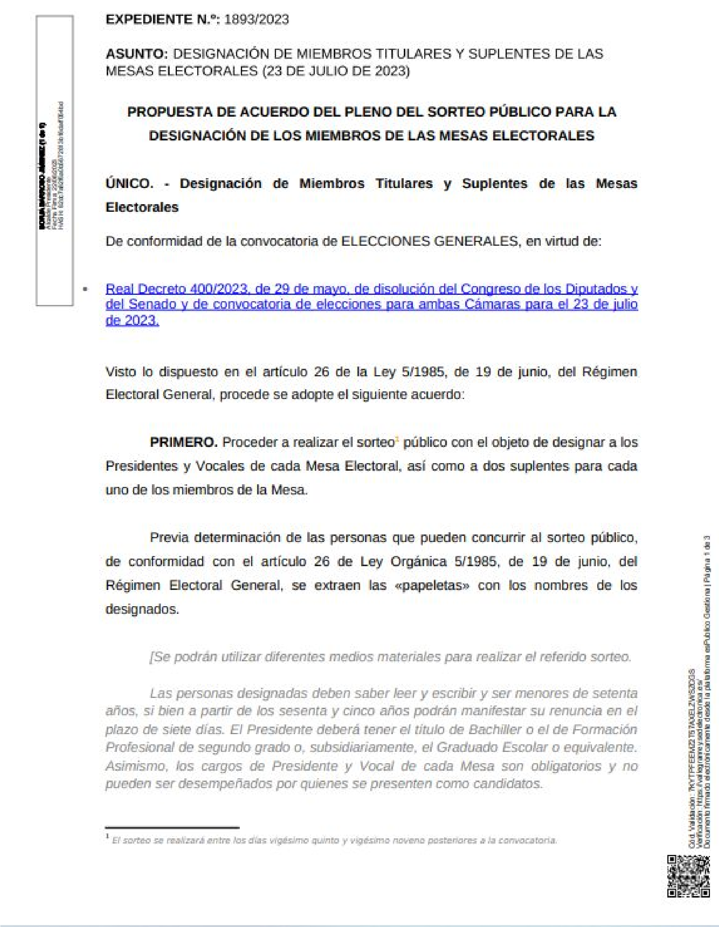
Cód. Validación: 4LYHJQ59K4JETEQ6TSKGAZFMP
Verificación: https://vallegranrey.sedelectronica.es/
Documento firmado electrónicamente desde la plataforma esPublico Gestiona | Página 18 de 91
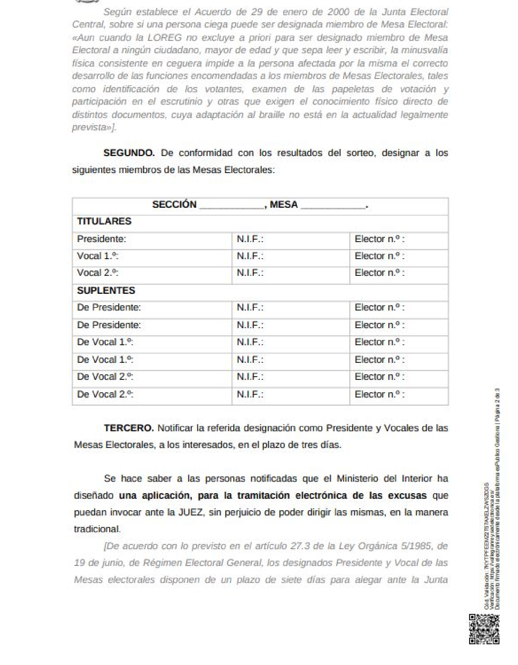
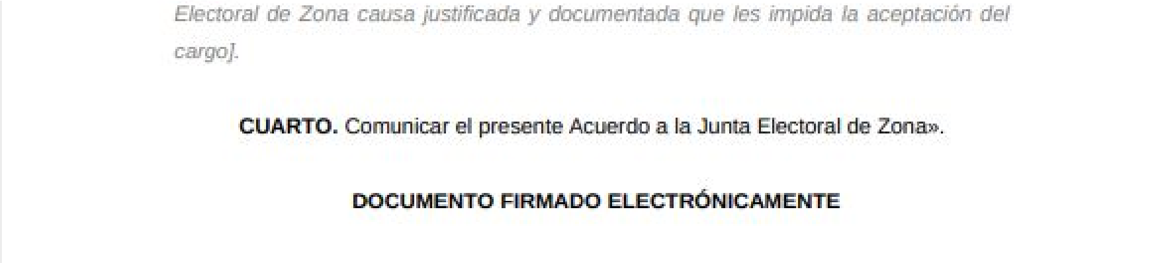
Cód. Validación: 4LYHJQ59K4JETEQ6TSKGAZFMP
Verificación: https://vallegranrey.sedelectronica.es/
Documento firmado electrónicamente desde la plataforma esPublico Gestiona | Página 19 de 91
El Ayuntamiento Pleno, adopta, por unanimidad, la aprobación del siguiente acuerdo:
PRIMERO. Proceder a realizar el sorteo público con el objeto de designar a los Presidentes y Vocales de cada Mesa Electoral, así como a dos suplentes para cada uno de los miembros de la Mesas
SEGUNDO. De conformidad con los resultados del sorteo, designar a los miembros de las Mesas Electorales relacionados y adjuntos en el expediente de su razón.
TERCERO. Notificar la referida designación como Presidente y Vocales de las Mesas Electorales, a los interesados, en el plazo de tres días.
Cód. Validación: 4LYHJQ59K4JETEQ6TSKGAZFMP
Verificación: https://vallegranrey.sedelectronica.es/
Documento firmado electrónicamente desde la plataforma esPublico Gestiona | Página 20 de 91
Se hace saber a las personas notificadas que el Ministerio del Interior ha diseñado una aplicación, para la tramitación electrónica de las excusas que puedan invocar ante la JEZ, sin perjuicio de poder dirigir las mismas, en la manera tradicional.
CUARTO. Comunicar el presente Acuerdo a la Junta Electoral de Zona
Y no habiendo más asuntos que tratar y cumpliendo el objeto del acto, el AlcaldePresidente levanta la Sesión siendo las 12,32 horas, de lo cual como Secretaria Accidental doy fe.
DOCUMENTO FIRMADO ELECTRÓNICAMENTE

Expediente nº: Expediente n.º: PLN/2023/7
Acta de Primera Sesión del Pleno del Ayuntamiento
Día y hora: 6 de julio de 2023, a las 9,00 horas Lugar de celebración: Salón de Plenos del Ayuntamiento
ASISTENTES:
- D. BORJA BARROSO JIMÉNEZ
- D. WALTER MARTÍN CRUZ
- Dª TERESA DE JESÚS ORTIZ RAMOS
- D. CARLOS GREGORIO GONZÁLEZ PÉREZ
- Dª LORENA DAMAS BARROSO
- Dª ADRIANA MESA CHINEA
- D. ÁNGEL MANUEL PIÑERO CRUZ
- D. CARLOS ALBERTO HERNÁNDEZ CHINEA
- D. CRISTIAN POMARES SÁNCHEZ
ACTA DE LA PRIMERA SESIÓN PLENARIA (LEGISLATURA 2023-2027)
En Valle Gran Rey, el día 6 de julio de 2023, a las 9,00 horas y bajo la Presidencia del Alcalde de la Corporación, al objeto de dar cumplimiento a lo dispuesto en el artículo 38 del Reglamento de Organización, Funcionamiento y Régimen Jurídico de las Entidades Locales, aprobado por Real Decreto 2568/1986, de 28 de noviembre, en el que se dispone que dentro de los treinta días siguientes a la celebración de la sesión constitutiva, el Alcalde convocará la sesión o sesiones extraordinarias del Pleno al objeto de fijar el funcionamiento de la nueva Corporación Local; y el 98 de la Ley 7/2015, de 1 de abril, de los municipios de Canarias; se reúnen en el Salón de Sesiones de la Casa Consistorial los Señores Concejales mencionados anteriormente.
Cód. Validación: 4LYHJQ59K4JETEQ6TSKGAZFMP
Verificación: https://vallegranrey.sedelectronica.es/
Documento firmado electrónicamente desde la plataforma esPublico Gestiona | Página 21 de 91
La Corporación está asistida por la Secretaria Interventora Accidental de este Ayuntamiento que da fe del acto.
Se abre la sesión por el Presidente y se trataron los siguientes asuntos de acuerdo con el Orden del Día fijado en la convocatoria.
PRIMERO. PUNTO DE URGENCIA. APROBACIÓN DEFINITIVA, SI PROCEDE, DEL PRESUPUESTO MUNICIPAL PARA EL EJERCICIO 2023.
El Sr. ALCALDE justifica la urgencia de este punto en la necesidad de disponer de Presupuesto -que fue inicialmente aprobado-; atendido que hay partidas del correspondiente al ejercicio 2022 ya extinguidas, así como que es preciso consolidar el proceso de estabilización del personal que ha llevado a cabo el Ayuntamiento.
Abierto el turno de intervenciones, D. CARLOS ALBERTO HERNÁNDEZ CHINEA (IxLG) expone que “Lo que mal empieza, mal acaba”, refiriéndose a que se intentó sacar un Presupuesto en periodo electoral, lo que a su juicio es abominable.
Añade que no les gusta ni por su forma ni por su contenido, ni se necesita su voto; pero que, para evitar que se les achaque el retraso en la aprobación, se van a abstener. Así como por el hecho de que las asociaciones deben disponer de sus subvenciones.
Por su parte, D. WALTER MARTÍN CRUZ (ASG) entiende que es importante disponer del Presupuesto, que “mejor es tener un mal presupuesto que no tener ninguno”. Así mismo, significa que, de haber dejado su tramitación para ahora, implicaría que su aprobación definitiva podría retrasarse hasta octubre. Para el Sr. Concejal también es fundamental que las asociaciones obtengan las subvenciones. Y lo importante a su juicio es mirar el futuro y trabajar con el que tenemos.
Cód. Validación: 4LYHJQ59K4JETEQ6TSKGAZFMP
Verificación: https://vallegranrey.sedelectronica.es/
Documento firmado electrónicamente desde la plataforma esPublico Gestiona | Página 22 de 91
Sometida la urgencia a votación, es aprobada con el resultado de:
- VOTOS A FAVOR: 7 (ASG Y CC)
- VOTOS EN CONTRA: 0
- ABSTENCIONES: 2 (IxLG)
Entrando en el fondo del asunto, consta PROPUESTA DE LA ALCALDÍA:
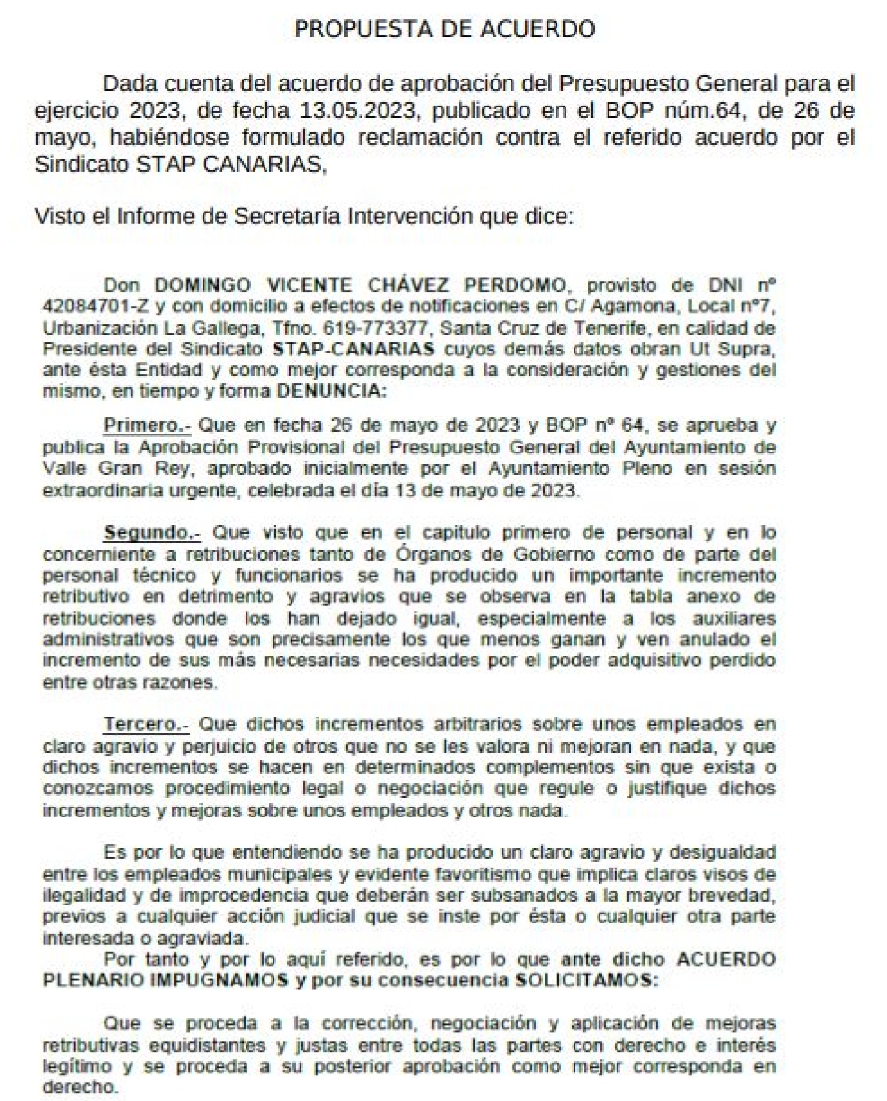
Cód. Validación: 4LYHJQ59K4JETEQ6TSKGAZFMP
Verificación: https://vallegranrey.sedelectronica.es/
Documento firmado electrónicamente desde la plataforma esPublico Gestiona | Página 23 de 91
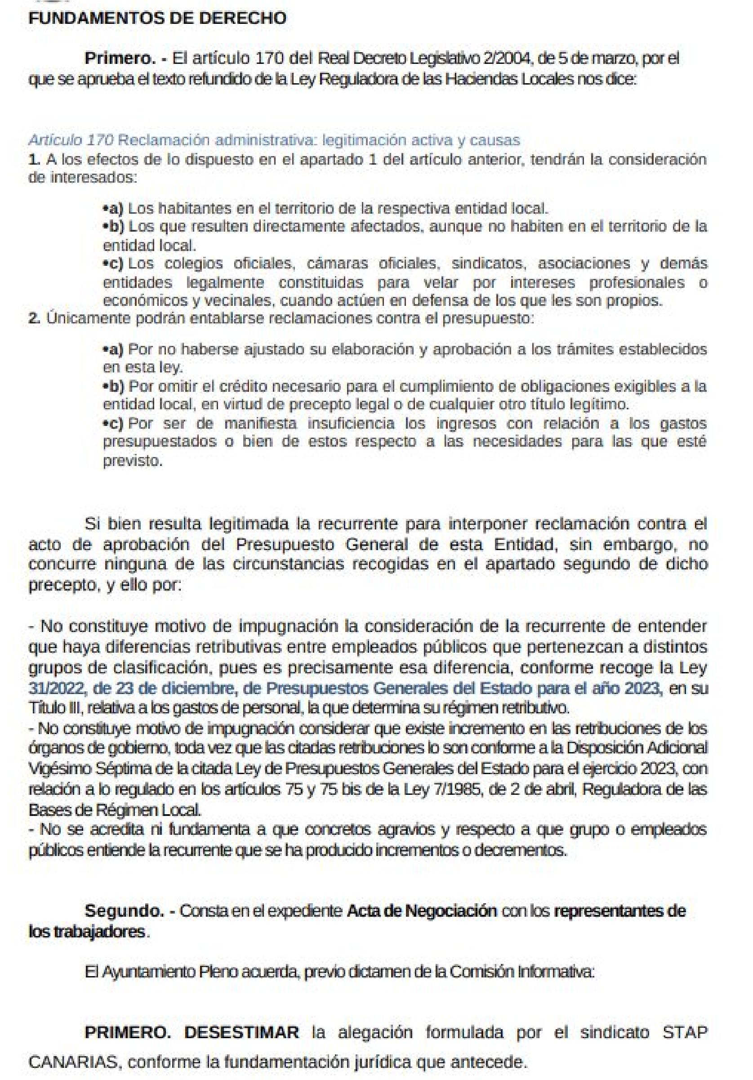
Cód. Validación: 4LYHJQ59K4JETEQ6TSKGAZFMP
Verificación: https://vallegranrey.sedelectronica.es/
Documento firmado electrónicamente desde la plataforma esPublico Gestiona | Página 24 de 91
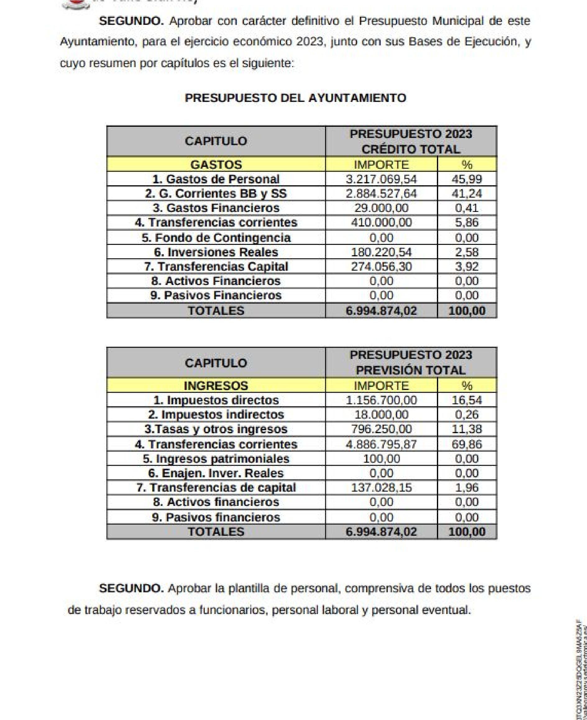
Cód. Validación: 4LYHJQ59K4JETEQ6TSKGAZFMP
Verificación: https://vallegranrey.sedelectronica.es/
Documento firmado electrónicamente desde la plataforma esPublico Gestiona | Página 25 de 91
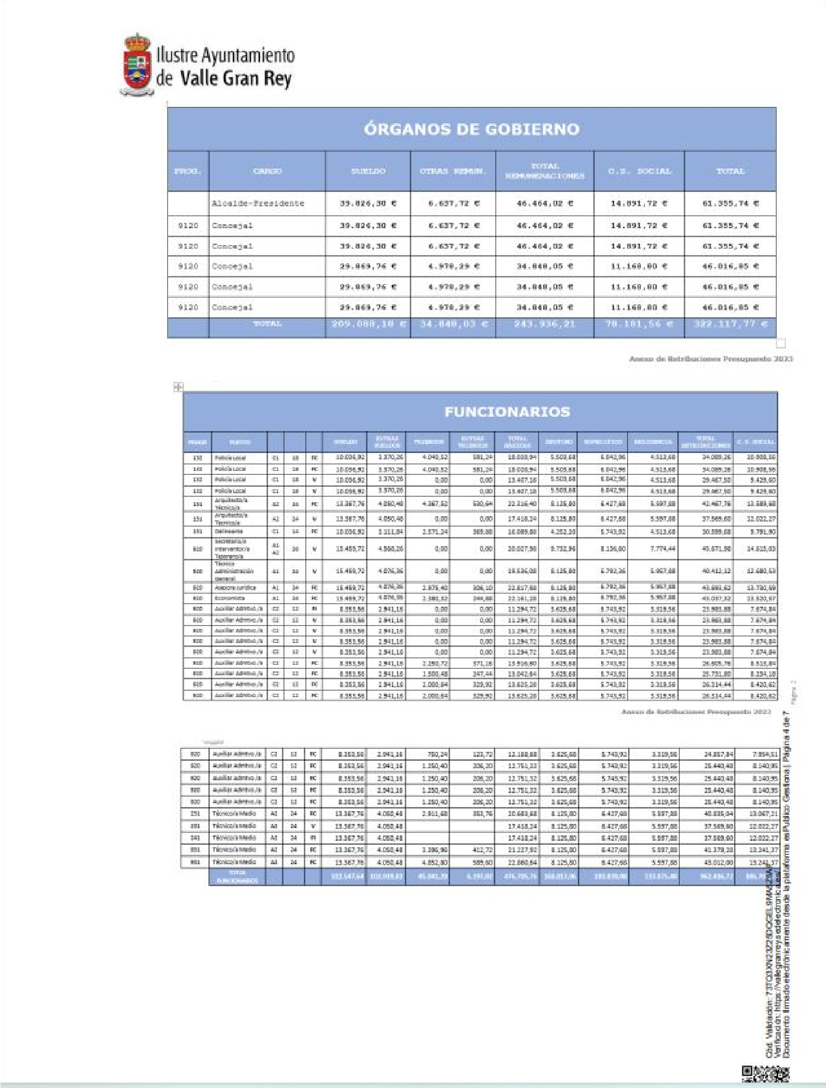
Cód. Validación: 4LYHJQ59K4JETEQ6TSKGAZFMP
Verificación: https://vallegranrey.sedelectronica.es/
Documento firmado electrónicamente desde la plataforma esPublico Gestiona | Página 26 de 91
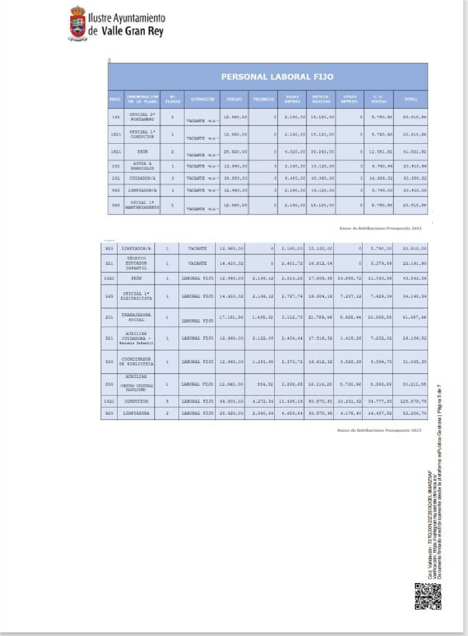
Cód. Validación: 4LYHJQ59K4JETEQ6TSKGAZFMP
Verificación: https://vallegranrey.sedelectronica.es/
Documento firmado electrónicamente desde la plataforma esPublico Gestiona | Página 27 de 91
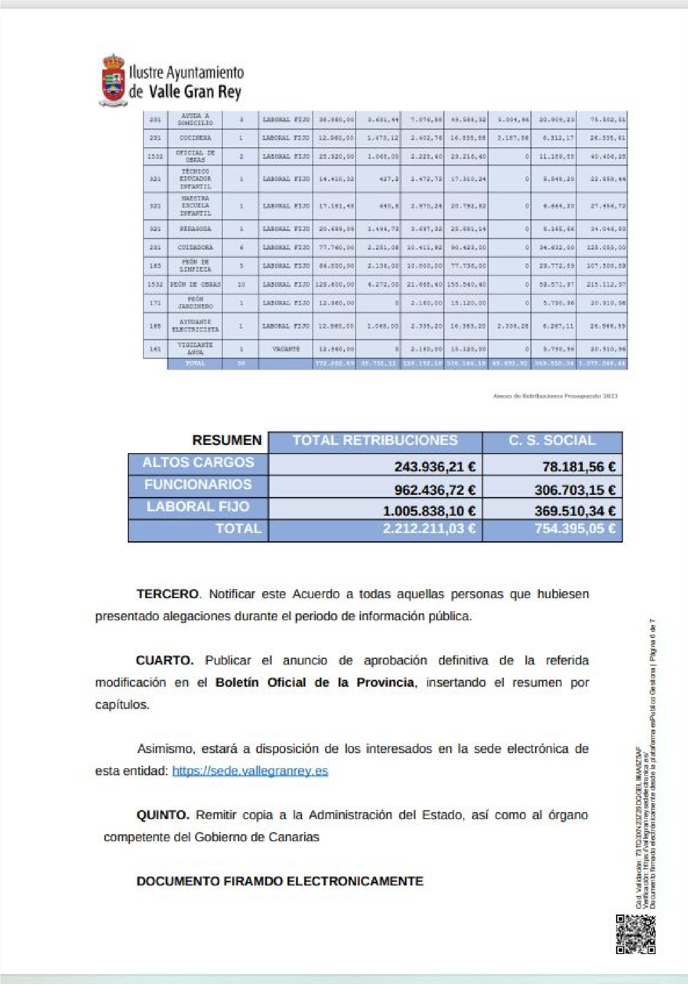
Consta informe jurídico de la Secretaría Intervención.
Por el SR. ALCALDE se indica que procede corregir el ordinal “SEGUNDO” repetido-, que debe ser el “TERCERO”, y así consecutivamente. También que, en el punto quinto, debe sustituirse la palabra “modificación” en lugar de la de “aprobación”.
Cód. Validación: 4LYHJQ59K4JETEQ6TSKGAZFMP
Verificación: https://vallegranrey.sedelectronica.es/
Documento firmado electrónicamente desde la plataforma esPublico Gestiona | Página 28 de 91
Aclara que el Presupuesto no se preparó por medidas electoralistas. Se inició, indica, por los servicios municipales desde el mes de febrero o marzo, pero tenía que esperarse a la liquidación del ejercicio anterior. Sólo se tenía la visión de: dar estabilidad o cierre al proceso de estabilización del personal del Ayuntamiento; dar también estabilidad a los servicios municipales; y dejar un trabajo hecho para la siguiente Corporación -fuese quien fuese- Además -continúa-, quien entrase podría hacer las modificaciones que considerasen pertinentes. Refiere, asimismo, que hubo participación y no se asistió el Pleno.
Por otro lado, significa que, en orden a la ejecución del Presupuesto, es éste un punto débil del Ayuntamiento, pero no exclusivo del anterior Equipo, ni del anterior.
Toma la palabra D. ÁNGEL M. PIÑERO CRUZ (CC), preguntándose si alguien ha leído la ejecución presupuestaria de este Ayuntamiento, pues considera que ha sido buena, y que lo no ejecutado obedece a cuestiones burocráticas. Refiere que esta entidad ha sido una de las primeras en estabilizar a su personal de Canarias, y hay que darle la necesaria cobertura a través del Presupuesto. El Sr. Concejal se muestra encantado de haber participado en su elaboración y adelanta que su voto va a ser favorable.
Seguidamente interviene D. CARLOS ALBERTO HERNÁNDEZ CHINEA
(IxLG), quien quiere aclarar el tema de la participación de su grupo en los Plenos. Expone sobre el particular que sus asesores les recomendaron no asistir a las sesiones plenarias, por cuanto -considera- el nombramiento de la anterior Secretaria del Ayuntamiento se hizo incumpliendo la Ley de Cabildos. Indica que ya veremos si ese nombramiento fue atípico, irregular y algo más… Quiere que lo expuesto conste en acta.
Cód. Validación: 4LYHJQ59K4JETEQ6TSKGAZFMP
Verificación: https://vallegranrey.sedelectronica.es/
Documento firmado electrónicamente desde la plataforma esPublico Gestiona | Página 29 de 91
El SR. ALCALDE expone sobre el particular que las convocatorias anteriores fueron hechas debidamente. Que el Cabildo no hizo nada atípico ni ilegal, y que su actuación fue avalada por Función Pública. Aclara que lo que dijo durante la campaña electoral fue un hecho. Asimismo, quiere que conste en acta que él, antes como Concejal y hoy como Alcalde, agradece enormemente el sacrificio y dedicación de Dª María Isabel Santos García; pues considera que, detrás de un funcionario, también hay cosas personales como la dedicación a la función pública.
Sometida la Propuesta de la Alcaldía a votación -con las correcciones expuestas-, es aprobada, con el resultado de:
- VOTOS A FAVOR: 7 (ASG Y CC)
- VOTOS EN CONTRA: 0 - ABSTENCIONES: 2 (IxLG).
SEGUNDO. PUNTO DE URGENCIA. APROBACIÓN, SI PROCEDE, DE LA CUENTA GENERAL, EJERCICIO 2022.
El Sr. ALCALDE justifica la urgencia de este punto señalando que es un trámite necesario; sin que, además, durante el periodo de exposición pública, haya habido alegaciones ni reparos sobre el particular.
Sometida la urgencia a votación, es aprobada con el resultado de:
- VOTOS A FAVOR: 7 (ASG Y CC)
- VOTOS EN CONTRA: 0
Cód. Validación: 4LYHJQ59K4JETEQ6TSKGAZFMP
Verificación: https://vallegranrey.sedelectronica.es/
Documento firmado electrónicamente desde la plataforma esPublico Gestiona | Página 30 de 91
- ABSTENCIONES: 2 (IXLG)
Entrando en el fondo del asunto, consta PROPUESTA DE LA ALCALDÍA:
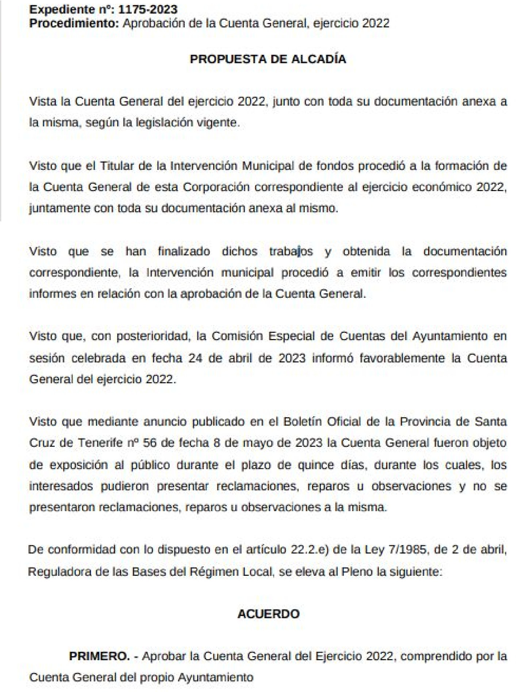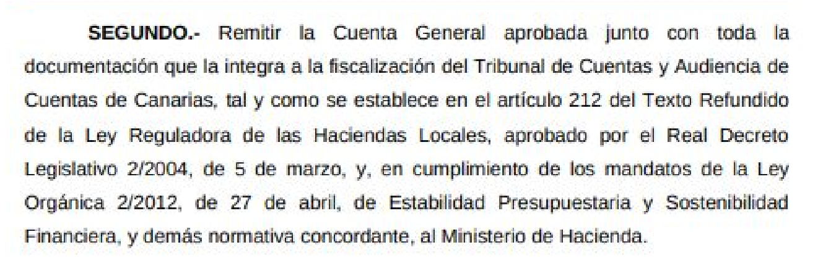
Sometida la Propuesta de la Alcaldía a votación, es aprobada con el resultado de:
- VOTOS A FAVOR: 7 (ASG Y CC)
- VOTOS EN CONTRA: 0 - ABSTENCIONES: 2 (IxLG).
TERCERO. CONOCER POR EL PLENO LA COMPOSICIÓN DE LOS GRUPOS POLÍTICOS.
Consta el siguiente escrito de fecha de 22 de junio de 2023, presentado por D.
BORJA BARROSO JIMÉNEZ (ASG) ante la Secretaría General del Ayuntamiento:
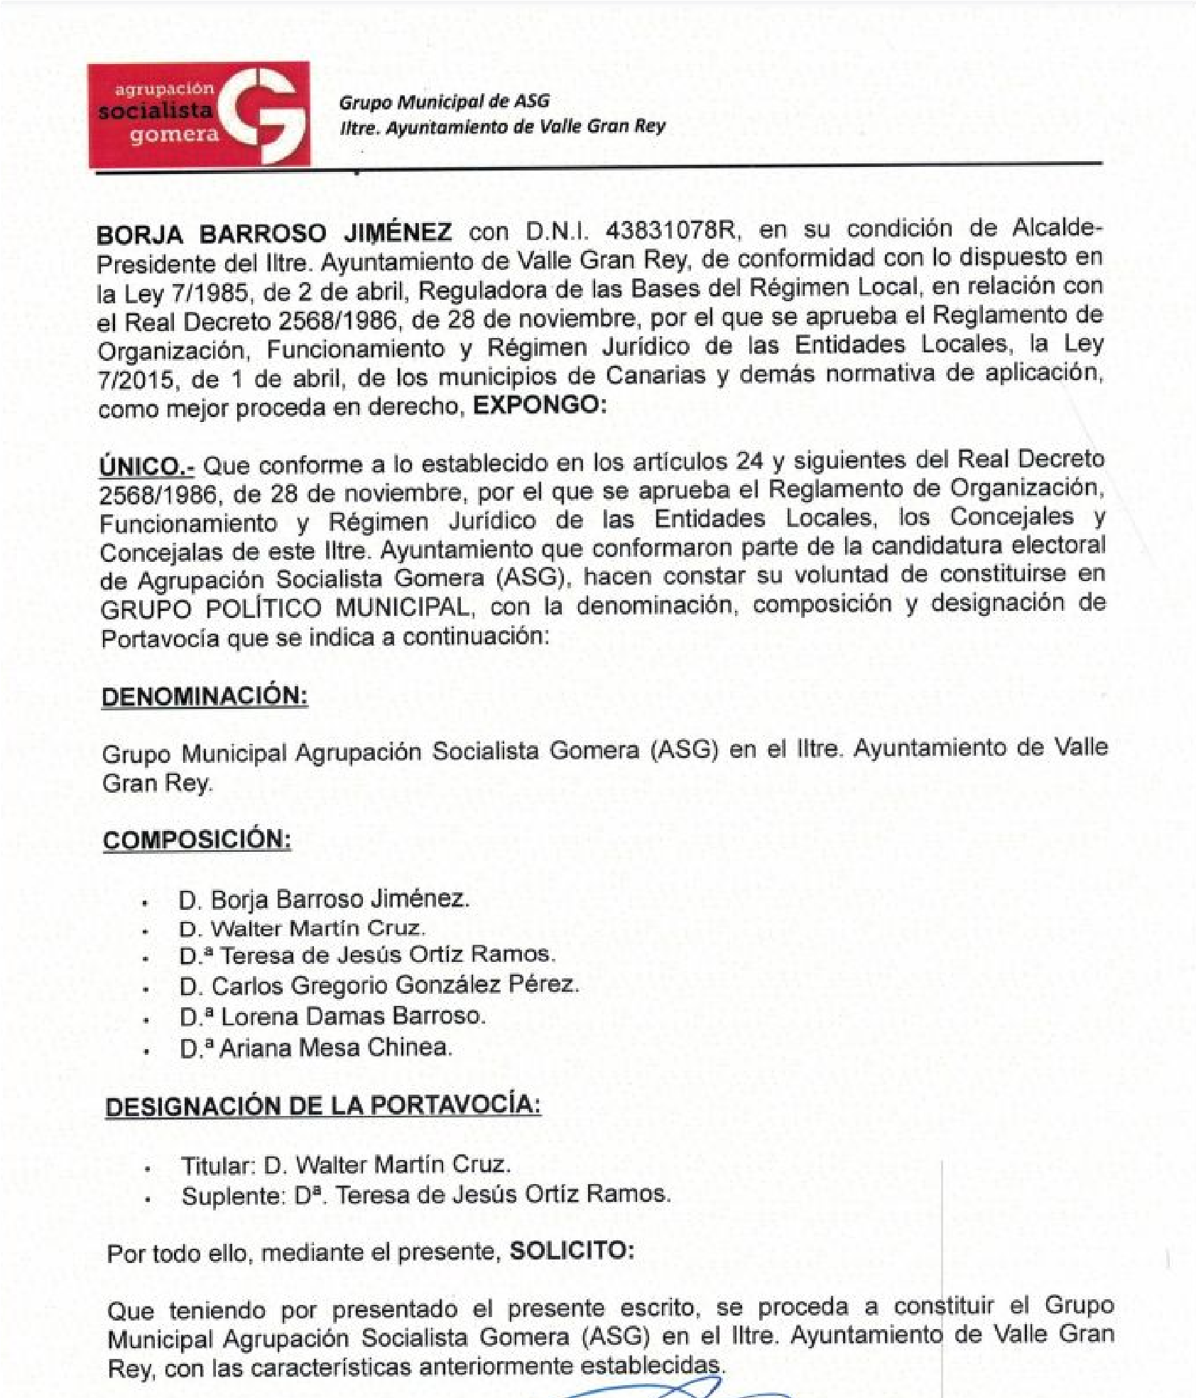
Cód. Validación: 4LYHJQ59K4JETEQ6TSKGAZFMP
Verificación: https://vallegranrey.sedelectronica.es/
Documento firmado electrónicamente desde la plataforma esPublico Gestiona | Página 31 de 91
Por su parte, los Concejales de IxLG presentaron el 07de julio de 2023, el siguiente:
Cód. Validación: 4LYHJQ59K4JETEQ6TSKGAZFMP
Verificación: https://vallegranrey.sedelectronica.es/
Documento firmado electrónicamente desde la plataforma esPublico Gestiona | Página 32 de 91
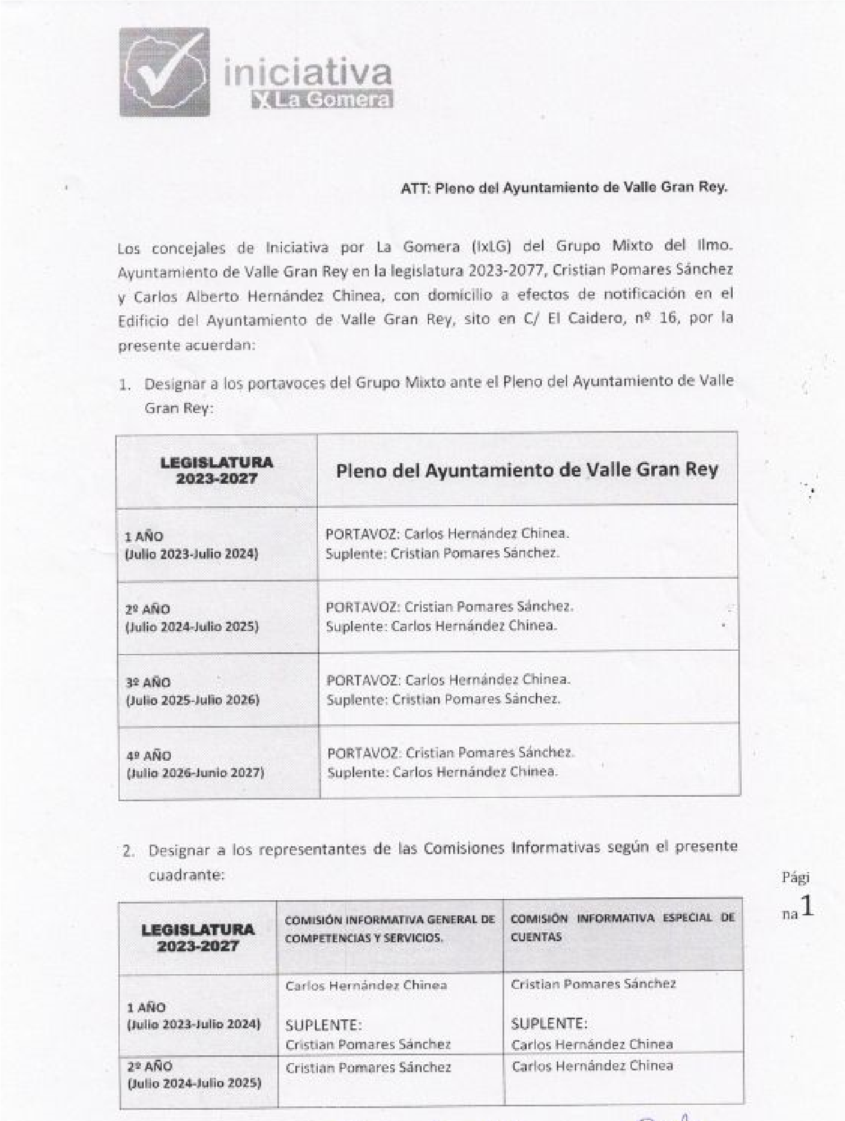
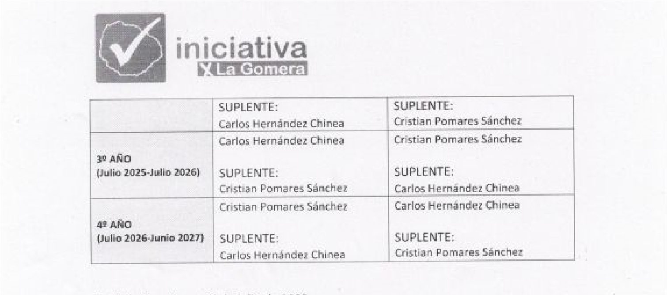
No obstante, y habida cuenta de lo dispuesto en el artículo 27 de la Ley 7/2015, de 1 de abril, de los municipios de Canarias, que estipula que “1. Los concejales, en número no inferior a tres, podrán constituirse en grupos políticos municipales, que deberán ser concordantes con la denominación de la formación electoral que haya obtenido dicho número mínimo de concejales, no pudiendo dividirse para la constitución de otros en ningún momento.”.
Y atendido que en estos momentos sólo ha tomado posesión 1 Concejal por la candidatura de CC, y que han resultado Electos 2 Concejales por la candidatura de IxLG; es por lo que, visto que ninguno alcanza el mínimo legalmente establecido al efecto; quedarían los tres Concejales integrados en el GRUPO MIXTO.
La Corporación se da por enterada, por ende, de la constitución del GRUPO MUNICIPAL AGRUPACIÓN SOCIALISTA GOMERA y de su Portavoz y Suplente; así como de la constitución del GRUPO MUNICIPAL MIXTO, procediendo acordar entre sus componentes la Portavocía y Suplencia.
Cód. Validación: 4LYHJQ59K4JETEQ6TSKGAZFMP
Verificación: https://vallegranrey.sedelectronica.es/
Documento firmado electrónicamente desde la plataforma esPublico Gestiona | Página 33 de 91
CUARTO. ACUERDO QUE PROCEDA SOBRE PROPUESTA DEL RÉGIMEN DE SESIONES ORDINARIAS DEL PLENO Y COMISIONES INFORMATIVAS.
Consta PROPUESTA DE LA ALCALDÍA, que dice:
“PROPUESTA DE LA ALCALDÍA AL PLENO DE LA CORPORACIÓN
ACUERDO SOBRE EL RÉGIMEN DE CELEBRACIÓN DE SESIONES ORDINARIAS
DEL PLENO Y COMISIONES INFORMATIVAS DEL ILTRE. AYUNTAMIENTO DE VALLE GRAN REY DURANTE LA LEGISLATURA 2023-2027
D. Borja Barroso Jiménez, Alcalde-Presidente del Iltre. Ayuntamiento de Valle Gran Rey, propone al Pleno de la Corporación el debate y la adopción del siguiente acuerdo:
Teniendo en cuenta, que tras la convocatoria de las Elecciones Municipales y
Autonómicas celebradas el pasado día 28/05/2023, mediante sesión extraordinaria del Pleno del Iltre. Ayuntamiento de Valle Gran Rey celebrada el día 17/06/2023, se procedió a la constitución del referido órgano de esta Corporación con la toma de posesión de los correspondientes miembros corporativos y, consecuentemente, a la elección de la Alcaldía-Presidencia de la Corporación.
Considerando, las competencias que la legislación vigente atribuye a la AlcaldíaPresidencia de la Corporación.
Considerando, que el apartado a) del artículo 46.2 de la Ley 7/1985, de 2 de abril, Reguladora de las Bases de Régimen Local, dispone que “En todo caso, el funcionamiento del Pleno de las Corporaciones Locales se ajusta a las siguientes reglas: a) El Pleno celebra sesión ordinaria como mínimo cada mes en los Ayuntamientos de municipios de más de 20.000 habitantes y en las Diputaciones Provinciales; cada dos meses en los Ayuntamientos de los municipios de una población entre 5.001 habitantes y 20.000 habitantes; y cada tres en los municipios de hasta 5.000 habitantes. Asimismo, el Pleno celebra sesión extraordinaria cuando así lo decida el Presidente o lo solicite la cuarta parte, al menos, del número legal de miembros de la Corporación, sin que ningún concejal pueda solicitar más de tres anualmente. En este último caso, la celebración del mismo no podrá demorarse por más de quince días hábiles desde que fuera solicitada, no pudiendo incorporarse el asunto al orden del día de un Pleno ordinario o de otro extraordinario con más asuntos si no lo autorizan expresamente los solicitantes de la convocatoria. (...)”
Cód. Validación: 4LYHJQ59K4JETEQ6TSKGAZFMP
Verificación: https://vallegranrey.sedelectronica.es/
Documento firmado electrónicamente desde la plataforma esPublico Gestiona | Página 34 de 91
Asimismo, el artículo 38 del Real Decreto 2568/1986, de 28 de noviembre, por el que se aprueba el Reglamento de Organización, Funcionamiento y Régimen Jurídico de las Entidades Locales, establece expresamente que “Dentro de los treinta días siguientes al de la sesión constitutiva, el Alcalde convocará la sesión o sesiones extraordinarias del Pleno de la Corporación que sean precisas, a fin de resolver sobre los siguientes puntos:
- Periodicidad de sesiones del Pleno.
- Creación y composición de las Comisiones informativas permanentes.
- Nombramientos de representantes de la Corporación en órganos colegiados, que sean de la competencia del Pleno.
- Conocimiento de las resoluciones del Alcalde en materia de nombramientos de Tenientes de Alcalde, miembros de la Comisión de Gobierno, si debe existir, y Presidentes de las Comisiones informativas, así como de las delegaciones que la Alcaldía estime oportuno conferir.”
Por todo ello, habida cuenta de los antecedentes expuestos, la Alcaldía-Presidencia de la Corporación en uso de las atribuciones que me están conferidas por la legislación vigente, específicamente, de conformidad con lo dispuesto en la Ley 7/1985, de 2 de abril, Reguladora de las Bases de Régimen Local y demás normativa de aplicación, eleva al Pleno de la Corporación para su debate y votación, la siguiente PROPUESTA
DE ACUERDO:
PRIMERO.- Establecer que las sesiones ordinarias del Pleno de la Corporación se celebrarán trimestralmente a las 12:00 horas en el Salón de Plenos del Edificio Sede del Ayuntamiento, y específicamente, teniendo lugar:
  - El tercer jueves de los meses de febrero, mayo y noviembre de cada año.
  - Y en cuanto a la sesión correspondiente al mes de agosto, se celebrará el cuarto jueves del mes de julio de cada año.
SEGUNDO.- Establecer que las sesiones ordinarias de las Comisiones Informativas del Pleno que se acuerden constituir al efecto, se celebrarán trimestralmente a las 12:00 horas en el Salón de Plenos del Edificio Sede del Ayuntamiento, y específicamente, teniendo lugar:
  - El segundo jueves de los meses de febrero, mayo y noviembre de cada año.
  - Y en cuanto a la sesión correspondiente al mes de agosto, se celebrará el tercer jueves del mes de julio de cada año.
TERCERO.- No obstante lo anterior, mediante decreto motivado de la AlcaldíaPresidencia, previa comunicación a los portavoces de los grupos municipales, se podrá convocar sesiones ordinarias del Pleno o de las Comisiones Informativas en otra fecha y hora distintas a las señaladas en los apartados anteriores, siempre que se realicen dentro de los cinco (5) días hábiles anteriores o posteriores a aquel en que corresponda su celebración.
Cód. Validación: 4LYHJQ59K4JETEQ6TSKGAZFMP
Verificación: https://vallegranrey.sedelectronica.es/
Documento firmado electrónicamente desde la plataforma esPublico Gestiona | Página 35 de 91
En Valle Gran Rey.
Documento firmado electrónicamente al margen.
EL ALCALDE-PRESIDENTE
Fdo.: Borja Barroso Jiménez”
Consta informe jurídico FAVORABLE a la Propuesta antedicha.
Abierto el turno de intervenciones, D. CARLOS ALBERTO HERNÁNDEZ CHINEA (IxLG), no está de acuerdo con la frecuencia de las sesiones plenarias ni con el horario propuestos. Les gustaría que fuesen cada 2 meses y por la tarde. Razón por la cual votarán en contra.
Para D. WALTER MARTÍN CRUZ (ASG), si bien por la tarde no estaría mal, no obstante -refiere- hay que pensar al respecto en los trabajadores de la Administración. Además, entiende que el régimen propuesto es ágil y adecuado.
El SR. ALCALDE expone que se ha mantenido el régimen de sesiones que se estableció en la legislatura pasada, en un momento en el que ASG no estaba en el Gobierno Municipal. Además -indica- la experiencia le dice que lo normal es que “vengan los que están aquí”.
Añade, por otro lado, que si lo que se pretende es, no sólo facilitar la asistencia, sino también el conocimiento de los asuntos y el debate, se buscarán medidas al efecto.
Significa igualmente que no puede ser un argumento el que se perjudique a los Concejales de la oposición la celebración de los plenos por la mañana, por cuanto la asistencia es un deber y un derecho que les asiste como cargos electos. Sin perjuicio, de la retribución establecida en el Presupuesto Municipal por la asistencia.
Sometida la Propuesta a votación, es aprobada con el resultado de:
- VOTOS A FAVOR: 6 (ASG) - VOTOS EN CONTRA: 2 (IxLG).
- ABSTENCIONES: 1 (CC)
QUINTO. DAR CUENTA DEL NOMBRAMIENTO DE LOS TENIENTES DE ALCALDE.
Dada cuenta del Decreto de Alcaldía Núm. 555/2023, de 29/06/23 (Expediente nº 1969/2023), por el que se resolvió el nombramiento de Tenientes de Alcalde, con el contenido siguiente:

“Expediente n.º: 1969/2023
Resolución con número 2023-0555 de fecha 29/06/2023 Procedimiento: Cargos Públicos (Nombramiento o Cese)
Cód. Validación: 4LYHJQ59K4JETEQ6TSKGAZFMP
Verificación: https://vallegranrey.sedelectronica.es/
Documento firmado electrónicamente desde la plataforma esPublico Gestiona | Página 36 de 91
DECRETO DE ALCALDÍA

HECHOS Y FUNDAMENTOS DE DERECHO
I.- Teniendo en cuenta, que tras la convocatoria de las Elecciones Municipales y
Autonómicas celebradas el pasado día 28/05/2023, mediante sesión extraordinaria del Pleno del Iltre. Ayuntamiento de Valle Gran Rey celebrada el día 17/06/2023, se procedió a la constitución del referido órgano de esta Corporación con la toma de posesión de los correspondientes miembros corporativos y, consecuentemente, a la elección de la Alcaldía-Presidencia de la Corporación.
II.- Considerando, dentro de los órganos necesarios para el gobierno y la administración del Municipio se encuentran los Tenientes de Alcalde, en aras al interés general y a la eficaz organización, funcionamiento y estructura de la Corporación, se considera conveniente y necesario proceder al nombramiento de los correspondientes Tenencias de Alcaldía.
FUNDAMENTOS DE DERECHO:
I.- El apartado a) del artículo 20.1 de la Ley 7/1985, de 2 de abril, Reguladora de las Bases de Régimen Local, dispone que “La organización municipal responde a las siguientes reglas: a) El Alcalde, los Tenientes de Alcalde y el Pleno existen en todos los ayuntamientos.” Del mismo modo, el artículo 23.3 del mencionado texto legal establece que “Los Tenientes de Alcalde sustituyen, por el orden de su nombramiento y en los casos de vacante, ausencia o enfermedad, al Alcalde, siendo libremente designados y removidos por éste de entre los miembros de la Junta de Gobierno Local y, donde ésta no exista, de entre los Concejales.”
II.- El artículo 36 de la Ley 7/2015, de 1 de abril, de los municipios de Canarias establecen el régimen de organización municipal en relación a las Tenencias de Alcaldía, que tienen su reflejo reglamentario en lo dispuesto en los artículos 46 y
47 del Real Decreto 2568/1986, de 28 de noviembre, por el que se aprueba el Reglamento de Organización, Funcionamiento y Régimen Jurídico de las Entidades Locales.
III.- El artículo 43.3 del Real Decreto 2568/1986, de 28 de noviembre, por el que se aprueba el Reglamento de Organización, Funcionamiento y Régimen Jurídico de las Entidades Locales establece que “3. El Alcalde puede delegar el ejercicio de determinadas atribuciones en los miembros de la Comisión de Gobierno, y, donde ésta no exista, en los Tenientes de Alcalde, sin perjuicio de las delegaciones especiales que, para cometidos específicos, pueda realizar en favor de cualesquiera Concejales, aunque no pertenecieran a aquella Comisión. Las delegaciones genéricas se referirán a una o varias áreas o materias determinadas, y podrán abarcar tanto la facultad de dirigir los servicios correspondientes como la de gestionarlos en general, incluida la facultad de resolver mediante actos administrativos que afecten a terceros.”
Cód. Validación: 4LYHJQ59K4JETEQ6TSKGAZFMP
Verificación: https://vallegranrey.sedelectronica.es/
Documento firmado electrónicamente desde la plataforma esPublico Gestiona | Página 37 de 91
Por todo ello, habida cuenta de lo anteriormente expuesto, esta Alcaldía-Presidencia de la Corporación en virtud de las atribuciones que le están reconocidas por la legislación vigente y, concretamente, por lo establecido en los artículos 20.1 y 23.3 de la Ley 7/1985, de 2 de abril, Reguladora de las Bases de Régimen Local, en relación con el artículo 36 la Ley 7/2015, de 1 de abril, de los municipios de Canarias; los artículos 43.3, 46 y 47 del Real Decreto 2568/1986, de 18 de noviembre, por el que se aprueba el Reglamento de Organización, Funcionamiento y Régimen Jurídico de las Entidades Locales, y demás normas legales de aplicación, DECRETA:
PRIMERO.- Nombrar como Tenientes de Alcalde del Iltre. Ayuntamiento de Valle Gran Rey a los concejales y concejala que se especifican a continuación:
Primer Teniente de Alcalde | D. Walter Martín Cruz
Segunda Teniente de Alcalde | D.ª Teresa de Jesús Ortíz Ramos
SEGUNDO.- Establecer que a los Tenientes de Alcalde nombrados les corresponde sustituir a la persona titular de la Alcaldía-Presidencia de la Corporación en la totalidad de sus funciones y por el orden de su nombramiento, en los casos de ausencia, enfermedad o impedimento que imposibilite a éste para el ejercicio de sus atribuciones, conforme lo dispuesto en la legislación vigente.
TERCERO.- Notificar la presente Resolución a los concejales y concejala mencionados a los efectos oportunos, considerando aceptado tácitamente su nombramiento el cual será efectivo desde el día siguiente a la fecha de la presente Resolución, salvo manifestación expresa en contrario mediante escrito de renuncia ante la Alcaldía-Presidencia de la Corporación, dejando debida constancia de todo ello en el expediente de su razón.
CUARTO.- Remitir anuncio de los referidos nombramientos para su inserción en el Boletín Oficial de la Provincia de Santa Cruz de Tenerife y proceder a su publicación en el Tablón de Anuncios de la Sede Electrónica Municipal, dejando debida constancia de todo ello en el expediente de su razón.
QUINTO.- Dar cuenta de la presente Resolución al Pleno de la Corporación en la primera sesión que se celebre”
La Corporación se da por enterada.
SEXTO. DAR CUENTA DE LAS DELEGACIONES ESPECÍFICAS A LOS CONCEJALES DE LA CORPORACIÓN.
Dada cuenta del Decreto de la Alcaldía número 554/2023, de 29/06/23 (Expediente nº 1967/2023), por el que se resolvió la delegación de competencias, con el contenido siguiente:
Cód. Validación: 4LYHJQ59K4JETEQ6TSKGAZFMP
Verificación: https://vallegranrey.sedelectronica.es/
Documento firmado electrónicamente desde la plataforma esPublico Gestiona | Página 38 de 91
“Expediente n.º: 1967/2023
Resolución con número y fecha establecidos al margen
Procedimiento: Delegaciones y Avocaciones de Competencias
DECRETO DE ALCALDÍA
HECHOS Y FUNDAMENTOS DE DERECHO
I.- Teniendo en cuenta, que tras la convocatoria de las Elecciones Municipales y
Autonómicas celebradas el pasado día 28/05/2023, mediante sesión extraordinaria del Pleno del Iltre. Ayuntamiento de Valle Gran Rey celebrada el día 17/06/2023, se procedió a la constitución del referido órgano de esta Corporación con la toma de posesión de los correspondientes miembros corporativos y, consecuentemente, a la elección de la Alcaldía-Presidencia de la Corporación.
II.- Considerando, las competencias que la legislación vigente atribuye a la AlcaldíaPresidencia de la Corporación, y en aras al interés general y a la eficaz organización, funcionamiento y estructura de las distintas áreas del gobierno municipal, se considera conveniente y necesario proceder a la delegación de competencias en los distintos concejales y concejalas.
FUNDAMENTOS DE DERECHO:
I.- El artículo 21 de la Ley 7/1985, de 2 de abril, Reguladora de las Bases de
Régimen Local, y el artículo 31 de la Ley 7/2015, de 1 de abril, de los municipios de
Canarias establecen ambos el régimen de competencias y atribuciones del AlcaldePresidente. Asimismo, tienen su reflejo reglamentario en lo dispuesto en el artículo 41 del Real Decreto 2568/1986, de 28 de noviembre, por el que se aprueba el Reglamento de Organización, Funcionamiento y Régimen Jurídico de las Entidades Locales.
II.- El artículo 23.4 de la Ley 7/1985, de 2 de abril, Reguladora de las Bases de Régimen Local, dispone que “El Alcalde puede delegar el ejercicio de determinadas atribuciones en los miembros de la Junta de Gobierno Local y, donde ésta no exista, en los Tenientes de Alcalde, sin perjuicio de las delegaciones especiales que, para cometidos específicos, pueda realizar en favor de cualesquiera Concejales, aunque no pertenecieran a aquélla.” Asimismo, los apartados 1 y 2 del artículo 32 de la Ley 7/2015, de 1 de abril, de los municipios de Canarias establecen que “1. Las competencias que esta ley asigna al Alcalde podrán ser delegadas en la Junta de Gobierno local, Tenientes de Alcalde y Concejales. 2. Las delegaciones se regirán por lo dispuesto en la legislación general de régimen local y en la de procedimiento administrativo común.”
III.- El artículo 43.3 y 4 del Real Decreto 2568/1986, de 28 de noviembre, por el que se aprueba el Reglamento de Organización, Funcionamiento y Régimen Jurídico de las Entidades Locales establece que “3. El Alcalde puede delegar el ejercicio de determinadas atribuciones en los miembros de la Comisión de Gobierno, y, donde ésta no exista, en los Tenientes de Alcalde, sin perjuicio de las delegaciones especiales que, para cometidos específicos, pueda realizar en favor de cualesquiera Concejales, aunque no pertenecieran a aquella Comisión. Las delegaciones genéricas se referirán a una o varias áreas o materias determinadas, y podrán abarcar tanto la facultad de dirigir los servicios correspondientes como la de gestionarlos en general, incluida la facultad de resolver mediante actos administrativos que afecten a terceros. 4. Asimismo, el Alcalde podrá efectuar delegaciones especiales en cualquier Concejal para la dirección y gestión de asuntos determinados incluidos en las citadas áreas. En este caso, el Concejal que ostente una delegación genérica tendrá la facultad de supervisar la actuación de los Concejales con delegaciones especiales para cometidos específicos incluidos en su área.”
Cód. Validación: 4LYHJQ59K4JETEQ6TSKGAZFMP
Verificación: https://vallegranrey.sedelectronica.es/
Documento firmado electrónicamente desde la plataforma esPublico Gestiona | Página 39 de 91
Por todo ello, habida cuenta de lo anteriormente expuesto, esta Alcaldía-Presidencia de la Corporación en virtud de las atribuciones que le están reconocidas por la legislación vigente y, concretamente, por lo establecido en los artículos 21 y 23.4 de la Ley 7/1985, de 2 de abril, Reguladora de las Bases de Régimen Local, en relación con los artículos 31 y 32 la Ley 7/2015, de 1 de abril, de los municipios de Canarias; los artículos 41 y 43 del Real Decreto 2568/1986, de 18 de noviembre, por el que se aprueba el Reglamento de Organización, Funcionamiento y Régimen Jurídico de las Entidades Locales, y demás normas legales de aplicación, DECRETA:
Cód. Validación: 4LYHJQ59K4JETEQ6TSKGAZFMP
Verificación: https://vallegranrey.sedelectronica.es/
Documento firmado electrónicamente desde la plataforma esPublico Gestiona | Página 40 de 91
PRIMERO.- Establecer la organización estructural del gobierno municipal del Iltre. Ayuntamiento de Valle Gran Rey, las cuales comprenderán las competencias, materias y servicios que se especifican a continuación:
DENOMINACIÓN |  | COMPETENCIAS Y MATERIAS INCLUIDAS
GOBERNANZA,  RÉGIMEN INTERNO Y  PROTECCIÓN CIVIL | •  •  • | Jefatura superior del personal al servicio de la Corporación, de los departamentos y servicios.  Coordinación de la Secretaría General, Asesoría Jurídica, Registro General, Juzgado de Paz, prensa y comunicación. Coordinación ordinaria de los efectivos de la Policía Local, de protección civil y seguridad ciudadana.
 | • | Coordinación en la prevención y extinción de incendios y situaciones de emergencias emergencias a nivel municipal (aplicación del P.E.M.U.).
URBANISMO, OBRAS  PÚBLICAS Y MOVILIDAD  URBANA | •  •  •  • •  • | Urbanismo: instrumentos de planificación, gestión, ejecución y ordenación urbanística.  Coordinación de la disciplina urbanística municipal.  Actividades clasificadas y espectácuos públicos.  Obras públicas en general y proyectos estratégicos.  Promoción y gestión de la vivienda de protección pública, así como la conservación y rehabilitación de la edificación.  Acceso a núcleos de población, eliminación de barreras arquitectónicas y conservación y mantenimiento de infraestructura viaria y otros equipamientos de su titularidad.
 | • | Transporte colectivo urbano y coordinación de los distintos transportes públicos.
 | • | Ordenación del tráfico, estacionamientos y movilidad urbana.
POLÍTICAS SOCIALES | •  • | Evaluación e información de situaciones de necesidad social y atención inmediata a personas en riesgo o situación de exclusión social.  Políticas de implementación y desarrollo del catálogo de servicios de la Ley de Servicios Sociales en todos sus ámbitos.
 | • | Coordinación del servicio de Ayuda a Domicilio.
 | • | Prevención y lucha contra las drogodependencias.
HACIENDA Y  EMPLEO,  TELECOMUNICACION  ES Y  ADMINISTRACIÓN  ELECTRÓNICA | •  •  •  •  •  • | Coordinación del servicio de Recaudación (cobro de tasas e impuestos) y llevanza del inventario de bienes (muebles e inmuebles) y del Archivo Municipal.  Coordinación ordinaria de la contratación pública, así como de subvenciones y otras líneas o programas de financiación externa.  Gestión ordinaria de las incidencias del personal de la Corporación, así como el régimen de permisos y sanciones. Promoción del empleo y la formación. Agencia de Desarrollo Local / PRODAE.  Fomento de impartición de cursos y talleres.  Promoción local de la participación en el uso eficiente y sostenible de las tecnologías de la información y las comunicaciones "TIC´S" (telefonía móvil, radio y TDT).
 | • | Promoción, mantenimiento y fomento de la Administración Electrónica.
 | • | Promoción y fomento del deporte y ocupación del tiempo libre.
 | • | Mantenimiento y gestión de las instalaciones deportivas y de ocupación del tiempo libre.


Cód. Validación: 4LYHJQ59K4JETEQ6TSKGAZFMP
Verificación: https://vallegranrey.sedelectronica.es/
Documento firmado electrónicamente desde la plataforma esPublico Gestiona | Página 41 de 91
DEPORTES, SERVICIOS  MUNICIPALES, AGUAS Y  SALUBRIDAD PÚBLICA | •  •  •  •  • | Gestión del servicio de abastecimiento de agua potable a domicilio (red y depósitos).  Control de la evacuación y tratamiento de aguas residuales (red de alcantarillado, depósitos y E.D.A.R.).  Gestión del servicio de recogida de residuos sólidos urbanos y coordinación de la recogida selectiva de residuos. Gestión y mantenimiento de la red de alumbrado público.  Protección de la salubridad pública: control sanitario del medio ambiente sobre contaminación atmosférica, ruidos y vibraciones, abastecimiento y saneamiento de aguas, residuos urbanos e industriales.
 | • | Conservación y mantenimiento de cementerios, tanatorios y actividades funerarias (sanidad mortuoria).
 | • | Coordinación y mantenimiento del parque móvil municipal.
TURISMO, MEDIO  AMBIENTE URBANO Y  SECTOR PRIMARIO | •  •  •  •  • | Información y promoción de la actividad turística de interés y ámbito local, y promoción de infraestructuras turísticas.  Control de la contaminación y vigilancia del entorno natural y del Medio Ambiente.  Cooperación en el control y mantenimiento de los espacios naturales protegidos dentro del Municipio.  Protección contra la contaminación acústica, lumínica y atmosférica en zonas urbanas.  Gestión del servicio de limpieza viaria, de caminos y espacios públicos.
 | • | Mantenimiento de parques, jardines públicos y zonas verdes.
 | • | Mantenimiento de las playas y zonas de baño.
 | • | Protección y bienestar animal.
 | • | Fomento de la agricultura, ganadería y pesca.
COMERCIO, CULTURA Y FIESTAS | •  •  • | Políticas de fomento del comercio local y consumo, así como la gestión de ferias, mercados, lonjas y comercio ambulante.  Mercadillo Municipal.  Promoción de la cultura y equipamientos culturales y atención a las asociaciones y colectivos culturales.
 | • | Protección y gestión del Patrimonio histórico.
 | • | Fomento y conservación de las fiestas populares.
EDUCACIÓN E  IGUALDAD, JUVENTUD,  MAYORES Y  PARTICIPACIÓN  CIUDADANA | - •  •  •  - •  • | Vigilancia de la escolaridad obligatoria.  Conservación, mantenimiento y vigilancia de los edificios de titularidad municipal destinados a centros públicos educativos (educación infantil, primaria y especial).  Cooperación para la obtención de espacios para nuevos centros docentes.  Coordinación del servicio de la Escuela Infantil Municipal.  Promoción del Consejo Municipal de Educación.  Fomento y promoción de políticas de igualdad y de lucha contra la violencia de género, e implementación de la legislación regulatoria de dichas materias.  Fomento de políticas dirigidas a niños y jóvenes (ludotecas y campus de vacaciones, actividades extraescolares, servicios de acogida temprana y de tarde, etc.).
 | • | Coordinación del servicio de la Vivienda Tutelada Virgen de Los Reyes.
 | • | Políticas de envejecimiento activo para mayores.
 | • | Establecimiento de procesos de fomento de atención y participación ciudadana, así como transparencia en la gestión administrativa del Ayuntamiento.
 | • | Promoción del Consejo Municipal de Participación Ciudadana.
SEGUNDO.- Delegar de forma genérica las referidas competencias y materias en las que se estructura el gobierno municipal del Iltre. Ayuntamiento de Valle Gran Rey, a favor de los concejales y concejalas que se especifican a continuación:
CONCEJALÍA | CONCEJAL/A RESPONSABLE
DEPORTES, SERVICIOS MUNICIPALES, AGUAS Y SALUBRIDAD PÚBLICA | D. Walter Martín Cruz
TURISMO, MEDIO AMBIENTE URBANO Y SECTOR PRIMARIO | D.ª Teresa de Jesús Ortíz Ramos
COMERCIO, CULTURA Y FIESTAS | D. Carlos Gregorio González Pérez
EDUCACIÓN E IGUALDAD, JUVENTUD, MAYORES Y PARTICIPACIÓN CIUDADANA | D.ª Lorena Damas Barroso
HACIENDA Y EMPLEO,  TELECOMUNICACIONES Y  ADMINISTRACIÓN ELECTRÓNICA | D.ª Ariana Mesa Chinea
Las mencionadas delegaciones genéricas efectuadas a favor de los respectivos concejales y concejalas abarcarán tanto las facultades de dirección y organización interna, como de gestión de los correspondientes servicios y departamentos, incluida la facultad de resolver mediante actos administrativos que afecten a terceros, así como la facultad de contratar conforme a la normativa de aplicación, en la materia que es objeto de delegación por la Alcaldía-Presidencia de la Corporación.
Cód. Validación: 4LYHJQ59K4JETEQ6TSKGAZFMP
Verificación: https://vallegranrey.sedelectronica.es/
Documento firmado electrónicamente desde la plataforma esPublico Gestiona | Página 42 de 91
TERCERO.- Notificar la presente Resolución a los concejales y concejalas designados a los efectos oportunos, considerando aceptadas tácitamente sus delegaciones las cuales serán efectivas desde el día siguiente a la fecha de la presente Resolución, salvo manifestación expresa en contrario mediante escrito de renuncia ante la Alcaldía-Presidencia de la Corporación, dejando debida constancia de todo ello en el expediente de su razón.
CUARTO.- Remitir anuncio de las referidas delegaciones para su inserción en el Boletín Oficial de la Provincia de Santa Cruz de Tenerife y proceder a su publicación en el Tablón de Anuncios de la Sede Electrónica Municipal a los efectos oportunos, dejando debida constancia de todo ello en el expediente de su razón.
QUINTO.- Dar cuenta de la presente Resolución al Pleno de la Corporación en la primera sesión que se celebre”.
La Corporación se da por enterada.
SÉPTIMO. ACUERDO QUE PROCEDA SOBRE LA ASIGNACIÓN DEL
RÉGIMEN DE DEDICACIONES Y RETRIBUCIONES A PERCIBIR EN EL EJERCICIO DE SUS FUNCIONES POR LA ALCALDÍA PRESIDENCIA Y CONCEJALES DELEGADOS.
Cód. Validación: 4LYHJQ59K4JETEQ6TSKGAZFMP
Verificación: https://vallegranrey.sedelectronica.es/
Documento firmado electrónicamente desde la plataforma esPublico Gestiona | Página 43 de 91
Consta PROPUESTA DE LA ALCALDÍA que dice:
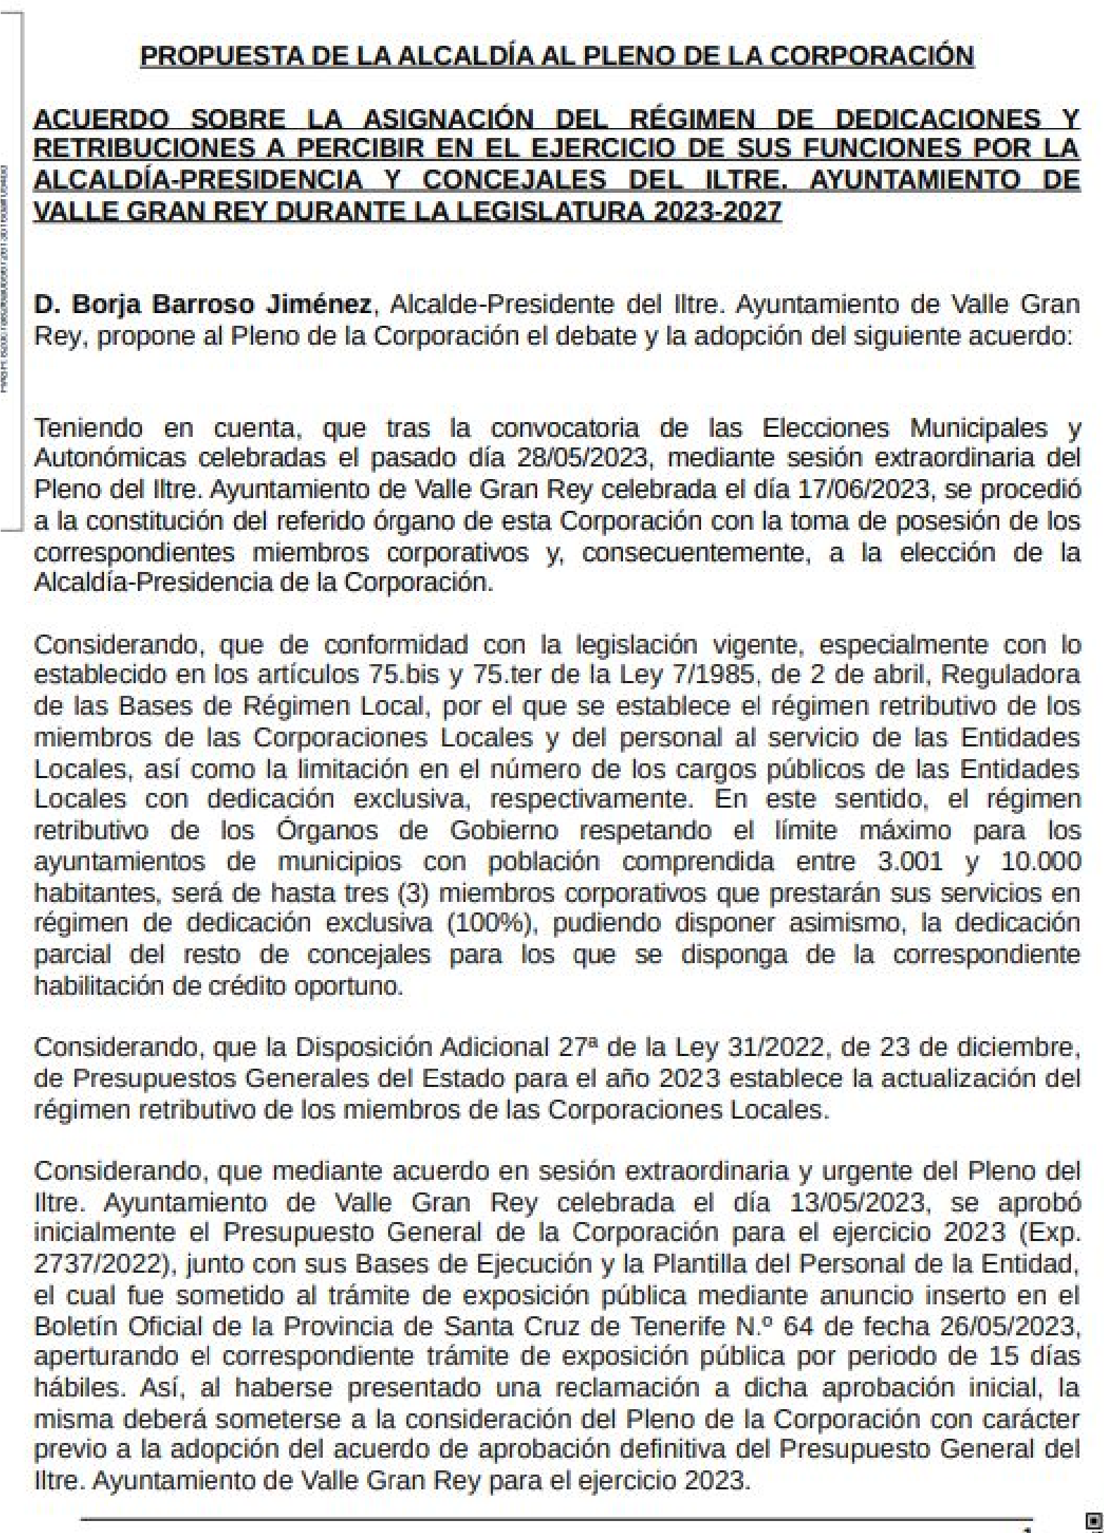
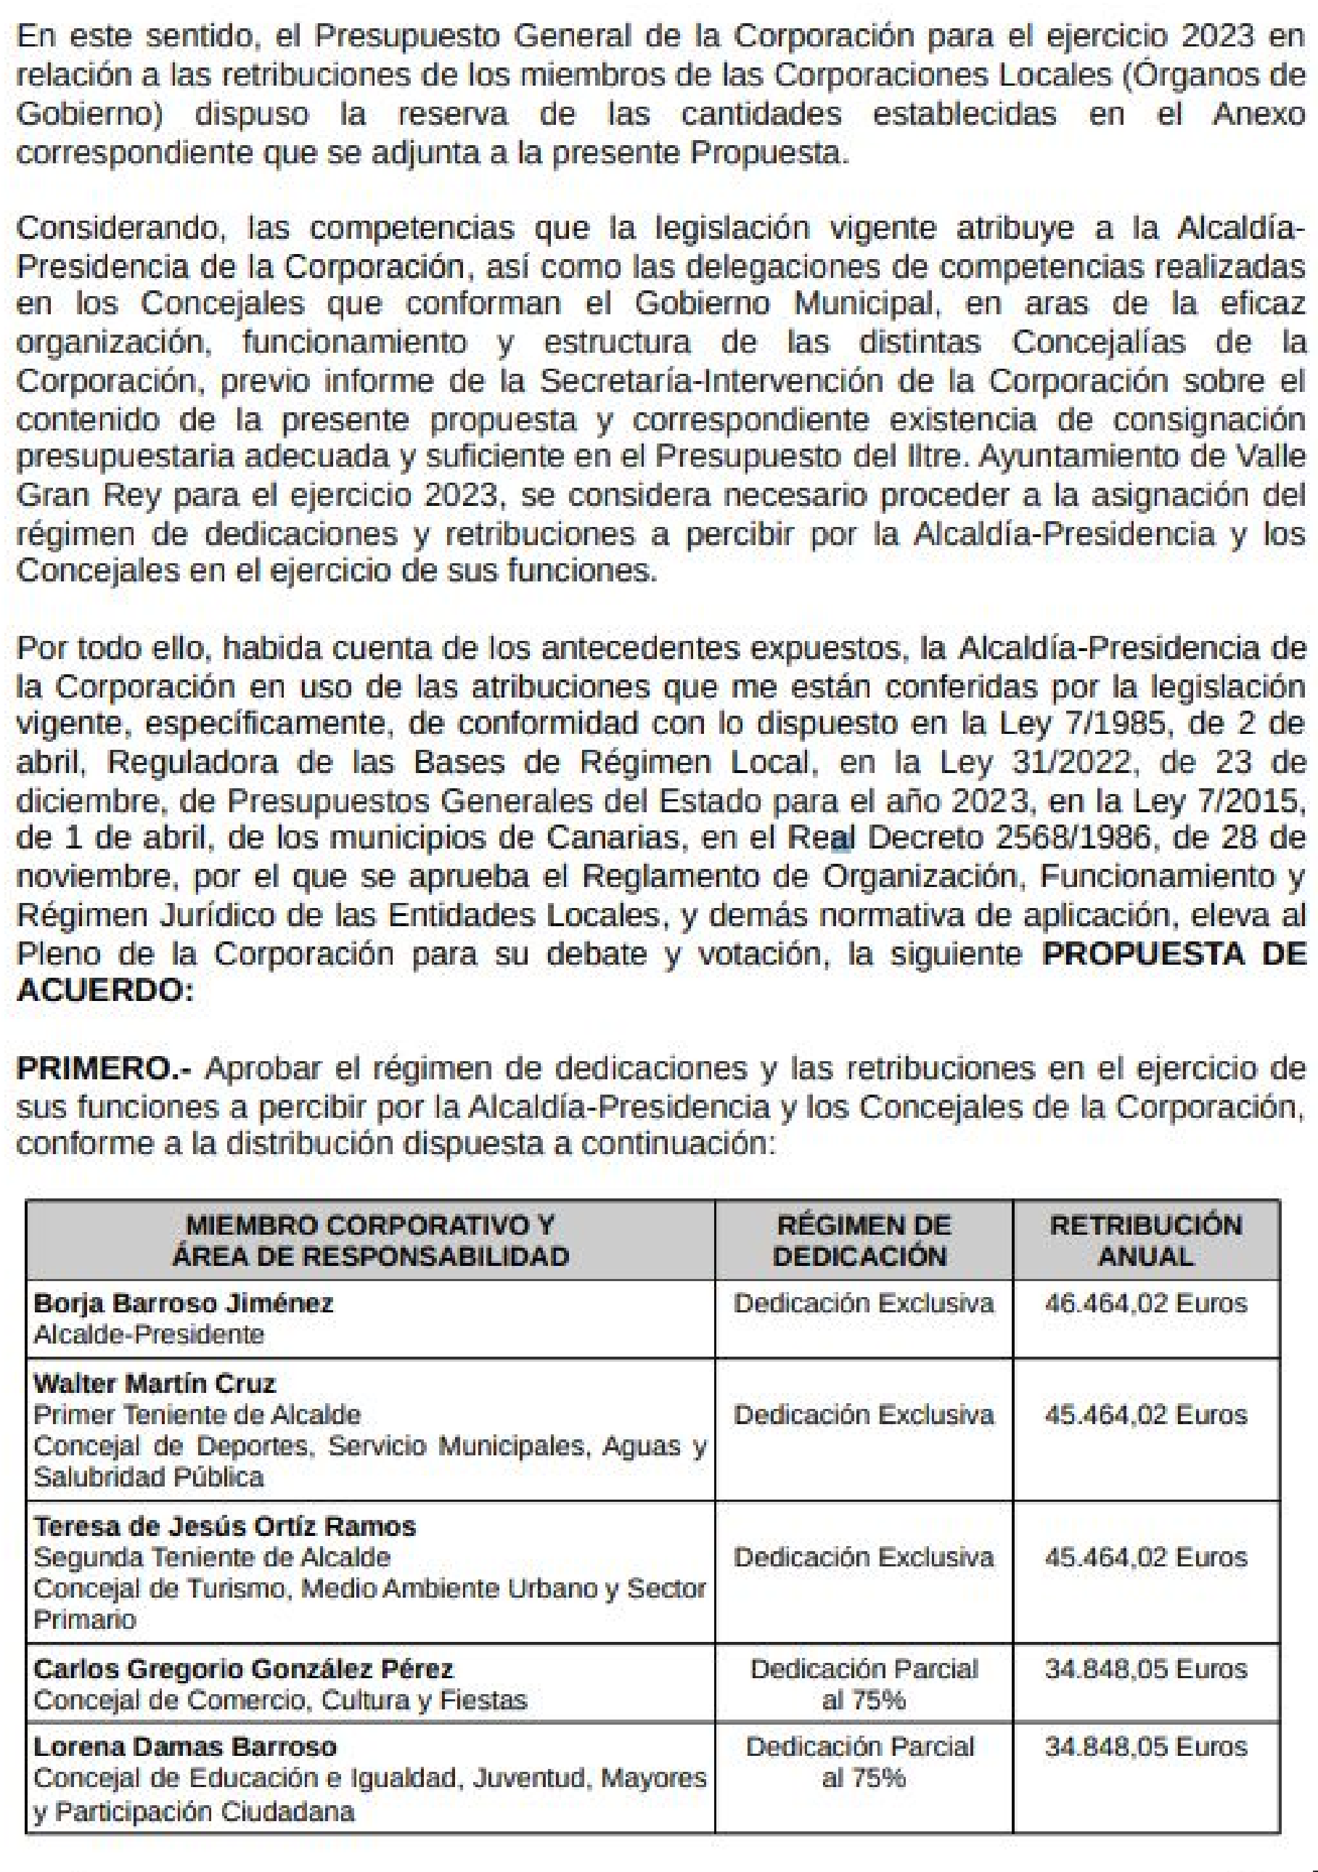
Cód. Validación: 4LYHJQ59K4JETEQ6TSKGAZFMP
Verificación: https://vallegranrey.sedelectronica.es/
Documento firmado electrónicamente desde la plataforma esPublico Gestiona | Página 44 de 91
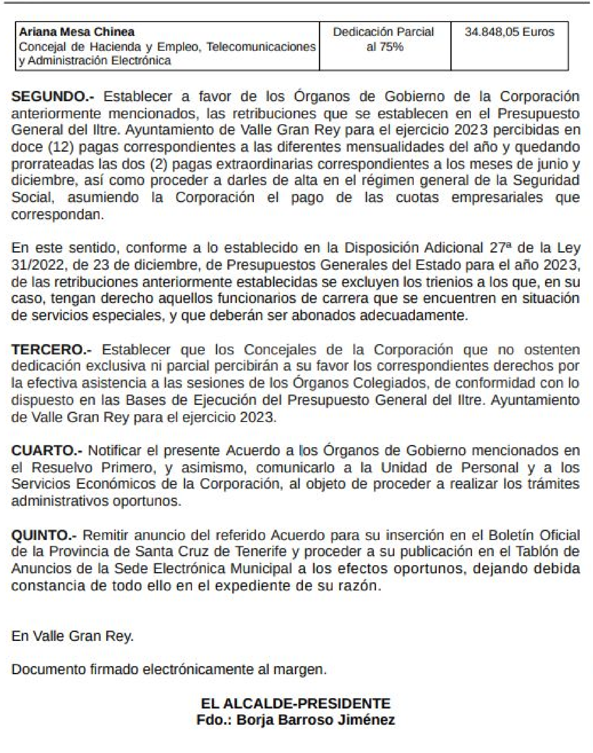
Cód. Validación: 4LYHJQ59K4JETEQ6TSKGAZFMP
Verificación: https://vallegranrey.sedelectronica.es/
Documento firmado electrónicamente desde la plataforma esPublico Gestiona | Página 45 de 91
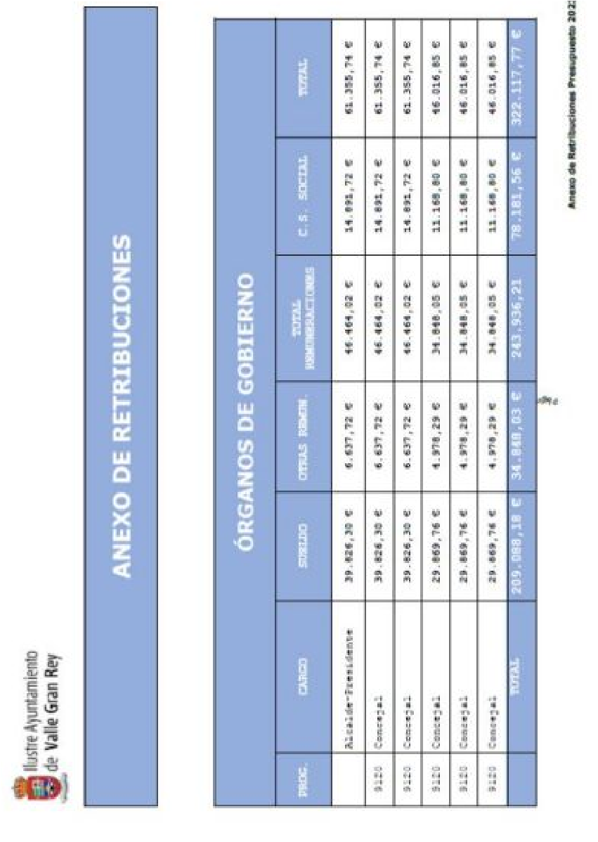
Consta informe jurídico favorable al expediente, atendido que el acuerdo en proyecto se adecúa a la normativa; añadiendo una matización.
Abierto el turno de intervenciones, para D. CARLOS ALBERTO HERNÁNDEZ CHINEA estamos ante el Gobierno más costoso para el pueblo de Valle Gran Rey; si bien, y aunque pueda sorprender -indica-, no van a votar en contra, pero aclara que van a estar vigilantes para que el desempeño de las competencias municipales se realice debidamente.
Por otro lado, expone que, si bien el expediente dispone de informe jurídico; no obstante, no ven en el mismo la correspondiente Retención de Crédito, entendiendo que debería constar.
Cód. Validación: 4LYHJQ59K4JETEQ6TSKGAZFMP
Verificación: https://vallegranrey.sedelectronica.es/
Documento firmado electrónicamente desde la plataforma esPublico Gestiona | Página 46 de 91
Por el SR. ALCALDE se significa que el plazo para la celebración del Pleno para la constitución y organización del Ayuntamiento es de un máximo de 30 días; y en nuestro caso se ha tardado sólo 2 semanas en éste. Añade que los Concejales compañeros han estado trabajando y estarán aún más tiempo sin retribuciones, pues van a cobrar con el Presupuesto de 2023. Por ello -refiere-, hasta que dicho Presupuesto no entre en vigor, no estarán de alta en la Seguridad Social, ni percibirán sueldo alguno.
Antes de pasar a la votación, solicita la palabra la Secretaría Intervención para aclarar que no hay RC, por cuanto, como indicó el Alcalde, las retribuciones se percibirán con cargo al Presupuesto del 2023, y éste aún no ha entrado en vigor; dando lectura al efecto a lo dispuesto en el informe jurídico evacuado sobre el particular:
“(…)
Vista la legislación aplicable, la Secretaria Interventora Accidental que suscribe informa favorablemente el expediente, atendido que el acuerdo en proyecto se adecúa a la misma; con la siguiente matización:
El Presupuesto Municipal ejercicio 2023 ha sido aprobado inicialmente en fecha de
13/05/2023, y expuesto a exposición pública en el BOP de S/C de Tenerife nº 64, de 26/05/23, durante el periodo de 15 días hábiles, habiéndose presentado una alegación al mismo.
A tales, efectos, y de conformidad con lo dispuesto en el art. 169 del Real Decreto Legislativo 2/2004, de 5 de marzo, por el que se aprueba el Texto Refundido de la Ley Reguladora de las Administraciones Públicas:
1. Aprobado inicialmente el presupuesto general, se expondrá al público, previo anuncio en el boletín oficial de la provincia o, en su caso, de la comunidad autónoma uniprovincial, por 15 días, durante los cuales los interesados podrán examinarlos y presentar reclamaciones ante el Pleno. El presupuesto se considerará definitivamente aprobado si durante el citado plazo no se hubiesen presentado reclamaciones; en caso contrario, el Pleno dispondrá de un plazo de un mes para resolverlas.
(…)
Cód. Validación: 4LYHJQ59K4JETEQ6TSKGAZFMP
Verificación: https://vallegranrey.sedelectronica.es/
Documento firmado electrónicamente desde la plataforma esPublico Gestiona | Página 47 de 91
3. El presupuesto general, definitivamente aprobado, será insertado en el boletín oficial de la corporación, si lo tuviera, y, resumido por capítulos de cada uno de los presupuestos que lo integran, en el de la provincia o, en su caso, de la comunidad autónoma uniprovincial.
(…)
5. El presupuesto entrará en vigor, en el ejercicio correspondiente, una vez publicado en la forma prevista en el apartado 3 de este artículo.
De conformidad pues, con el número 5 del transcrito art. 169 del Real Decreto Legislativo 2/2004, las retribuciones a que alude la Propuesta de la Alcaldía, deberán hacerse efectivas a partir de la publicación del Presupuesto Municipal en el BOP una vez aprobado definitivamente -en su caso- por el Pleno Corporativo, en la forma a que se refiere el número 3 de dicho precepto, pues es éste el momento a partir del cual entrará en vigor aquél”.
Sometida la Propuesta de la Alcaldía a votación, es aprobada con el resultado de:
- VOTOS A FAVOR: 6 (ASG)
- VOTOS EN CONTRA: 0
- ABSTENCIONES: 3 (CC e IxLG)
OCTAVO. ACUERDO QUE PROCEDA SOBRE PROPUESTA DE CREACIÓN DE LAS COMISIONES INFORMATIVAS PERMANENTES.
Cód. Validación: 4LYHJQ59K4JETEQ6TSKGAZFMP
Verificación: https://vallegranrey.sedelectronica.es/
Documento firmado electrónicamente desde la plataforma esPublico Gestiona | Página 48 de 91
Consta PROPUESTA DE LA ALCALDÍA que dice:
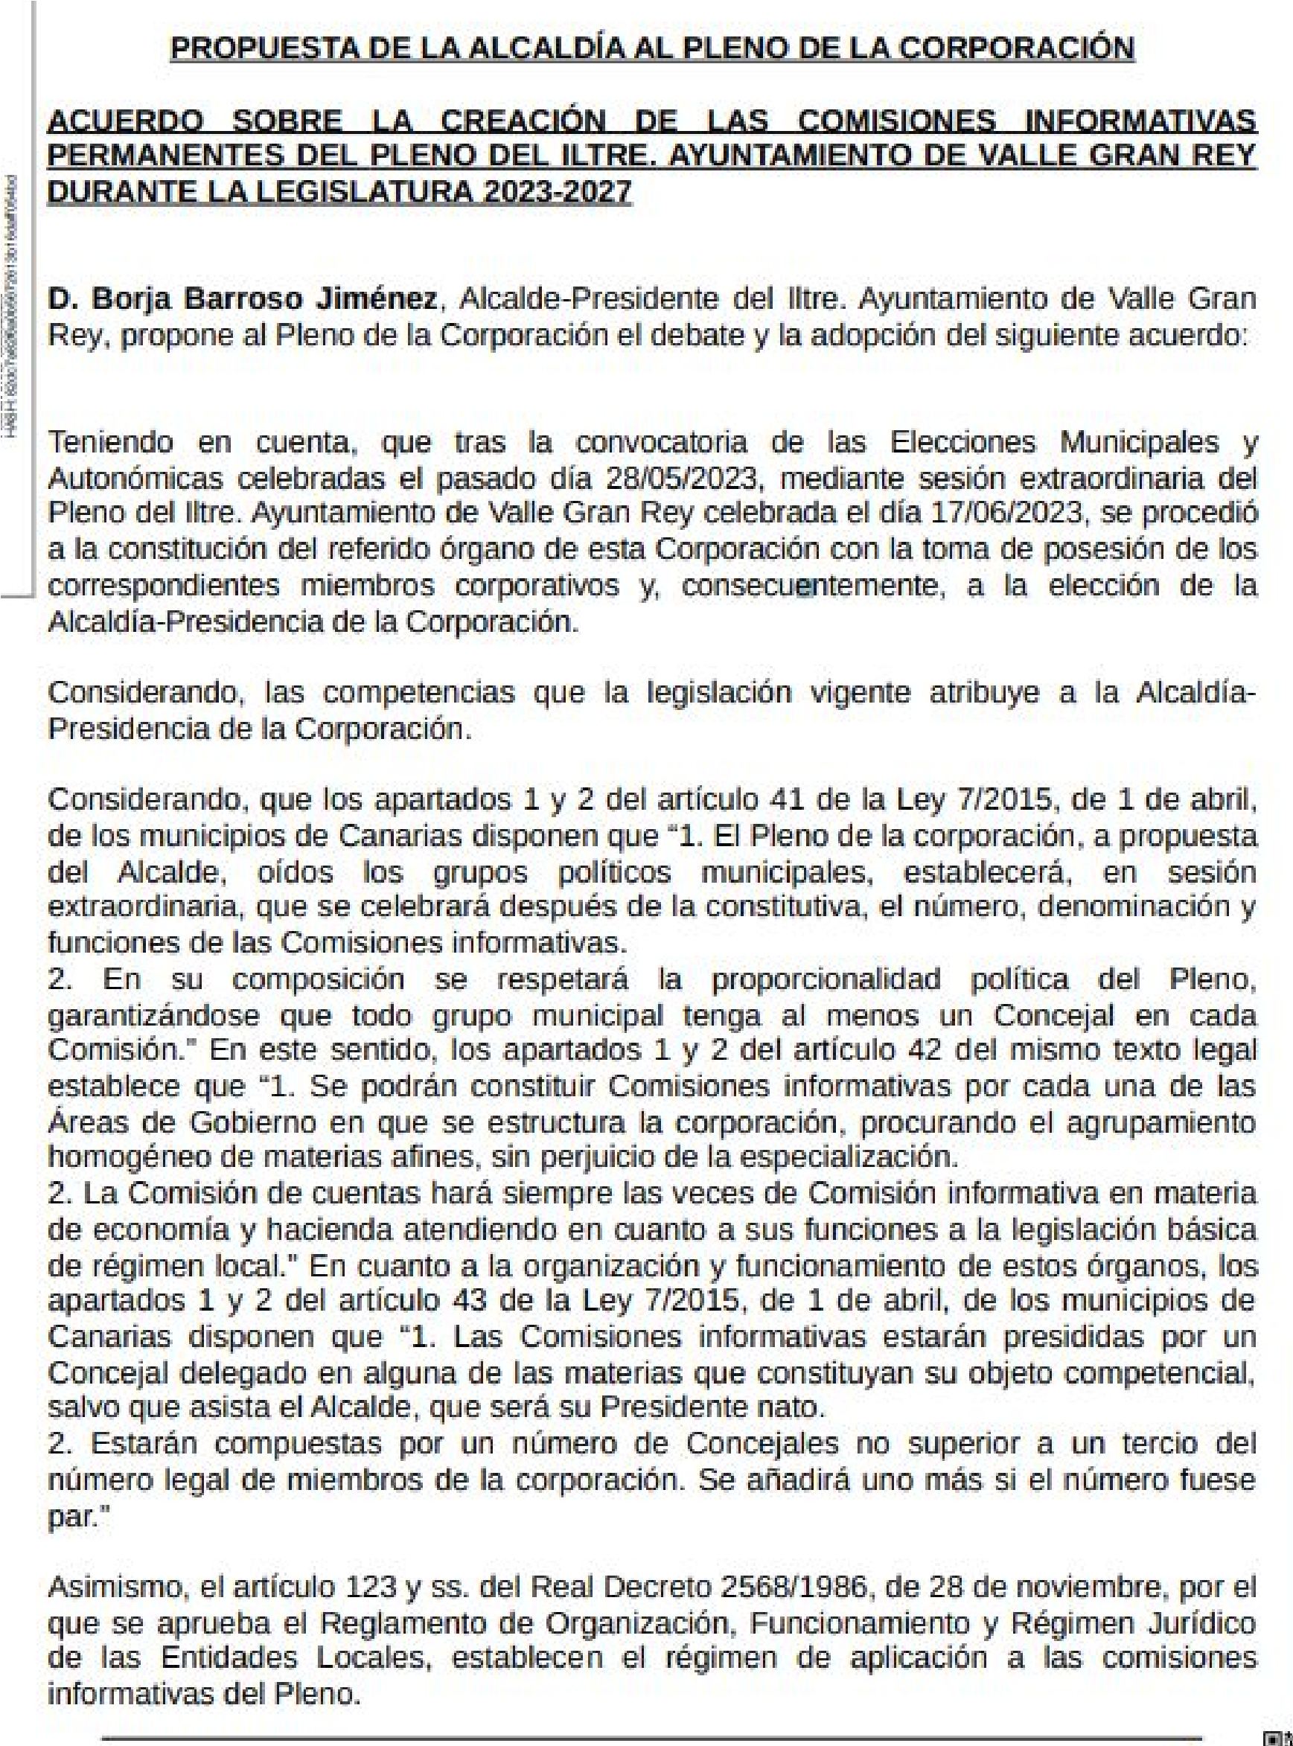
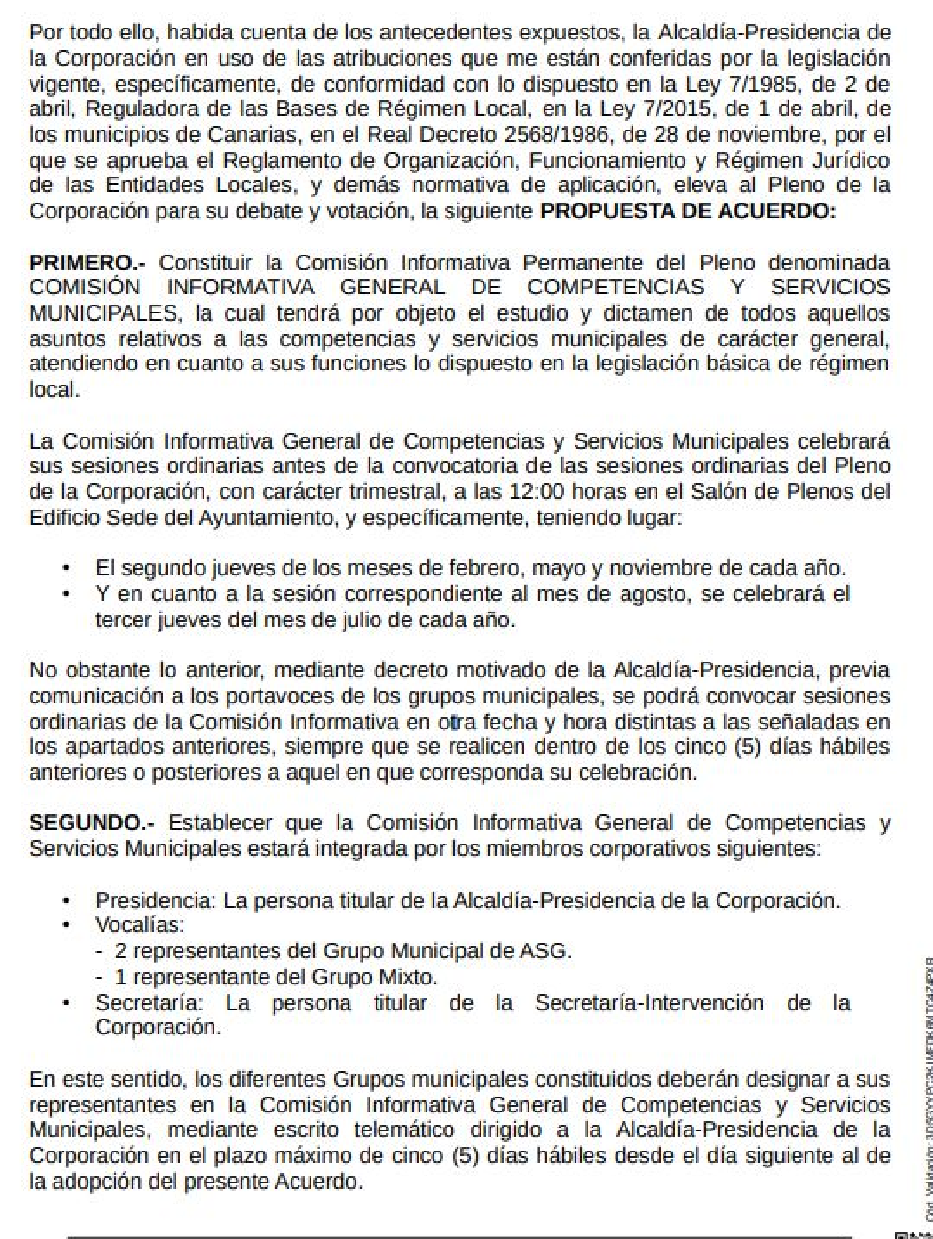
Cód. Validación: 4LYHJQ59K4JETEQ6TSKGAZFMP
Verificación: https://vallegranrey.sedelectronica.es/
Documento firmado electrónicamente desde la plataforma esPublico Gestiona | Página 49 de 91
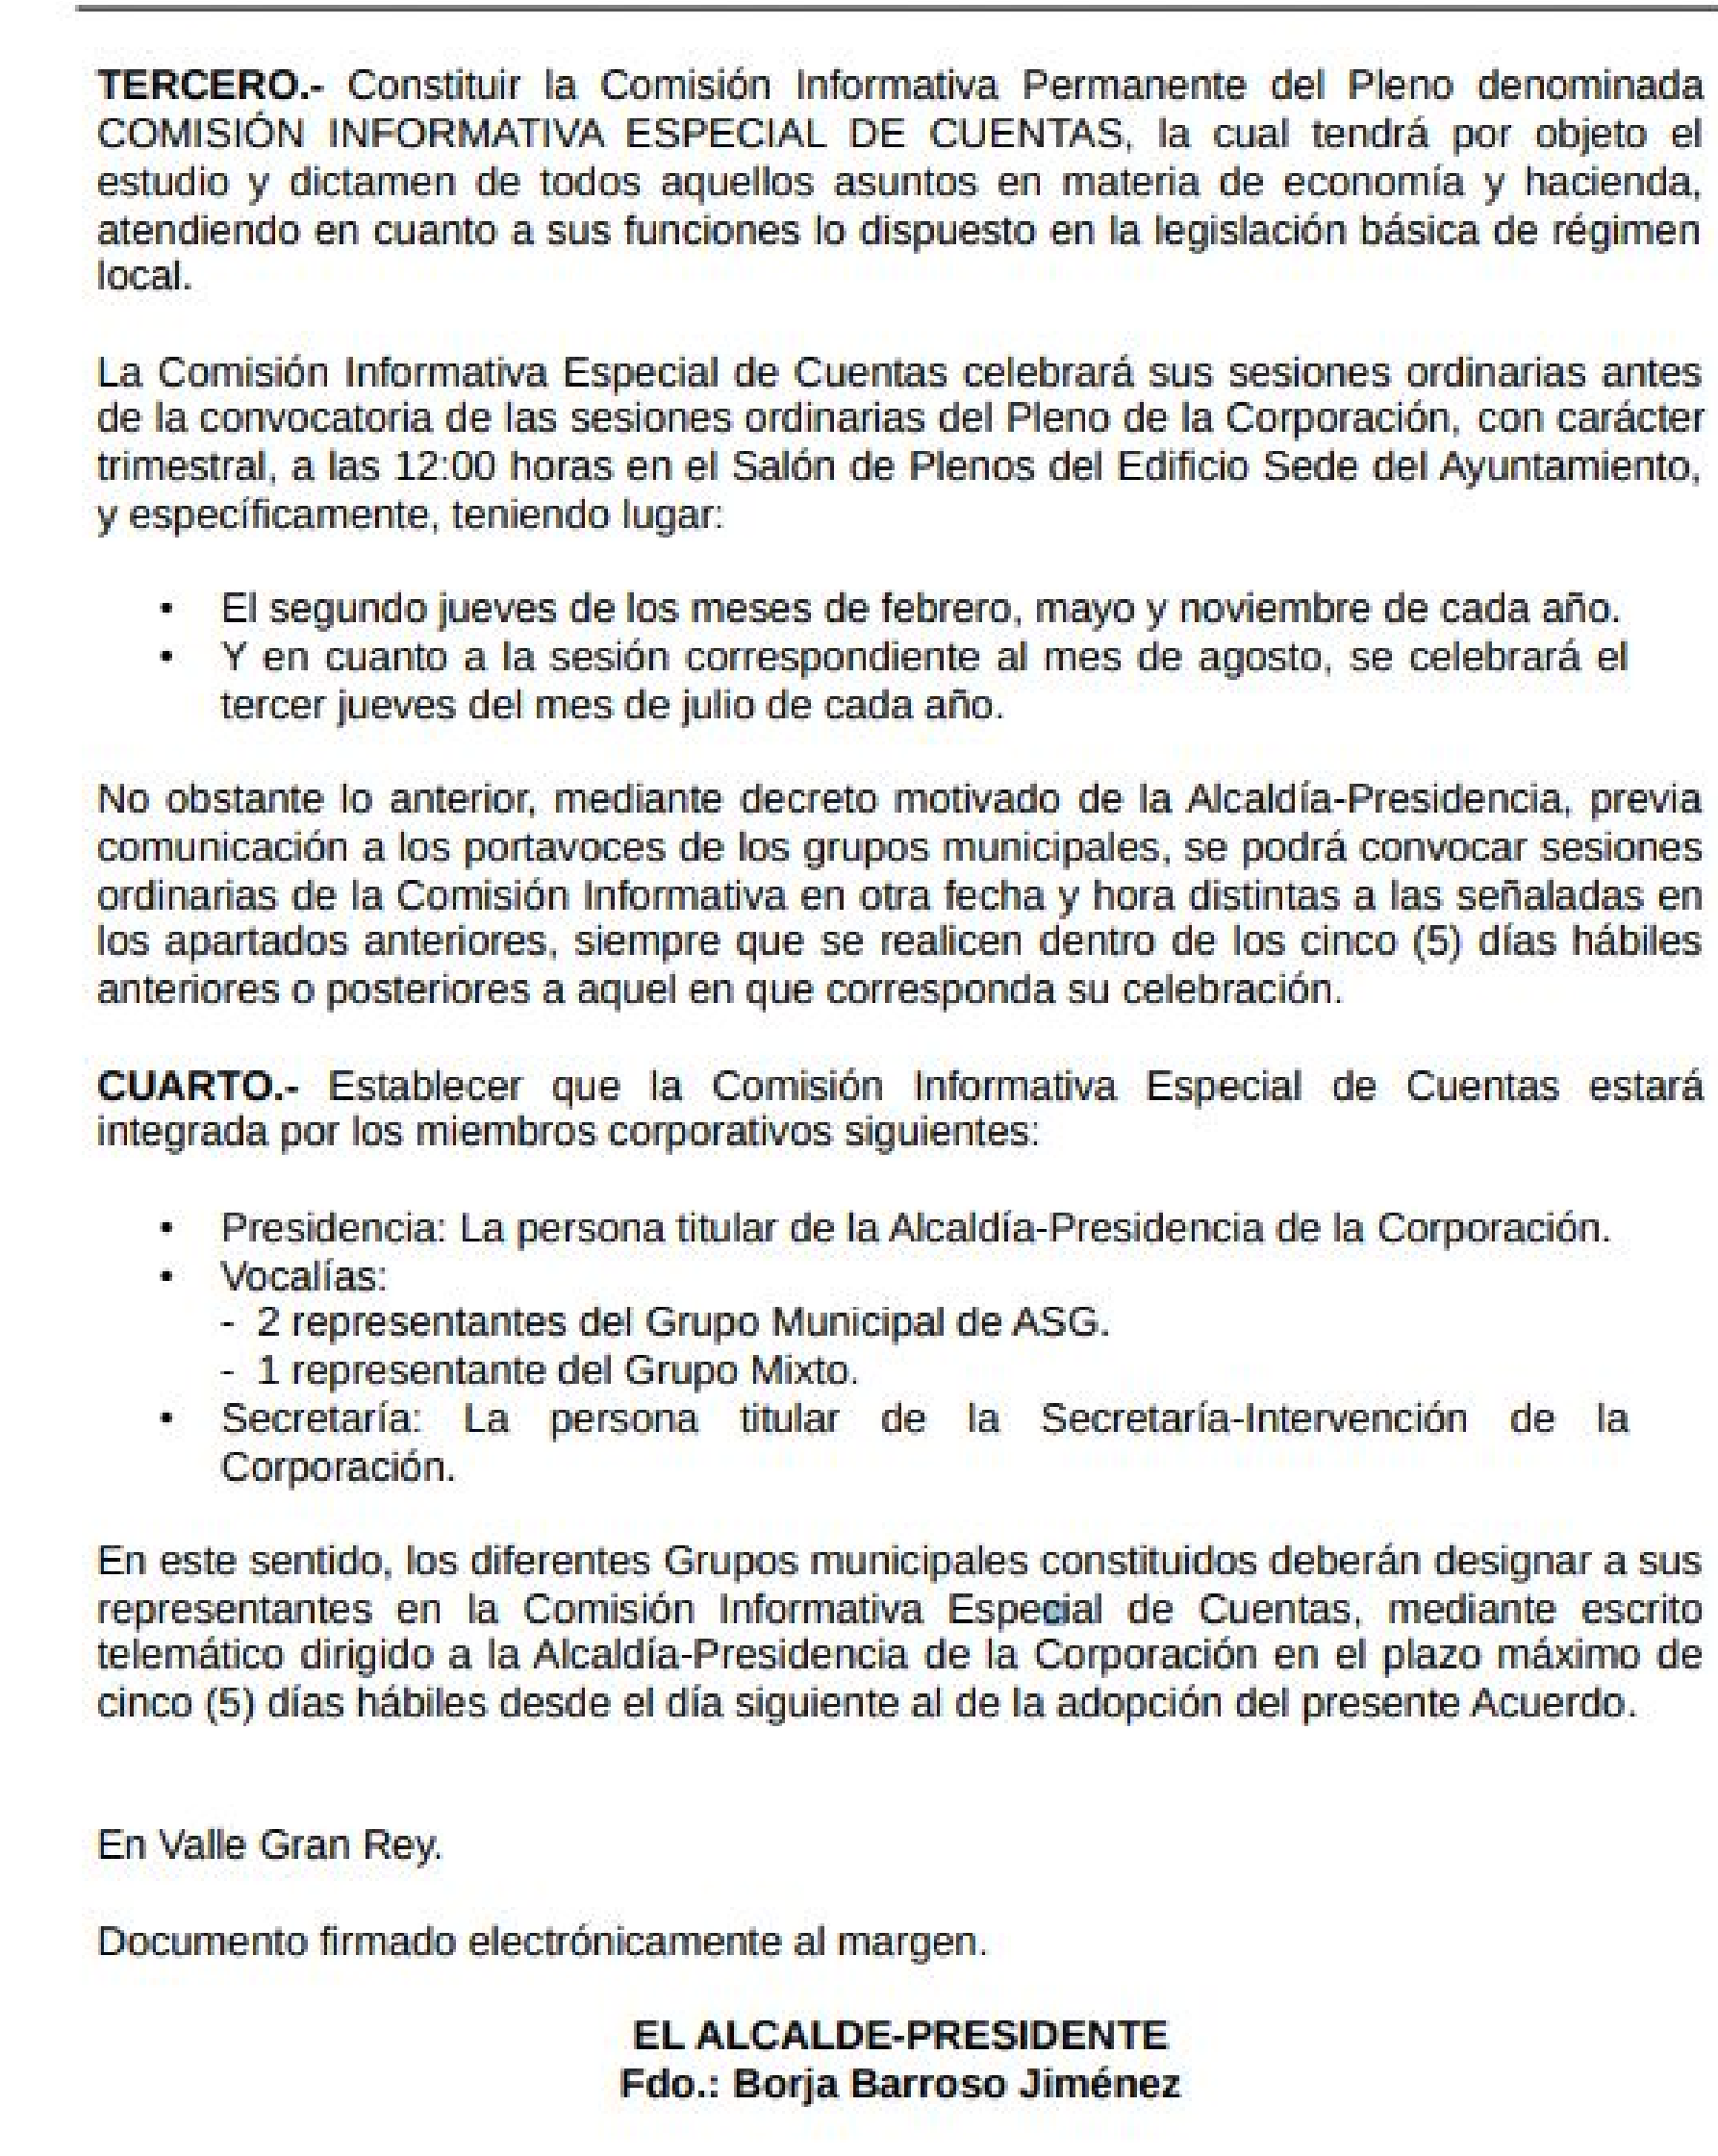
Consta informe jurídico favorable al expediente en cuestión.
Abierto el turno de intervenciones, D. ÁNGEL MANUEL PIÑERO CRUZ (CC), indica que pronto podrán crear su propio Grupo Municipal, y propondrán que se modifiquen las composiciones de las Comisiones Informativas. Apunta también que quizás en el futuro se deba crear alguna Comisión más.
Cód. Validación: 4LYHJQ59K4JETEQ6TSKGAZFMP
Verificación: https://vallegranrey.sedelectronica.es/
Documento firmado electrónicamente desde la plataforma esPublico Gestiona | Página 50 de 91
Por su parte D. CARLOS ALBERTO HERNÁNDEZ CHINEA (IxLG) no entiende que haya sólo 2 Comisiones Informativas, considerando que lo propio es que se creen en función de la distribución de competencias entre los miembros del Gobierno Municipal; por lo que apunta que sus votos serán en contra.
El SR. ALCALDE refiere que el Equipo de Gobierno continúa en la misma línea que se estableció en el año 2019, en el que el Concejal de IxLG, Sr. Hernández Chinea, formaba parte del Equipo de Trabajo. Reconoce que en aquel momento él dijo lo mismo, pero que se equivocó; porque en definitiva en las Comisiones Informativas se tratan los mismos asuntos que después se debaten en el Pleno, amén de que él ha estado en legislaturas en las que había muchas y era “una locura”. En la práctica -continúa- no hay indefensión ni decremento a la hora de fiscalizar al Gobierno Municipal. Además, considera que así se facilita el trabajo de los empleados municipales en o concerniente a la convocatoria. Se trata de un buen esquema de trabajo -concluye-.
Cód. Validación: 4LYHJQ59K4JETEQ6TSKGAZFMP
Verificación: https://vallegranrey.sedelectronica.es/
Documento firmado electrónicamente desde la plataforma esPublico Gestiona | Página 51 de 91
Sometida la Propuesta a votación, es aprobada con el resultado de:
- VOTOS A FAVOR: 6 (ASG)
- VOTOS EN CONTRA: 2 (IxLG)
- ABSTENCIONES: 1 (CC)
NOVENO. ACUERDO QUE PROCEDA SOBRE LA DESIGNACIÓN DE REPRESENTANTES MUNICIPALES ANTE DIVERSOS ÓRGANOS Y ENTIDADES.
Consta PROPUESTA DE LA ALCALDÍA que dice:
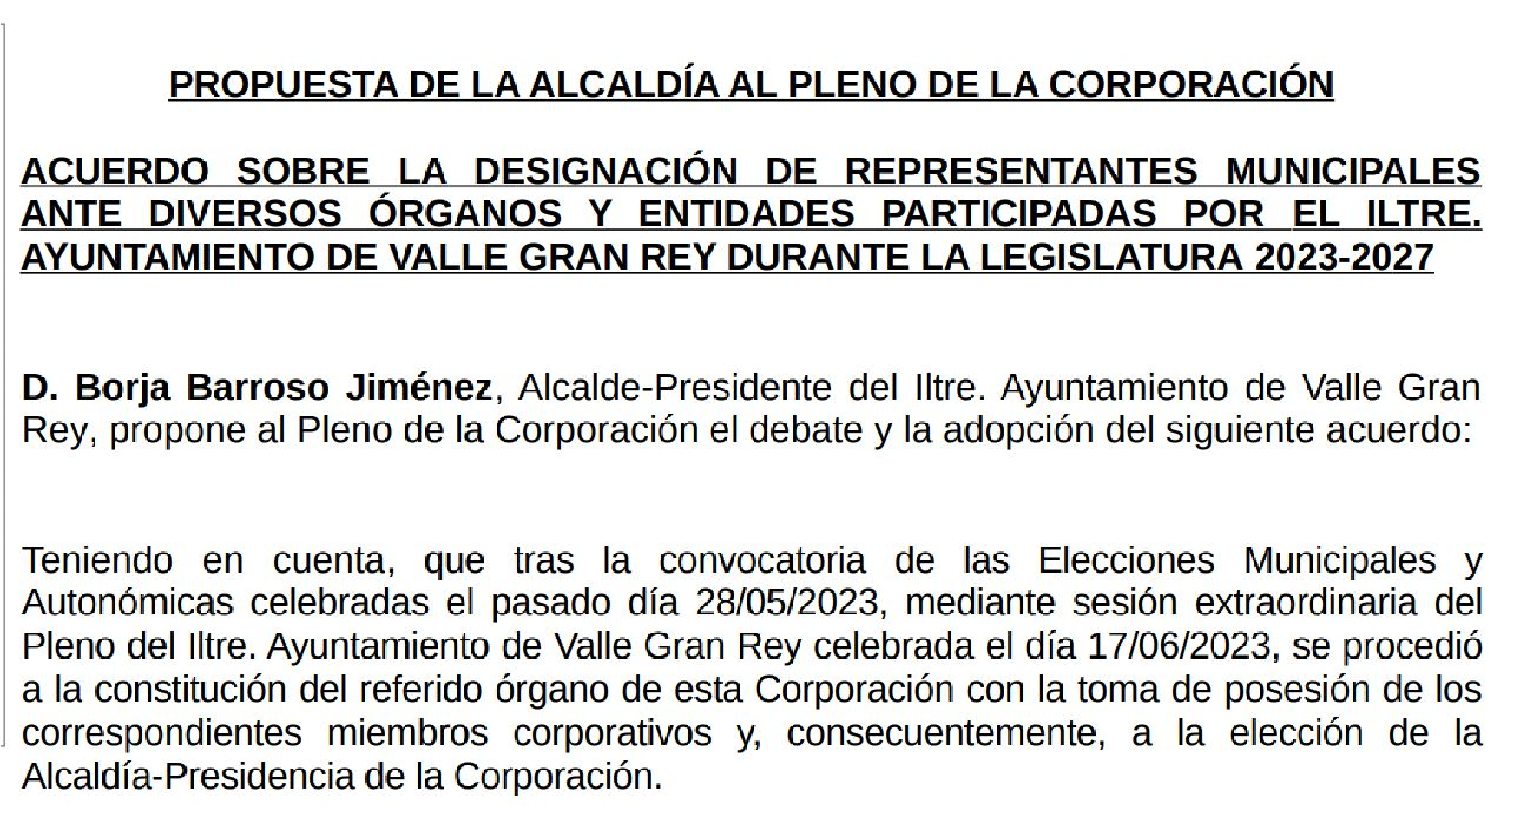
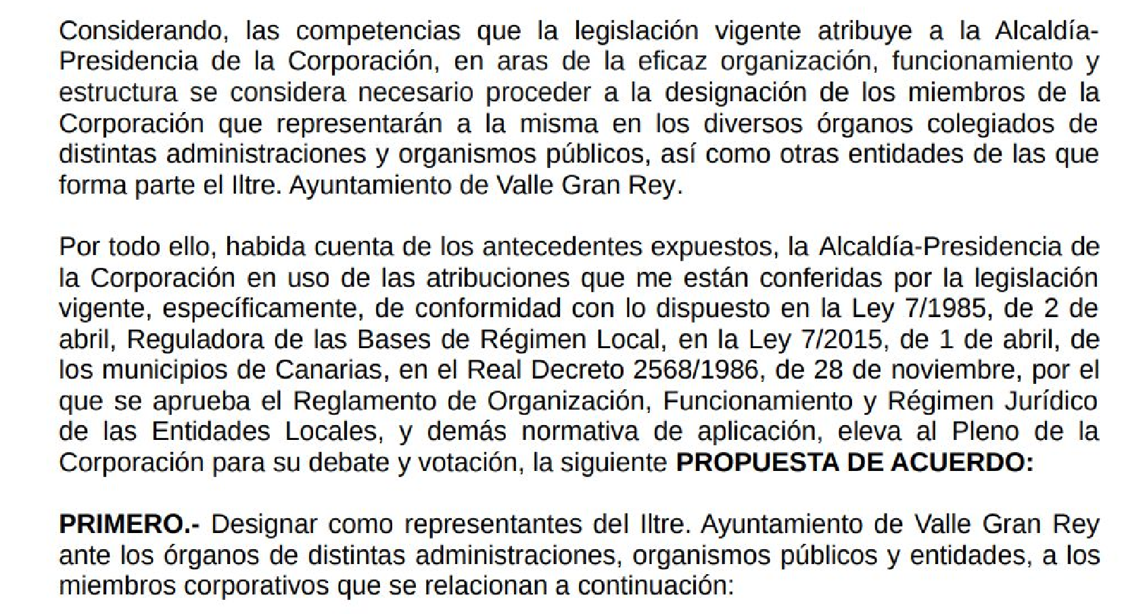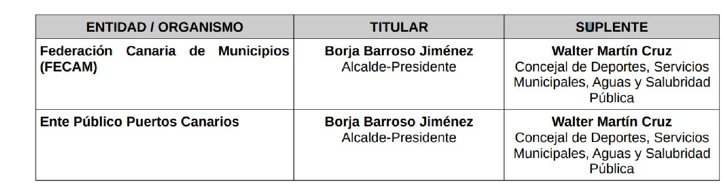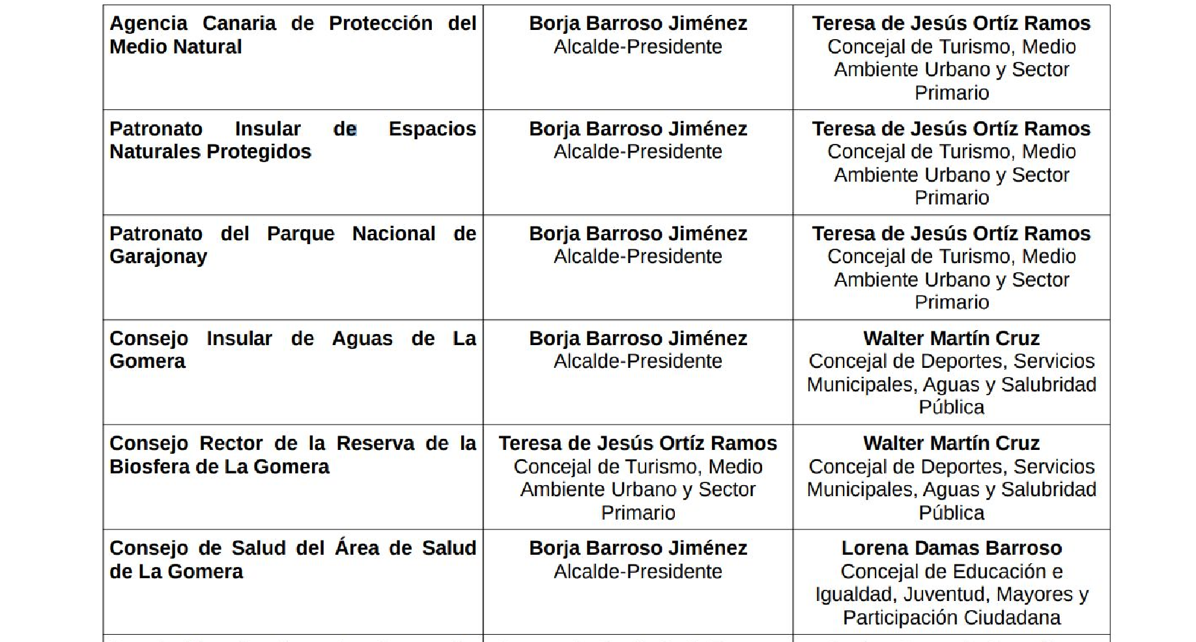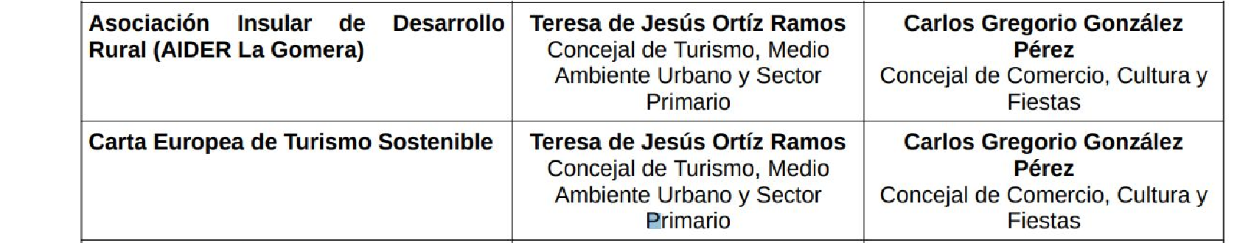

Cód. Validación: 4LYHJQ59K4JETEQ6TSKGAZFMP
Verificación: https://vallegranrey.sedelectronica.es/
Documento firmado electrónicamente desde la plataforma esPublico Gestiona | Página 52 de 91
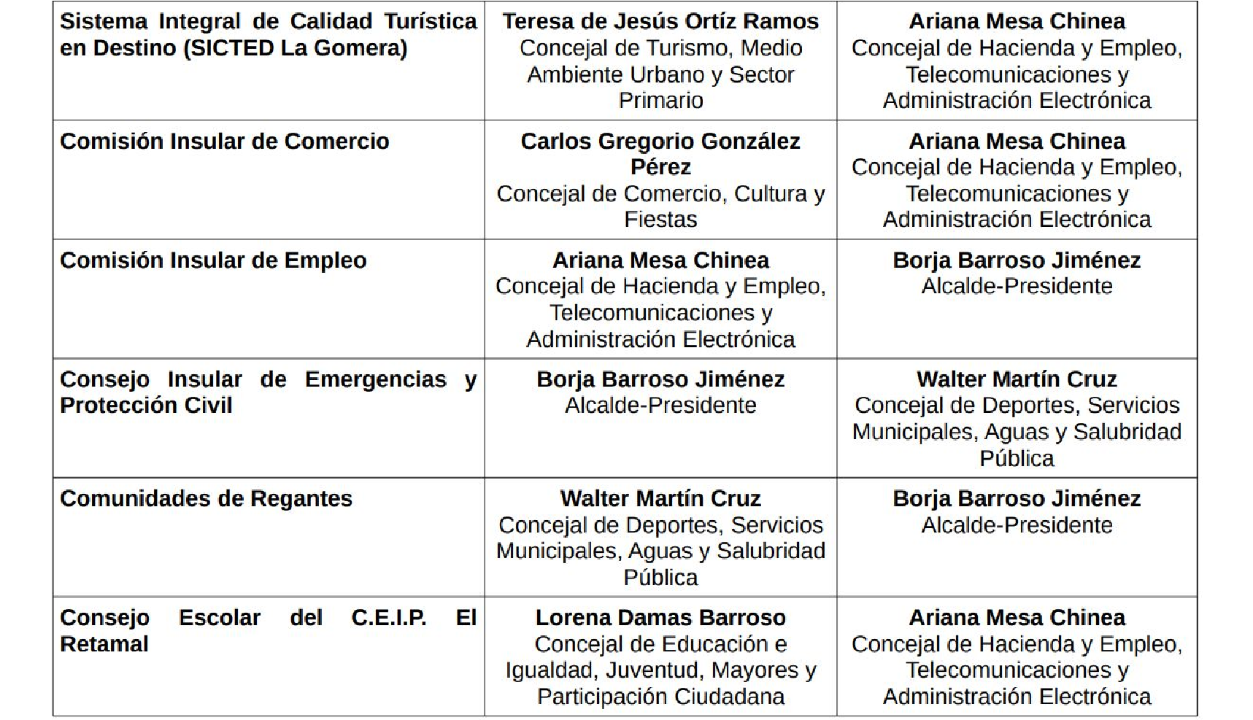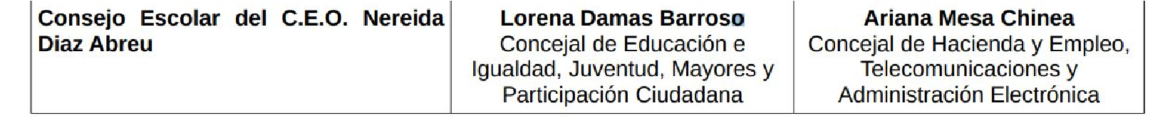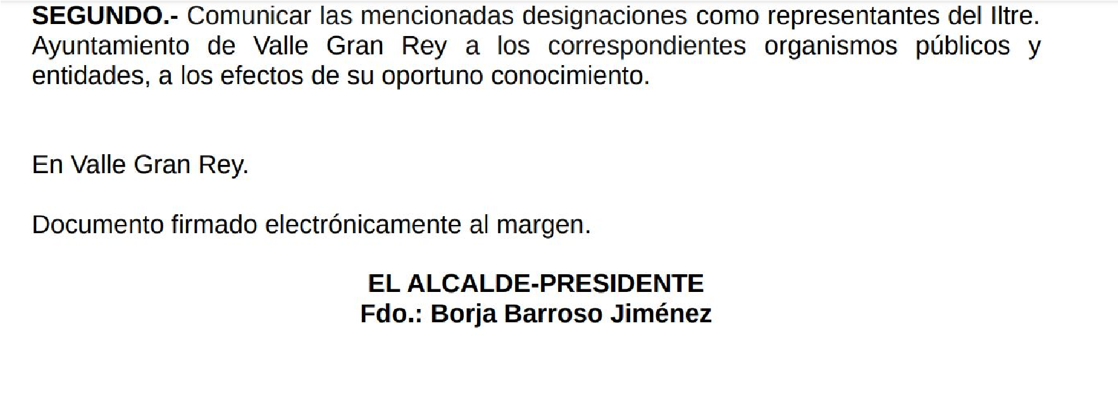
Con carácter previo a la votación, el SR ALCALDE añade “in voce” que procede incluir también la designación de los representantes del Ayuntamiento en la CIVEA, en el sentido siguiente:
Cód. Validación: 4LYHJQ59K4JETEQ6TSKGAZFMP
Verificación: https://vallegranrey.sedelectronica.es/
Documento firmado electrónicamente desde la plataforma esPublico Gestiona | Página 53 de 91
CIVEA | Borja Barroso Jiménez  Alcalde-Presidente  Ariana Mesa Chinea  Concejal de Hacienda y  Empleo, Telecomunicaciones y Administración Electrónica | Walter Martín Cruz  Concejal de Deportes, Servicios  Municipales, Aguas y Salubridad  Pública  Teresa de Jesús Ortíz Ramos  Concejal de Turismo, Medio  Ambiente Urbano y Sector Primario
Consta informe jurídico favorable al expediente.
Sometida la Propuesta de la Alcaldía a votación (con el añadido hecho in voce por el Sr. Alcalde), es aprobada con el resultado de:
- VOTOS A FAVOR: 6 (ASG)
- VOTOS EN CONTRA: 0
- ABSTENCIONES: 3 (CC y IxLG)
Cód. Validación: 4LYHJQ59K4JETEQ6TSKGAZFMP
Verificación: https://vallegranrey.sedelectronica.es/
Documento firmado electrónicamente desde la plataforma esPublico Gestiona | Página 54 de 91
Y no habiendo más asuntos que tratar, el Sr. Alcalde levanta la sesión a las 10,33 horas, de lo que yo, la Secretaria Accidental, doy fe.
DOCUMENTO FIRMADO ELECTRÓNICAMENTE

Nombre;Fecha;Resumen;Expediente;Procedimiento;Estado
DECRETO 2023-0675 [DECRETO DE ALCALD A VACACIONES 2023 CARMEN MARIA MENDEZ
CHINEA PEES 2022-2023];22/07/2023 18:44;SIA 2852134 -- 190 Recursos Humanos --
Expediente 2272/2023 -- 43836679J CARMEN MARIA MENDEZ CHINEA -- SOLICITUD DE
VACACIONES( DEL 02 AGOSTO HASTA EL 01 SPTBRE 2023-22 DIAS HABILES) CARMEN MARIA
MENDEZ CHINEA --;2272/2023;Vacaciones;Firmas completas
DECRETO 2023-0674 [DECRETO SUSPENSI N SANCIONADOR ANIMALES SIN SEGURO. EXP
2152.23];21/07/2023 15:04;SIA 2852333 -- 120 Secretar a -- Expediente 2152/2023
-- S3816006E Comandancia de Santa Cruz de Tenerife, 43835463Q AIRAM BELLO GOYA
-- PROCEDIMIENTO SANCIONADOR EN MATERIA DE PROTECCI N ANIMAL A ARIAM BELLO GOYA
--;2152/2023;Sancionador de Animales;Firmas completas
DECRETO 2023-0673 [DECRETO INCOACI N SANCIONADOR POA ANIMALES SIN VACUNACI N.
EXP 2152.23];21/07/2023 14:25;SIA 2852333 -- 120 Secretar a -- Expediente
2152/2023 -- S3816006E Comandancia de Santa Cruz de Tenerife, 43835463Q AIRAM
BELLO GOYA -- PROCEDIMIENTO SANCIONADOR EN MATERIA DE PROTECCI N ANIMAL A ARIAM
BELLO GOYA --;2152/2023;Sancionador de Animales;Firmas completas
DECRETO 2023-0672 [DECRETO INCOACI N SANCIONADOR ABANDONO ANIMAL. EXP
2152.23];21/07/2023 14:24;SIA 2852333 -- 120 Secretar a -- Expediente 2152/2023
-- S3816006E Comandancia de Santa Cruz de Tenerife, 43835463Q AIRAM BELLO GOYA
-- PROCEDIMIENTO SANCIONADOR EN MATERIA DE PROTECCI N ANIMAL A ARIAM BELLO GOYA
--;2152/2023;Sancionador de Animales;Firmas completas
DECRETO 2023-0671 [DECRETO DE ALCALD A PARTE VACACIONES 2023 DOLORES HERNANDEZ
LEON (DEL 07 HASTA EL 21 AGOSTO 2023)];21/07/2023 13:11;SIA 2852134 -- 190
Recursos Humanos -- Expediente 2245/2023 -- 43778797E DOLORES HERN NDEZ LEON --
SOLICITUD DE VACACIONES( DEL 07 HASTA EL 21-08-2023-10 DIAS HABILES) DOLORES
HERNANDEZ LE N --;2245/2023;Vacaciones;Firmas completas
DECRETO 2023-0670 [DECRETO DE PAGO DEUDA SEGURIDAD SOCIAL];21/07/2023
09:11;DECRETO DE PAGO DE DEUDA RECLAMADA POR LA TESORER A GENERAL DE LA
SEGURIDAD SOCIAL;764/2023;Pagos;Firmas completas
DECRETO 2023-0669 [DECRETO INCOACI N SANCIONADOR ANIMALES SIN ALIMENTACI N NI
HIGIENE. EXP 2153.23];21/07/2023 08:55;SIA 2852333 -- 120 Secretar a --
Expediente 2152/2023 -- S3816006E Comandancia de Santa Cruz de Tenerife,
Cód. Validación: 4LYHJQ59K4JETEQ6TSKGAZFMP
Verificación: https://vallegranrey.sedelectronica.es/
Documento firmado electrónicamente desde la plataforma esPublico Gestiona | Página 55 de 91
43835463Q AIRAM BELLO GOYA -- PROCEDIMIENTO SANCIONADOR EN MATERIA DE PROTECCI N
ANIMAL A ARIAM BELLO GOYA --;2152/2023;Sancionador de Animales;Firmas completas DECRETO 2023-0668 [DECRETO INCOACI N SANCIONADOR POR ANIMALES SIN SEGURO
RESPONSAB. EXP. 2152.23];20/07/2023 13:21;SIA 2852333 -- 120 Secretar a --
Expediente 2152/2023 -- S3816006E Comandancia de Santa Cruz de Tenerife,
43835463Q AIRAM BELLO GOYA -- PROCEDIMIENTO SANCIONADOR EN MATERIA DE PROTECCI N
ANIMAL A ARIAM BELLO GOYA --;2152/2023;Sancionador de Animales;Firmas completas
DECRETO 2023-0667 [DECRETO SUSPENSI N PROCEDIMIENTO SANCIONADOR PERRO PELIGROSO
SIN LICENCIA POR NON BIS IN IDEM. EXP 2152.23];20/07/2023 12:36;SIA 2852333 --
120 Secretar a -- Expediente 2152/2023 -- S3816006E Comandancia de Santa Cruz de
Tenerife -- PROCEDIMIENTO SANCIONADOR EN MATERIA DE PROTECCI N ANIMAL A ARIAM
BELLO GOYA --;2152/2023;Sancionador de Animales;Firmas completas DECRETO 2023-0666 [Resoluci n PR/2023/307 - Actuaci n gen rica (sin propuesta)];20/07/2023 08:51;SIA 2852059 -- 140 Estad stica -- Expediente
2231/2023 -- L791MNH4N LARISSA KOSS -- SOLICITANDO ALTA EN EL PMH
--;2231/2023;Padr n Municipal de Habitantes;Firmas completas DECRETO 2023-0665 [Resoluci n PR/2023/308 - Actuaci n gen rica (sin propuesta)];20/07/2023 08:51;SIA 2938821 -- 140 Estad stica -- Expediente
2232/2023 -- Y2347818S MARTINA EHLERT -- SOLICITUD CAMBIO DE DOMICILIO
--;2232/2023;Padr n Municipal de Habitantes;Firmas completas
DECRETO 2023-0664 [DECRETO INCOACI N SANCIONADOR PERRO SIN LICENCIA. EXP
2152.23];19/07/2023 13:53;SIA 2852333 -- 120 Secretar a -- Expediente 2152/2023 -- S3816006E Comandancia de Santa Cruz de Tenerife -- PROCEDIMIENTO SANCIONADOR
EN MATERIA DE PROTECCI N ANIMAL A ARIAM BELLO GOYA --;2152/2023;Sancionador de
Animales;Firmas completas
DECRETO 2023-0663 [DECRETO INICIACI N REINTEGRO PRO ANIMAL. EXP
1740.22];19/07/2023 09:42;SIA 2852204 -- 170 Intervenci n -- Expediente
1740/2022 -- M ltiples interesados -- JUSTIFICACION SUBVENCION NOMINATIVA 2021 ASOCIACIONES --;1740/2022;Concesi n de Subvenciones;Firmas completas
DECRETO 2023-0662 [DECRETO ALCALD A PARTE VACACIONES 2023(ARIAM PELAYO CANO)DEL
03 HASTA EL 14 AGOSTO 2023];18/07/2023 14:38;SIA 2852134 -- 190 Recursos Humanos
-- Expediente 2218/2023 -- 54048991A ARIAM PELAYO CANO -- SOLICITUD DE PARTE DE SUS VACACIONES 2023 DEL 03 HASTA EL 14-08-2023 8 D AS HABILES ARIAM PELAYO CANO --;2218/2023;Vacaciones;Firmas completas
DECRETO 2023-0661 [decreto 638-2023];18/07/2023 14:04;SIA 2852247 -- 100 Oficina
T cnica -- Expediente 638/2023 -- 78396118C CARLOS MANUEL CABELLOS BARROSO -- DENUNCIA DE CARLOS MANUEL CABELLOS BARROSO POR OBRAS ILEGALES. CALLE EL CERCO --;638/2023;Protecci n de la Legalidad Urban stica;Firmas completas
DECRETO 2023-0660 [DECRETO APROBACI N LIQU8IDACI N ICIO. EXP 925.23];17/07/2023
19:07;SIA 2852253 -- 100 Oficina T cnica -- Expediente 925/2023 -- 78357308B
MAR A ISABEL MORALES MARICHAL -- MARIA ISABEL MORALES MARICHAL
--;925/2023;Licencias Urban sticas;Firmas completas
DECRETO 2023-0659 [DECRETO PR RROGA OBRA. EXP 296.23];14/07/2023 18:29;120 Secretar a -- Expediente 296/2022 -- M ltiples interesados -- CONTRATACION
REDACCION PROYECTO EL PALMAREJO --;296/2022;Contrataciones.;Firmas completas
DECRETO 2023-0658 [DECRETO DE INTERESES DE DEMORA DE SUBVENCI N NO
EJECUTADA];14/07/2023 13:21;Decreto de reconocimiento de la obligaci n de los intereses de demora devengados del remanente no aplicado al desarrollo del proyecto REFUERZO DE LA PRESTACI N SOCIAL B SICA DE LOS SERVICIOS SOCIALES MUNICIPALES: AYUDA A DOMICILIO .;2839/2022;Servicios Sociales;Firmas completas
DECRETO 2023-0657 [DECRETO APROBACI N CERTIFICACI N 1, 2, 3, 4 y 5];14/07/2023 12:16;DECRETO DE APROBACI N DE LAS CERTIFICACIONES DE OBRAS, RECONOCIMIENTO DE
LA OBLIGACI N Y PAGO DEL PROYECTO DE REHABILITACI N Y MEJORA: MORADOR C SAR
MANRIQUE ;296/2022;Contrataciones.;Firmas completas
DECRETO 2023-0656 [DECRETO DE ALCALD A RESTO VACACIONES 2021 Y 4 DIAS VACACIONES
2022 SALVADOR HERN NDEZ NAVARRO];14/07/2023 09:37;SIA 2852134 -- 190 Recursos
Humanos -- Expediente 2190/2023 -- 45454927G SALVADOR HERNANDEZ NAVARRO -- SOLICITUD DE DIAS VACACIONES PENDIENTES( 6 A O 2021 Y 4 A O 2022) SALVADOR
HERNANDEZ NAVARRO --;2190/2023;Vacaciones;Firmas completas
DECRETO 2023-0655 [DECRETO DE ALCALD A PARTE VACACIONES 2022 JOS MANUEL CHINEA
MESA];14/07/2023 09:13;SIA 2852099 -- 190 Recursos Humanos -- Expediente
1571/2023 -- 43830170J JOSE MANUEL CHINEA MESA, 43836679J CARMEN MARIA MENDEZ
CHINEA -- OTROS - SOLICITUD DE VACACIONES JOSE MANUEL CHINEA MESA del 21-07 hasta el 18-08-2023 --;1571/2023;Procedimiento Gen rico;Firmas completas DECRETO 2023-0654 [Decreto 1399-2023];14/07/2023 09:12;SIA 2852181 -- 100
Cód. Validación: 4LYHJQ59K4JETEQ6TSKGAZFMP
Verificación: https://vallegranrey.sedelectronica.es/
Documento firmado electrónicamente desde la plataforma esPublico Gestiona | Página 56 de 91
Oficina T cnica -- Expediente 1399/2023 -- S3511001D Viceconsejer a de Turismo,
S3511001D Direcci n General de Infraestructura Tur stica -- SOLICITUD INFORME
SOBRE MEJORAS DE ACCESO AL MIRADOR DE JUAN REJ N --;1399/2023;Certificados o
Informes Urban sticos;Firmas completas
DECRETO 2023-0653 [Resoluci n PR/2023/305 - Actuaci n gen rica (sin propuesta)];13/07/2023 11:26;SIA 2852059 -- 140 Estad stica -- Expediente
2188/2023 -- 79404799J JACQUELINE RIVAS PATI O -- SOLICITANDO ALTA EN EL PMH.
--;2188/2023;Padr n Municipal de Habitantes;Firmas completas DECRETO 2023-0652 [Resoluci n PR/2023/302 - Actuaci n gen rica (sin propuesta)];12/07/2023 14:16;SIA 2852059 -- 140 Estad stica -- Expediente 2181/2023 -- XDE000643 KELIUBYS LILIAN GONZALEZ PUERTAS -- SOLICITANDO ALTA EN
EL PMH --;2181/2023;Padr n Municipal de Habitantes;Firmas completas DECRETO 2023-0651 [Resoluci n PR/2023/303 - Actuaci n gen rica (sin propuesta)];12/07/2023 14:15;SIA 2852059 -- 140 Estad stica -- Expediente 2063/2023 -- 177199419 DILAN SAMUEL M NDEZ MACIAS -- SOLICITUD DE ALTA EN EL PMH
--;2063/2023;Padr n Municipal de Habitantes;Firmas completas
DECRETO 2023-0650 [Decreto 1835-2022];12/07/2023 14:14;100 Oficina T cnica -- Expediente 1835/2022 -- CASA MAR A. ACTUACI N POR POSIBLE DESPRENDIMIENTO DEL
VOLADO (BALC N) --;1835/2022;Actuaciones Urban sticas;Firmas completas DECRETO 2023-0649 [Resoluci n PR/2023/301 - Actuaci n gen rica (sin propuesta)];12/07/2023 12:55;SIA 2852059 -- 140 Estad stica -- Expediente 2179/2023 -- XDD928098 MAIDELYN TERRENO NAGERA -- SOLICITANDO ALTA EN EL PMH.
--;2179/2023;Padr n Municipal de Habitantes;Firmas completas DECRETO 2023-0648 [Resoluci n PR/2023/300 - Actuaci n gen rica (sin propuesta)];12/07/2023 10:59;SIA 2938821 -- 140 Estad stica -- Expediente 2174/2023 -- 43834992M GABRIEL GAMEZ SANTOS -- SOLICITANDO CAMBIO DE DOMICILIO
EN EL PMH. --;2174/2023;Padr n Municipal de Habitantes;Firmas completas
DECRETO 2023-0647 [DECRETO DE ALCALD A VACACIONES 2023 VANESSA DAMAS
CHINEA];12/07/2023 10:45;SIA 2852134 -- 190 Recursos Humanos -- Expediente
2092/2023 -- 43828942G VANESSA DAMAS CHINEA -- SOLICITUD DE VACACIONES 2023 (DEL
08 AGOSTO HASTA EL 08- SPTBRE AMBOS INCLUSIVE) VANESSA DAMAS --;2092/2023;Vacaciones;Firmas completas
DECRETO 2023-0646 [Resoluci n PR/2023/298 - Actuaci n gen rica (sin propuesta)];12/07/2023 10:20;SIA 2938821 -- 140 Estad stica -- Expediente 2170/2023 -- XDE487127 VANESSA ELIZABETH BARRERA TAYLOR -- SOLICITANDO
MODIFICACI N DE DATOS PERSONALES EN EL PMH. --;2170/2023;Padr n Municipal de
Habitantes;Firmas completas
DECRETO 2023-0645 [Resoluci n PR/2023/299 - Actuaci n gen rica (sin propuesta)];12/07/2023 10:20;SIA 2852059 -- 140 Estad stica -- Expediente 2171/2023 -- XDE608096 ANGEL ANLIER PEREZ HERNANDEZ -- SOLICITANDO ALTA EN EL
PMH. --;2171/2023;Padr n Municipal de Habitantes;Firmas completas
DECRETO 2023-0644 [DECRETO DE ALCALD A VACACIONES 2023 ALIONA
TOPORIVSCHI];11/07/2023 14:17;SIA 2852134 -- 190 Recursos Humanos -- Expediente
2082/2023 -- Y0148562L ALIONA TOPORIVSCHI -- SOLICITUD DE VACACIONES 2023 ALIONA
TOPORIVSCHI EN VARIOS PERIODOS --;2082/2023;Vacaciones;Firmas completas
DECRETO 2023-0643 [DECRETO DE ALCALDIA VACACIONES 2023 (DIANA ROSS) DEL 17 AL 26
JULIO 2023 AMBOS INCLUSIVE];11/07/2023 14:16;SIA 2852134 -- 190 Recursos Humanos
-- Expediente 2031/2023 -- Y0437409D DIANA ROOS -- SOLICITUD DE VACACIONES DEL
17 AL 26-07-2023 DIANA ROSS --;2031/2023;Vacaciones;Anulado
DECRETO 2023-0642 [DECRETO DE ALCALD A VACACIONES 2023 CARMEN M MAGDALENA
GONZ LEZ];11/07/2023 14:14;SIA 2852134 -- 190 Recursos Humanos -- Expediente
2102/2023 -- 78403562N CARMEN MARIA MAGDALENA GONZALEZ -- SOLICITUD VACACIONES
EN DOS PERIODOS : DEL 31-07 HASTA EL 04-08-2023 Y DESDE EL 12-09 HASTA EL 06-
10-2023 CARMEN MARIA MAGDALENA GONZALEZ --;2102/2023;Vacaciones;Firmas completas
DECRETO 2023-0641 [DECRETO DE ALCALD A VACACIONES 2023 M DEL CARMEN CHINEA
BELLO];11/07/2023 14:13;SIA 2852134 -- 190 Recursos Humanos -- Expediente
2093/2023 -- 43778012L MARIA CARMEN CHINEA BELLO -- SOLICITUD DE VACACIONES 2023
M DEL CARMEN CHINEA BELLO( DEL 07 AGOSTO HASTA EL 01 SPTBRE Y DEL 10 AL 17
OCTUBRE 2023) --;2093/2023;Vacaciones;Firmas completas
DECRETO 2023-0640 [DECRETO DE ALCALD A VACACIONES 2023 ALIONA
TOPORIVSCHI];11/07/2023 14:13;SIA 2852134 -- 190 Recursos Humanos -- Expediente
2031/2023 -- Y0437409D DIANA ROOS -- SOLICITUD DE VACACIONES DEL 17 AL 26-07-
2023 DIANA ROSS --;2031/2023;Vacaciones;Firmas completas
Cód. Validación: 4LYHJQ59K4JETEQ6TSKGAZFMP
Verificación: https://vallegranrey.sedelectronica.es/
Documento firmado electrónicamente desde la plataforma esPublico Gestiona | Página 57 de 91
DECRETO 2023-0639 [DECRETO DE ALCALDIA VACACIONES 2023 (DIANA ROSS) DEL 17 AL 26
JULIO 2023 AMBOS INCLUSIVE];11/07/2023 14:12;SIA 2852134 -- 190 Recursos Humanos
-- Expediente 2031/2023 -- Y0437409D DIANA ROOS -- SOLICITUD DE VACACIONES DEL
17 AL 26-07-2023 DIANA ROSS --;2031/2023;Vacaciones;Firmas completas
DECRETO 2023-0638 [DECRETO DE ALCALD A RESTO VACACIONES 2023 ELENA JIM NEZ
CABELLOS];11/07/2023 14:11;SIA 2852134 -- 190 Recursos Humanos -- Expediente
2161/2023 -- 78401062L ELENA MARIA JIMENEZ CABELLOS -- SOLICITUD DE VACACIONES
2023(DEL 24 JULIO HASTA EL 18 AGOSTO) 19 D AS PENDIENTES DEL 2023 ELENA JIMENEZ
CABELLOS --;2161/2023;Vacaciones;Firmas completas
DECRETO 2023-0637 [DECRETO DE ALCALD A PARTE VACACIONES 2023 LAURA VIRGINIA
RAMOS BERNAL];11/07/2023 14:10;SIA 2852134 -- 190 Recursos Humanos -- Expediente
1892/2023 -- 43837261C LAURA VIRGINIA RAMOS BERNAL -- SOLICITUD DE VACACIONES
2023(DEL 11 AL 21/08/2023) LAURA VIRGINIA RAMOS BERNAL
--;1892/2023;Vacaciones;Firmas completas
DECRETO 2023-0636 [DECRETO DE ALCALD A VACACIONES 2023 CARMEN M MAGDALENA
GONZ LEZ];11/07/2023 09:24;SIA 2852134 -- 190 Recursos Humanos -- Expediente
2102/2023 -- 78403562N CARMEN MARIA MAGDALENA GONZALEZ -- SOLICITUD VACACIONES
EN DOS PERIODOS : DEL 31-07 HASTA EL 04-08-2023 Y DESDE EL 12-09 HASTA EL 06-
10-2023 CARMEN MARIA MAGDALENA GONZALEZ --;2102/2023;Vacaciones;Anulado
DECRETO 2023-0635 [DECRETO DE ALCALDIA VACACIONES 2023 VIDAL NGEL MORALES
GARC A DEL 04 SPTBRE HASTA EL 05 DE OCTUBRE 2023 AMBOS INCLUSIVE(24 DIAS
HABILES)];11/07/2023 09:22;SIA 2852134 -- 190 Recursos Humanos -- Expediente
2083/2023 -- 78672439L VIDAL ANGEL MORALES GARCIA -- SOLICITUD DE VACACIONES
2023 VIDAL MORALES GARCIA DEL 04/09 HASTA EL 05/10/2023(24 DIAS HABILES)
--;2083/2023;Vacaciones;Firmas completas
DECRETO 2023-0634 [DECRETO DE ALCALD A PARTE VACACIONES 2023 FERMIN BELAMENDIA
ECHEVESTE( DEL 11 HASTA EL 26/07/2023)12 DIAS HABILES];10/07/2023 14:00;SIA
2852134 -- 190 Recursos Humanos -- Expediente 2078/2023 -- 15948238S FERMIN
BELAMENDIA ECHEVESTE -- SOLICITUD DE VACACIONES DEL 11 AL 26/07/2023 12 DIAS
FERMIN BELAMENDIA PESS 2022 2023 --;2078/2023;Vacaciones;Firmas completas DECRETO 2023-0633 [Resoluci n PR/2023/297 - Actuaci n gen rica (sin propuesta)];10/07/2023 13:59;SIA 2852059 -- 140 Estad stica -- Expediente 2001/2023 -- YC070561 SHAYENNE HENRIQUE DO NASCIMIENTO -- SOLICITANDO ALTA EN EL
PMH. --;2001/2023;Padr n Municipal de Habitantes;Firmas completas
DECRETO 2023-0632 [Decreto];10/07/2023 12:17;Expediente 2142/2023 -- 45435013P
DOMINGO JESUS CABRERA BELLO -- SUSTITUCI N DE VEH CULO
AUTOTAXI.;2142/2023;Licencias de Transporte;Firmas completas
DECRETO 2023-0631 [DECRETO DE REINTEGRO DE SUBVENCI N NO EJECUTADA];10/07/2023
11:00;DECRETO DE REINTEGRO DE SUBVENCI N NO EJECUTADA;2839/2022;Servicios Sociales;Firmas completas
DECRETO 2023-0630 [DECRETO DE PAGO DEUDA AEAT];10/07/2023 08:56;PAGOS DE
LIQUIDACIONES PRACTICADAS POR LA AEAT CORRESPONDIENTE A LA ANUALIDAD
2020;764/2023;Pagos;Firmas completas
DECRETO 2023-0629 [Decreto 1242-2023];09/07/2023 13:18;SIA 2852241 -- 100
Oficina T cnica -- Expediente 1242/2023 -- X1240635S BJORN BOCKER -- BJORN BOCKER Comunicaci n previa habitabilidad --;1242/2023;Declaraciones Responsables o Comunicaciones Urban sticas;Firmas completas
DECRETO 2023-0628 [Decreto 259-2023];09/07/2023 13:11;SIA 2852241 -- 100 Oficina T cnica -- Expediente 259/2022 -- Y4255122K RALF GUENTER KALBERG -- Primera ocupaci n/ C dula de habitabilidad Ralf Guenter Kalberg
--;259/2022;Declaraciones Responsables o Comunicaciones Urban sticas;Firmas completas
DECRETO 2023-0627 [Decreto 1227-2023];09/07/2023 13:00;SIA 2852241 -- 100
Oficina T cnica -- Expediente 1227/2023 -- FERROGOMERA EDIFICO EL GUANCHE
Fernando Manuel Barrera Chinea --;1227/2023;Declaraciones Responsables o
Comunicaciones Urban sticas;Firmas completas
DECRETO 2023-0626 [Decreto 822-2023];09/07/2023 12:50;SIA 2852241 -- 100 Oficina
T cnica -- Expediente 822/2023 -- X3499325J ESTHER OLSACHER ., 43830266V JONAY
ESCUELA IZQUIERDO -- PRIMERA OCUPACI N- JONAY ESCUELA IZQUIERDO, ESTHER
OLSACHER --;822/2023;Declaraciones Responsables o Comunicaciones Urban sticas;Firmas completas
DECRETO 2023-0625 [Resoluci n PR/2023/294 - Actuaci n gen rica (sin propuesta)];09/07/2023 12:39;SIA 2938821 -- 140 Estad stica -- Expediente 2148/2023 -- LR2337428 NABIL MAHFOUZ -- SOLICITANDO CAMBIO DE DOMICILIO EN EL
Cód. Validación: 4LYHJQ59K4JETEQ6TSKGAZFMP
Verificación: https://vallegranrey.sedelectronica.es/
Documento firmado electrónicamente desde la plataforma esPublico Gestiona | Página 58 de 91
PMH. --;2148/2023;Padr n Municipal de Habitantes;Firmas completas DECRETO 2023-0624 [Resoluci n PR/2023/293 - Actuaci n gen rica (sin propuesta)];09/07/2023 12:38;SIA 2852059 -- 140 Estad stica -- Expediente 2147/2023 -- M388755 ARISLEY LOPEZ ZULBARAN -- SOLICITANDO ALTA EN EL PMH.
--;2147/2023;Padr n Municipal de Habitantes;Firmas completas DECRETO 2023-0623 [Resoluci n PR/2023/295 - Actuaci n gen rica (sin propuesta)];09/07/2023 12:37;SIA 2852059 -- 140 Estad stica -- Expediente 2149/2023 -- 78404643N MARIA GUADALUPE HERANDEZ MESA -- SOLICITANDO ALTA EN EL
PMH --;2149/2023;Padr n Municipal de Habitantes;Firmas completas DECRETO 2023-0622 [Resoluci n PR/2023/296 - Actuaci n gen rica (sin propuesta)];09/07/2023 12:36;SIA 2938821 -- 140 Estad stica -- Expediente 2150/2023 -- 11106191C RAMON GONZALEZ AGUILA -- SOLICITANDO MODIFICACI N DE
DATOS PERSONALES EN EL PMH. --;2150/2023;Padr n Municipal de Habitantes;Firmas completas
DECRETO 2023-0621 [Resoluci n PR/2023/284 - Actuaci n gen rica (sin propuesta)];07/07/2023 13:47;SIA 2938821 -- 140 Estad stica -- Expediente 2114/2023 -- Y1769198Y KERSTIN HANSEN -- SOLICITANDO CAMBIO DE DOMICILIO EN EL
PMH. --;2114/2023;Padr n Municipal de Habitantes;Firmas completas DECRETO 2023-0620 [Resoluci n PR/2023/282 - Actuaci n gen rica (sin propuesta)];07/07/2023 13:47;SIA 2852059 -- 140 Estad stica -- Expediente 2104/2023 -- 11105021T PABLO LUIS VENTURA RAMOS -- SOLICITANDO ALTA EN EL PMH
--;2104/2023;Padr n Municipal de Habitantes;Firmas completas DECRETO 2023-0619 [Resoluci n PR/2023/283 - Actuaci n gen rica (sin propuesta)];07/07/2023 13:46;SIA 2938821 -- 140 Estad stica -- Expediente 2105/2023 -- Y6089352R RACHEL DE ARMAS DIAZ -- SOLICITANDO CAMBIO DE DOMICILIO
EN EL PMH --;2105/2023;Padr n Municipal de Habitantes;Firmas completas DECRETO 2023-0618 [Resoluci n PR/2023/285 - Actuaci n gen rica (sin propuesta)];07/07/2023 13:45;SIA 2852059 -- 140 Estad stica -- Expediente
2116/2023 -- XOC75H82 ANDREAS STAUFFER -- SOLICITANDO ALTA EN EL PMH.
--;2116/2023;Padr n Municipal de Habitantes;Firmas completas
DECRETO 2023-0617 [DECRETO DE ALCALD A VACACIONES 2023 ELISABETH DARIAS
PLASENCIA];07/07/2023 13:45;SIA 2852134 -- 190 Recursos Humanos -- Expediente 2081/2023 -- 43828712G ELISABETH DARIAS PLASENCIA -- SOLICITUD DE VACACIONES EN
DOS PERIODOS: DEL 28-08 HASTA EL 08-09-2023 Y DEL 27-11 HASTA EL 14-12-2023
ELISABETH DARIAS PLASENCIA --;2081/2023;Vacaciones;Firmas completas DECRETO 2023-0616 [Resoluci n PR/2023/286 - Actuaci n gen rica (sin propuesta)];07/07/2023 13:43;SIA 2938821 -- 140 Estad stica -- Expediente 2120/2023 -- X7014293Y DAVID JOHN MURRAY -- SOLICITANDO CAMBIO DE DOMICILIO EN
EL PMH. --;2120/2023;Padr n Municipal de Habitantes;Firmas completas DECRETO 2023-0615 [Resoluci n PR/2023/287 - Actuaci n gen rica (sin propuesta)];07/07/2023 13:40;SIA 2852059 -- 140 Estad stica -- Expediente
2122/2023 -- C8W8VJG3K KERSTIN BUTZ -- SOLICITANDO ALTA EN EL PMH.
--;2122/2023;Padr n Municipal de Habitantes;Firmas completas DECRETO 2023-0614 [Resoluci n PR/2023/288 - Actuaci n gen rica (sin propuesta)];07/07/2023 13:40;SIA 2852059 -- 140 Estad stica -- Expediente 2123/2023 -- 43385771C ALBERTO MAR N GUTI RREZ -- SOLICITUD DE ALTA EN EL PMH
--;2123/2023;Padr n Municipal de Habitantes;Firmas completas DECRETO 2023-0613 [Resoluci n PR/2023/289 - Actuaci n gen rica (sin propuesta)];07/07/2023 13:39;SIA 2852059 -- 140 Estad stica -- Expediente 2124/2023 -- 54948510S MARIA ROSARIO CABRERA APONTE -- SOLICITANDO ALTA EN EL
PMH. --;2124/2023;Padr n Municipal de Habitantes;Firmas completas DECRETO 2023-0612 [Resoluci n PR/2023/290 - Actuaci n gen rica (sin propuesta)];07/07/2023 13:37;SIA 2852059 -- 140 Estad stica -- Expediente 2125/2023 -- 169823164 NELSON MAURO CARRILLO FISCHIETTO -- SOLICITANDO ALTA EN
EL PMH. --;2125/2023;Padr n Municipal de Habitantes;Firmas completas DECRETO 2023-0611 [Resoluci n PR/2023/291 - Actuaci n gen rica (sin propuesta)];07/07/2023 13:36;SIA 2938821 -- 140 Estad stica -- Expediente 2132/2023 -- 11106180D MARIBEL PEREZ DE ALEJO SIERRA -- SOLICITANDO MODIFICACI N
DE DATOS PERSONALES EN EL PMH. --;2132/2023;Padr n Municipal de
Habitantes;Firmas completas
DECRETO 2023-0610 [Resoluci n PR/2023/292 - Actuaci n gen rica (sin propuesta)];07/07/2023 13:33;SIA 2938821 -- 140 Estad stica -- Expediente 2115/2023 -- Y3947813S BARBARA STUBENHOFER -- SOLICITANDO CAMBIO DE DOMICILIO EN
EL PMH. --;2115/2023;Padr n Municipal de Habitantes;Firmas completas
Cód. Validación: 4LYHJQ59K4JETEQ6TSKGAZFMP
Verificación: https://vallegranrey.sedelectronica.es/
Documento firmado electrónicamente desde la plataforma esPublico Gestiona | Página 59 de 91
DECRETO 2023-0609 [DECRETO DE PAGO DEUDA SEGURIDAD SOCIAL];07/07/2023
13:31;DECRETO DE PAGO DE DEUDA DE LA TESORER A GENERAL DE LA SEGURIDAD
SOCIAL;764/2023;Pagos;Firmas completas
DECRETO 2023-0608 [DECRETO APROBACI N CERTIFICACI N 1 CANCHA
DE`PORTIVA];07/07/2023 11:45;SIA 2852262 -- 100 Oficina T cnica -- Expediente
2650/2022 -- M ltiples interesados -- MEJORA ENTORNO INSTALACIONES DEPORTIVAS
PLAYA DEL INGLES --;2650/2022;Actuaciones Urban sticas;Firmas completas
DECRETO 2023-0607 [DECRETO DE ALCALD A VACACIONES 2023 SALVADOR GARCIA
HERNANDEZ];06/07/2023 08:55;SIA 2852134 -- 190 Recursos Humanos -- Expediente
2041/2023 -- 43830271E SALVADOR GARC A HERN NDEZ -- SOLICITUD DE VACACIONES 2023
SALVADOR GARCIA HERNANDEZ --;2041/2023;Vacaciones;Firmas completas DECRETO 2023-0606 [DECRETO N MINAS JUNIO 2023 DE JULIO F. RSOLAES
MART NEZ];06/07/2023 08:52;DECRETO DE APROBACI N DE LA N MINA DE JULIO FRANCISCO
ROSALES MART NEZ;77/2023;Procedimiento Gen rico;Firmas completas
DECRETO 2023-0605 [DECRETO DE ALCALD A PARTE VACACIONES 2023 MIGUEL ANGEL CRUZ
CHINEA];05/07/2023 20:36;SIA 2852134 -- 190 Recursos Humanos -- Expediente
1728/2023 -- 78401437A MIGUEL ANGEL CRUZ CHINEA -- SOLICITUD DE PARTE VACACIONES
2023( DEL 24-07-2023 HASTA EL 04-08-2023) MIGUEL CRUZ CHINEA
--;1728/2023;Vacaciones;Firmas completas
DECRETO 2023-0604 [DECRETO DESESTIMANDO AUTORIZACI N MODIFICACI N MURO
CONTENCI N CANCHA. EXP.];05/07/2023 20:35;SIA 2852262 -- 100 Oficina T cnica --
Expediente 2650/2022 -- M ltiples interesados -- MEJORA ENTORNO INSTALACIONES
DEPORTIVAS PLAYA DEL INGLES --;2650/2022;Actuaciones Urban sticas;Firmas completas
DECRETO 2023-0603 [Resoluci n PR/2023/269 - Actuaci n gen rica (sin propuesta)];05/07/2023 18:12;SIA 2938821 -- 140 Estad stica -- Expediente 2058/2023 -- 43797246W RUBEN GARCIA CABRERA -- SOLICITANDO CAMBIO DE DOMICILIO
EN EL PMH. --;2058/2023;Padr n Municipal de Habitantes;Firmas completas DECRETO 2023-0602 [Resoluci n PR/2023/270 - Actuaci n gen rica (sin propuesta)];05/07/2023 18:12;SIA 2852059 -- 140 Estad stica -- Expediente 2059/2023 -- 177339839 Marianne Echarry Mendoza -- SOLICITUD DE ALTA EN EL PMH
--;2059/2023;Padr n Municipal de Habitantes;Firmas completas
DECRETO 2023-0601 [Resoluci n PR/2023/271 - Actuaci n gen rica (sin propuesta)];05/07/2023 18:11;SIA 2852059 -- 140 Estad stica -- Expediente 2060/2023 -- 78855266L BRENDA NEGRIN CABRERA -- SOLICITANDO ALTA EN EL PMH.
--;2060/2023;Padr n Municipal de Habitantes;Firmas completas DECRETO 2023-0600 [Resoluci n PR/2023/272 - Actuaci n gen rica (sin propuesta)];05/07/2023 18:11;SIA 2938821 -- 140 Estad stica -- Expediente 2061/2023 -- XDD750977 YOSLEIDY LE N C CERES -- SOLICITANDO MODIFICACI N DE DATOS PERSONALES EN EL PMH. --;2061/2023;Padr n Municipal de Habitantes;Firmas
completas
DECRETO 2023-0599 [Resoluci n PR/2023/273 - Actuaci n gen rica (sin propuesta)];05/07/2023 18:10;SIA 2938821 -- 140 Estad stica -- Expediente 2062/2023 -- 34961918D ROSA MARY PROL BALBOA -- SOLICITUD CAMBIO DE DOMICILIO EN
EL PMH --;2062/2023;Padr n Municipal de Habitantes;Firmas completas DECRETO 2023-0598 [Resoluci n PR/2023/274 - Actuaci n gen rica (sin propuesta)];05/07/2023 18:08;SIA 2852059 -- 140 Estad stica -- Expediente 2064/2023 -- 43830045A MARIA JOSE HERNANDEZ MENDEZ -- SOLICITANDO ALTA EN EL
PMH. --;2064/2023;Padr n Municipal de Habitantes;Firmas completas DECRETO 2023-0597 [Resoluci n PR/2023/275 - Actuaci n gen rica (sin propuesta)];05/07/2023 18:08;SIA 2852059 -- 140 Estad stica -- Expediente 2071/2023 -- 42830029G ADELA JESUS CUBAS HERNANDEZ -- SOLICITANDO ALTA EN EL
PMH. --;2071/2023;Padr n Municipal de Habitantes;Firmas completas DECRETO 2023-0596 [Resoluci n PR/2023/276 - Actuaci n gen rica (sin propuesta)];05/07/2023 18:06;SIA 2852059 -- 140 Estad stica -- Expediente 2072/2023 -- AIDEN RAY KOSERA MORALES -- SOLICITANDO ALTA EN EL PMH POR NACIMIENTO --;2072/2023;Padr n Municipal de Habitantes;Firmas completas DECRETO 2023-0595 [Resoluci n PR/2023/277 - Actuaci n gen rica (sin propuesta)];05/07/2023 18:05;SIA 2938821 -- 140 Estad stica -- Expediente 2076/2023 -- 78402503B DAVID MANUEL BARRERA CABRERA -- SOLICITUD CAMBIO DATOS
PERSONALES --;2076/2023;Padr n Municipal de Habitantes;Firmas completas DECRETO 2023-0594 [Resoluci n PR/2023/278 - Actuaci n gen rica (sin propuesta)];05/07/2023 18:04;SIA 2938821 -- 140 Estad stica -- Expediente 2084/2023 -- Y8831911V JOSE MIGUEL MOLINA MONTERO -- SOLICITANDO CAMBIO DE DOMICILIO EN EL PMH. --;2084/2023;Padr n Municipal de Habitantes;Firmas completas
Cód. Validación: 4LYHJQ59K4JETEQ6TSKGAZFMP
Verificación: https://vallegranrey.sedelectronica.es/
Documento firmado electrónicamente desde la plataforma esPublico Gestiona | Página 60 de 91
DECRETO 2023-0593 [Resoluci n PR/2023/279 - Actuaci n gen rica (sin propuesta)];05/07/2023 18:03;SIA 2852059 -- 140 Estad stica -- Expediente 2085/2023 -- BA946613 MARTHA MERCEDES ROJAS CORDOBA -- SOLICITANDO ALTA EN EL
PMH. --;2085/2023;Padr n Municipal de Habitantes;Firmas completas DECRETO 2023-0592 [Resoluci n PR/2023/280 - Actuaci n gen rica (sin propuesta)];05/07/2023 18:02;SIA 2852059 -- 140 Estad stica -- Expediente 2086/2023 -- X0443828C WILFRIED BENNO HEIDRICH -- SOLICITANDO ALTA EN EL PMH.
--;2086/2023;Padr n Municipal de Habitantes;Firmas completas DECRETO 2023-0591 [Resoluci n PR/2023/281 - Actuaci n gen rica (sin propuesta)];05/07/2023 17:47;SIA 2852059 -- 140 Estad stica -- Expediente 2091/2023 -- 42059590L JOSE GREGORIO BARRERA CHINEA -- SOLICITANDO ALTA EN EL
PMH. --;2091/2023;Padr n Municipal de Habitantes;Firmas completas DECRETO 2023-0590 [Resoluci n PR/2023/265 - Actuaci n gen rica (sin propuesta)];04/07/2023 14:10;SIA 2852059 -- 140 Estad stica -- Expediente 2029/2023 -- 155862896 ALEXIS JESUS MARIA COLMENARES -- SOLICITANDO ALTA EN EL
PMH. --;2029/2023;Padr n Municipal de Habitantes;Firmas completas DECRETO 2023-0589 [Resoluci n PR/2023/266 - Actuaci n gen rica (sin propuesta)];04/07/2023 14:09;SIA 2852059 -- 140 Estad stica -- Expediente 2035/2023 -- 05332496S MARIA VICTORIA ALONSO GARCIA -- SOLICITANDO ALTA EN EL
PMH. --;2035/2023;Padr n Municipal de Habitantes;Firmas completas DECRETO 2023-0588 [Resoluci n PR/2023/268 - Actuaci n gen rica (sin propuesta)];04/07/2023 14:08;SIA 2852059 -- 140 Estad stica -- Expediente
2046/2023 -- L2HR6VT6W SASCHA KUHLEN -- SOLICITANDO ALTA EN EL PMH.
--;2046/2023;Padr n Municipal de Habitantes;Firmas completas DECRETO 2023-0587 [Resoluci n PR/2023/267 - Actuaci n gen rica (sin propuesta)];04/07/2023 12:37;SIA 2938821 -- 140 Estad stica -- Expediente 2040/2023 -- Y1087361G CLAUDINE GLOOR -- SOLICITANDO CAMBIO DE DOMICILIO EN EL
PMH --;2040/2023;Padr n Municipal de Habitantes;Firmas completas
DECRETO 2023-0586 [decreto aprobaci n memoria pdf];04/07/2023 12:20;SIA 2852205
-- 110 Alcald a -- Expediente 1955/2023 -- Otras subvenciones - CONVENIO DE COOPERACION SUSCRITO POR INSTITUTO CANARIO DE LA VIVIENDA Y FECAM
--;1955/2023;Subvenciones Solicitadas a Otra Administraci n;Firmas completas
DECRETO 2023-0585 [DECRETO DE ADJUDICACI N];03/07/2023 19:33;SIA 2852142 -- 170
Intervenci n -- Expediente 1909/2023 -- A26019992 FCC AQUALIA, A38070843
ENTEMANSER SA -- CONTRATO MENOR DE SERVICIO DE DETECCI N Y LOCALIZACI N DE
FUGAS EN LA RED DE ABASTECIMIENTO DE AGUA POTABLE
--;1909/2023;Contrataciones;Firmas completas
DECRETO 2023-0584 [Resoluci n PR/2023/264 - Actuaci n gen rica (sin propuesta)];03/07/2023 19:26;SIA 2938821 -- 140 Estad stica -- Expediente 2024/2023 -- 43830196Q DOMINGO DEIBE GARCIA HERNANDEZ -- SOLICITANDO CAMBIO DE DOMICILIO EN EL PMH. --;2024/2023;Padr n Municipal de Habitantes;Firmas completas
DECRETO 2023-0583 [Resoluci n PR/2023/263 - Actuaci n gen rica (sin propuesta)];03/07/2023 19:25;SIA 2938821 -- 140 Estad stica -- Expediente 2023/2023 -- 42923512S FEDERICO DOMINGO BACALLADO BETANCOR -- SOLICITUD CAMBIO
DE DOMICILIO --;2023/2023;Padr n Municipal de Habitantes;Firmas completas DECRETO 2023-0582 [Resoluci n PR/2023/262 - Actuaci n gen rica (sin propuesta)];03/07/2023 19:24;SIA 2938821 -- 140 Estad stica -- Expediente 2022/2023 -- XDD750977 YOSLEIDY LE N C CERES, 11106179P LEONARDO JAVIER LEON
CACERES -- SOLICITANDO MODIFICACI N DE DATOS PERSONALES EN EL PMH.
--;2022/2023;Padr n Municipal de Habitantes;Firmas completas DECRETO 2023-0581 [Resoluci n PR/2023/261 - Actuaci n gen rica (sin propuesta)];03/07/2023 19:23;SIA 2852059 -- 140 Estad stica -- Expediente 2018/2023 -- 78396010G JOSE FRANCISCO CHINEA CHINEA -- SOLICITANDO ALTA EN EL
PMH --;2018/2023;Padr n Municipal de Habitantes;Firmas completas DECRETO 2023-0580 [Resoluci n PR/2023/260 - Actuaci n gen rica (sin propuesta)];03/07/2023 19:22;SIA 2852059 -- 140 Estad stica -- Expediente 2021/2023 -- 43832565Q MIRIAM MENDOZA DARIAS -- SOLICITANDO ALTA EN EL PMH.
--;2021/2023;Padr n Municipal de Habitantes;Firmas completas DECRETO 2023-0579 [Resoluci n PR/2023/253 - Actuaci n gen rica (sin propuesta)];03/07/2023 19:21;SIA 2938821 -- 140 Estad stica -- Expediente 2015/2023 -- Y8989372C CRISTHIAN JOSE GREGORIO SALINAS MARTINEZ -- SOLICITUD MODIFICACI N DE DATOS PERSONALES EN EL PMH. --;2015/2023;Padr n Municipal de
Cód. Validación: 4LYHJQ59K4JETEQ6TSKGAZFMP
Verificación: https://vallegranrey.sedelectronica.es/
Documento firmado electrónicamente desde la plataforma esPublico Gestiona | Página 61 de 91
Habitantes;Firmas completas
DECRETO 2023-0578 [Resoluci n PR/2023/252 - Actuaci n gen rica (sin propuesta)];03/07/2023 19:20;SIA 2938821 -- 140 Estad stica -- Expediente 2012/2023 -- 42026631L ANTONIO JESUS PI ERO CHINEA -- SOLICITANDO CAMBIO DE
DOMICILIO EN EL PMH. --;2012/2023;Padr n Municipal de Habitantes;Firmas completas
DECRETO 2023-0577 [Resoluci n PR/2023/251 - Actuaci n gen rica (sin propuesta)];03/07/2023 19:19;SIA 2938821 -- 140 Estad stica -- Expediente 2008/2023 -- 43830794Q ELENA TERSA SOTKE -- SOLICITANDO CAMBIO DE DOMICILIO EN
EL PMH. --;2008/2023;Padr n Municipal de Habitantes;Firmas completas DECRETO 2023-0576 [Resoluci n PR/2023/250 - Actuaci n gen rica (sin propuesta)];03/07/2023 19:18;SIA 2938821 -- 140 Estad stica -- Expediente 2006/2023 -- X5702418M NICOLE WINTERSCHEIDT -- SOLICITANDO CAMBIO DE DOMICILIO
EN EL PMH. --;2006/2023;Padr n Municipal de Habitantes;Firmas completas DECRETO 2023-0575 [Resoluci n PR/2023/248 - Actuaci n gen rica (sin propuesta)];03/07/2023 19:17;SIA 2938821 -- 140 Estad stica -- Expediente 2005/2023 -- 43836374F IRENE GAMEZ GAMEZ -- SOLICITANDO CAMBIO DE DOMICILIO EN
EL PMH. --;2005/2023;Padr n Municipal de Habitantes;Firmas completas
DECRETO 2023-0574 [DECRETO EXCEDENCIA FORZOSA CARLOS GONZ LEZ];03/07/2023
14:00;SIA 2852166 -- Expediente 2017/2023 -- EXCEDENCIA FORZOSA CARLOS GONZ LEZ
--;2017/2023;Excedencias y otras Situaciones Administrativas;Firmas completas
DECRETO 2023-0573 [Decreto 2795-2022];03/07/2023 13:12;SIA 2852099 -- 100
Oficina T cnica -- Expediente 2795/2022 -- 78401808Y ANTONIO CHINEA MORALES --
OTROS - LICENCIA PARA MURO DE ABANCALADO. ANTONIO CHINEA MORALES
--;2795/2022;Procedimiento Gen rico;Firmas completas
DECRETO 2023-0572 [DECRETO CONVOCATORIA PLENO];03/07/2023 12:19;Expediente
PLN/2023/7 -- M ltiples interesados --;PLN/2023/7;Convocatoria de El Pleno;Firmas completas
DECRETO 2023-0571 [Resoluci n PR/2023/238 - Actuaci n gen rica (sin propuesta)];03/07/2023 09:29;SIA 2938821 -- 140 Estad stica -- Expediente 1992/2023 -- X6279139R KARSTEN KOLAX -- SOLICITANDO CAMBIO DE DOMICILIO EN EL PMH. --;1992/2023;Padr n Municipal de Habitantes;Firmas completas DECRETO 2023-0570 [Resoluci n PR/2023/239 - Actuaci n gen rica (sin propuesta)];03/07/2023 09:28;SIA 2852055 -- 140 Estad stica -- Expediente 1458/2023 -- Y5054281E ESTHER BRIGITTE BUCHMANN GUDEL -- Cambio de Domicilio:
Esther Brigitte Buchmann Gudel --;1458/2023;Padr n Municipal de
Habitantes;Firmas completas
DECRETO 2023-0569 [Resoluci n PR/2023/240 - Actuaci n gen rica (sin propuesta)];03/07/2023 09:28;SIA 2852059 -- 140 Estad stica -- Expediente
1993/2023 -- Y19412331E SIMONE MELLER -- SOLICITANDO ALTA EN EL PMH.
--;1993/2023;Padr n Municipal de Habitantes;Firmas completas DECRETO 2023-0568 [Resoluci n PR/2023/241 - Actuaci n gen rica (sin propuesta)];03/07/2023 09:21;SIA 2852059 -- 140 Estad stica -- Expediente 1994/2023 -- 45346193Z NEREA QUINTANA QUINTANA -- SOLICITANDO ALTA EN EL PMH.
--;1994/2023;Padr n Municipal de Habitantes;Firmas completas DECRETO 2023-0567 [Resoluci n PR/2023/242 - Actuaci n gen rica (sin propuesta)];03/07/2023 09:21;SIA 2938821 -- 140 Estad stica -- Expediente
1995/2023 -- 43834994F M NICA CHINEA CHINEA -- SOLICITANDO CAMBIO DE DOMICILIO
EN EL PMH. --;1995/2023;Padr n Municipal de Habitantes;Firmas completas DECRETO 2023-0566 [Resoluci n PR/2023/243 - Actuaci n gen rica (sin propuesta)];03/07/2023 09:21;SIA 2938821 -- 140 Estad stica -- Expediente 1996/2023 -- 30993357Y AURORA MARIA MONSERRAT MAIQUEZ -- SOLICITANDO CAMBIO DE DOCMICILIO EN EL PMH. --;1996/2023;Padr n Municipal de Habitantes;Firmas completas
DECRETO 2023-0565 [Resoluci n PR/2023/244 - Actuaci n gen rica (sin propuesta)];03/07/2023 09:20;SIA 2938821 -- 140 Estad stica -- Expediente 1997/2023 -- X6878796W ADRIANA ZULUAGA -- SOLICITANDO CAMBIO DE DOCMICILIO EN EL
PMH. --;1997/2023;Padr n Municipal de Habitantes;Firmas completas
DECRETO 2023-0564 [DECRETO DE PAGO DE LAS AYUDAS DE EMERGENCIA
SOCIAL];30/06/2023 12:27;DECRETO DE PAGO DE LAS AYUDAS SOCIALES - EXPEDIENTES
1411/2023 Y 1174/2023;764/2023;Pagos;Firmas completas
DECRETO 2023-0563 [Resoluci n PR/2023/222 - Actuaci n gen rica (sin propuesta)];30/06/2023 11:03;SIA 2938821 -- 140 Estad stica -- Expediente
Cód. Validación: 4LYHJQ59K4JETEQ6TSKGAZFMP
Verificación: https://vallegranrey.sedelectronica.es/
Documento firmado electrónicamente desde la plataforma esPublico Gestiona | Página 62 de 91
1820/2023 -- 43831456B LLYNA CHINEA MENDEZ -- Modificaci n de Datos PMH: LLYNA
CHINEA MENDEZ --;1820/2023;Padr n Municipal de Habitantes;Firmas completas DECRETO 2023-0562 [Resoluci n PR/2023/228 - Actuaci n gen rica (sin propuesta)];30/06/2023 11:02;SIA 2938821 -- 140 Estad stica -- Expediente 1822/2023 -- 160253696 YESSICA GABRIELA MORALES -- Modificaci n de Dados:
YESSICA GABRIELA MORALES --;1822/2023;Padr n Municipal de Habitantes;Firmas
completas
DECRETO 2023-0561 [Resoluci n PR/2023/231 - Actuaci n gen rica (sin propuesta)];30/06/2023 11:02;SIA 2852059 -- 140 Estad stica -- Expediente 1540/2023 -- Y0766602A ELAN JONATHAN RODRIGUEZ FOSSATTI -- Alta en el PMH: Elan
Jonathan Rodriguez --;1540/2023;Padr n Municipal de Habitantes;Firmas completas DECRETO 2023-0560 [Resoluci n PR/2023/232 - Actuaci n gen rica (sin propuesta)];30/06/2023 11:02;SIA 2852059 -- 140 Estad stica -- Expediente 1921/2023 -- 46017232M ASCENSI N BRITO MESA -- Alta en el PMH: ASCENSI N BRITO
MESA --;1921/2023;Padr n Municipal de Habitantes;Firmas completas DECRETO 2023-0559 [Resoluci n PR/2023/233 - Actuaci n gen rica (sin propuesta)];30/06/2023 11:01;SIA 2852059 -- 140 Estad stica -- Expediente 1203/2023 -- 45331036Z SHEILA MARIA HERNANDEZ ARENCIBIA -- SOLICITANDO ALTA EN
EL PMH --;1203/2023;Padr n Municipal de Habitantes;Firmas completas DECRETO 2023-0558 [Resoluci n PR/2023/234 - Actuaci n gen rica (sin propuesta)];30/06/2023 11:01;SIA 2938821 -- 140 Estad stica -- Expediente
1944/2023 -- X6125260S CERGIOS DE JESUS DE FREITAS VELOSA -- Cambio de
Domicilio: CERGIOS DE JESUS DE FREITAS VELOSA --;1944/2023;Padr n Municipal de
Habitantes;Firmas completas
DECRETO 2023-0557 [Resoluci n PR/2023/235 - Actuaci n gen rica (sin propuesta)];30/06/2023 11:01;SIA 2938821 -- 140 Estad stica -- Expediente 1950/2023 -- Y8559202L MIRTA CARIDAD JACOMINO GOMEZ -- Cambio de datos en el
PMH: MIRTA CARIDAD JACOMINO GOMEZ --;1950/2023;Padr n Municipal de
Habitantes;Firmas completas
DECRETO 2023-0556 [Decreto 29-2023];29/06/2023 16:58;SIA 2852241 -- 100 Oficina
T cnica -- Expediente 29/2023 -- 78383534V DOMINICA CARMEN MARICHAL BARRERA --
DOMINICA CARMEN MARICHAL BARRERA HABITABILIDAD --;29/2023;Declaraciones Responsables o Comunicaciones Urban sticas;Firmas completas
DECRETO 2023-0555 [Resoluci n PR/2023/237 - Actuaci n gen rica (sin propuesta)];29/06/2023 15:09;SIA 2852020 -- 120 Secretar a -- Expediente 1969/2023 -- 43829721R Walter Mart n Cruz, 42098305W Teresa de J sus Ortiz Ramos
-- NOMBRAMIENTO DE LAS TENENCIAS DE ALCALD A DE LA CORPORACI N LEGISLATURA 2023-
2027 --;1969/2023;Corporaci n y Cargos P blicos;Firmas completas DECRETO 2023-0554 [Resoluci n PR/2023/236 - Actuaci n gen rica (sin propuesta)];29/06/2023 15:07;SIA 2852025 -- 120 Secretar a -- Expediente
1967/2023 -- M ltiples interesados -- DELEGACIONES DE COMPETENCIAS Y ESTRUCTURA
DEL GOBIERNO MUNICIPAL LEGISLATURA 2023-2027 --;1967/2023;Delegaciones y
Avocaciones de Competencias;Firmas completas
DECRETO 2023-0553 [DECRETO DE ADJUDICACI N ACTUACI N MUSICAL SAN PEDRO Y SAN
PABLO];28/06/2023 18:40;SIA 2852142 -- Expediente 1287/2023 -- P3800004H Cabildo
Insular de la Gomera, Q3800513H Puertos Canarios -- FIESTAS POPULARES VALLE GRAN REY A O 2023 --;1287/2023;Contrataciones;Firmas completas
DECRETO 2023-0552 [DECRETO N MINAS JUNIO 2023];28/06/2023 15:01;DECRETO DE PAGO
DE LAS N MINAS DE JUNIO DE 2023;77/2023;Procedimiento Gen rico;Firmas completas
DECRETO 2023-0551 [DECRETO DE ALCALD A VACACIONES 2022 Y 2023 MARIA DEL MAR PADILLA];28/06/2023 08:53;SIA 2852134 -- 190 Recursos Humanos -- Expediente
1454/2023 -- 78696364R MARIA DEL MAR PADILLA HERNANDEZ -- SOLICITUD DE
VACACIONES A O 2022 Y 2023 MARIA DEL MAR PADILLA HERNANDEZ
--;1454/2023;Vacaciones;Firmas completas
DECRETO 2023-0550 [Decreto 491-2022];28/06/2023 08:50;SIA 2852241 -- 100 Oficina
T cnica -- Expediente 491/2022 -- Y7552163N MARIE LUZ DIAZ -- Recibido de MARIA
CELESTE ROSAS PAIVA, MARIE LUZ DIAZ. --;491/2022;Declaraciones Responsables o
Comunicaciones Urban sticas;Firmas completas
DECRETO 2023-0549 [RESOLUCI N LISTA PROVISIONAL DE ADMITIDOS Y EXCLU DOS LISTA
DE RESERVA DE ARQUITECTOS T CNICOS];26/06/2023 15:05;Expediente 1072/2023 -- M ltiples interesados -- ARQUITECTOS T CNICOS - Lista provisional de admitidos y excluidos-;1072/2023;Selecciones de Personal y Provisiones de Puestos;Firmas
completas
DECRETO 2023-0548 [DECRETO DE ADJUDICACION];26/06/2023 14:47;SIA 2852142 --
Cód. Validación: 4LYHJQ59K4JETEQ6TSKGAZFMP
Verificación: https://vallegranrey.sedelectronica.es/
Documento firmado electrónicamente desde la plataforma esPublico Gestiona | Página 63 de 91
Expediente 1223/2023 -- G76533223 ASOC PLATAFORMA DE ACTIVIDADES ACU TICAS Y
SOCORRISMO -- SERVICIO DE SALVAMENTO Y SOCORRISMO PARA PLYAS Y ZONAS DE BA O DEL
MUNICIPIO DE VALLE GRAN REY 2023 --;1223/2023;Contrataciones;Firmas completas
DECRETO 2023-0547 [Decreto 618-2022];26/06/2023 10:21;SIA 2852241 -- 100 Oficina
T cnica -- Expediente 618/2022 -- Y8498738E ANDREAS KOESTER CLOBES -- (COMUNICACI N PREVIA PARA LA HABITABILIDAD DE LAS EDIFICACIONES DE USO RESIDENCIAL. (PLANTA 01, LETRA 2)) recibido de ANDREAS KOESTER CLOBES. --;618/2022;Declaraciones Responsables o Comunicaciones Urban sticas;Firmas
completas
DECRETO 2023-0546 [Decreto 617-2022];26/06/2023 10:20;SIA 2852241 -- 100 Oficina
T cnica -- Expediente 617/2022 -- Y8498738E ANDREAS KOESTER CLOBES -- (COMUNICACI N PREVIA PARA LA HABITABILIDAD DE LAS EDIFICACIONES DE USO RESIDENCIAL. (PLANTA 02, LETRA 6)) recibido de ANDREAS KOESTER CLOBES. --;617/2022;Declaraciones Responsables o Comunicaciones Urban sticas;Firmas
completas
DECRETO 2023-0545 [Decreto 387-2022];26/06/2023 10:16;SIA 2852241 -- 100 Oficina
T cnica -- Expediente 387/2022 -- 78360728G CONSUELO NGELES GARC A PE A --
PRIMERA OCUPACI N. DAILOS JOSE DORTA BARROSO EN REP. DE CONSUELO NGELES GARC A PE A --;387/2022;Declaraciones Responsables o Comunicaciones Urban sticas;Firmas completas
DECRETO 2023-0544 [Decreto 616-2022];25/06/2023 17:09;SIA 2852241 -- 100 Oficina
T cnica -- Expediente 616/2022 -- Y8498738E ANDREAS KOESTER CLOBES -- (COMUNICACI N PREVIA PARA LA HABITABILIDAD DE LAS EDIFICACIONES DE USO RESIDENCIAL. (PLANTA 01, LETRA 1)) recibido de ANDREAS KOESTER CLOBES. --;616/2022;Declaraciones Responsables o Comunicaciones Urban sticas;Firmas completas
DECRETO 2023-0543 [Decreto 614-2022];25/06/2023 17:09;SIA 2852241 -- 100 Oficina
T cnica -- Expediente 614/2022 -- Y8498738E ANDREAS KOESTER CLOBES --
(COMUNICACI N PREVIA PARA LA HABITABILIDAD DE LAS EDIFICACIONES DE USO
RESIDENCIAL) ANDREAS KOESTER CLOBES. --;614/2022;Declaraciones Responsables o
Comunicaciones Urban sticas;Firmas completas
DECRETO 2023-0542 [Decreto 615-2022];25/06/2023 16:56;SIA 2852241 -- 100 Oficina T cnica -- Expediente 615/2022 -- Y8498738E ANDREAS KOESTER CLOBES --
(COMUNICACI N PREVIA PARA LA HABITABILIDAD DE LAS EDIFICACIONES DE USO
RESIDENCIAL. (PLANTA 00, LETRA 1)) ANDREAS KOESTER CLOBES.
--;615/2022;Declaraciones Responsables o Comunicaciones Urban sticas;Firmas
completas
DECRETO 2023-0541 [Decreto 1122-2022];25/06/2023 16:39;SIA 2852241 -- 100
Oficina T cnica -- Expediente 1122/2022 -- 41885949M MAR A GUADALUPE NEGR N
M NDEZ -- HABITABILIDAD MARIA GUADALUPE NEGRIN MENDEZ --;1122/2022;Declaraciones
Responsables o Comunicaciones Urban sticas;Firmas completas
DECRETO 2023-0540 [DECRETO DE ALCALD A];23/06/2023 09:57;SIA 2852393 --
Expediente 1868/2023 -- EXPTE DE MODIFICACI N DE CR DITOS MODALIDAD CR DITOS
GENERADOS POR INGRESOS (CONTENEDORES) --;1868/2023;Modificaciones
Presupuestarias;Firmas completas
DECRETO 2023-0539 [DECRETO DE LAS PAGAS EXTRA DE JUNIO 2023];23/06/2023
09:54;DECRETO DE PAGO DE LAS PAGAS EXTRAS DEL MES DE JUNIO
2023;77/2023;Procedimiento Gen rico;Firmas completas
DECRETO 2023-0538 [Resoluci n PR/2023/230 - Actuaci n gen rica (sin propuesta)];22/06/2023 12:36;SIA 2852059 -- 140 Estad stica -- Expediente 1798/2023 -- 42856888E JOSE JUAN ORTEGA CRUZ -- Alta en el PMH: JOSE JUAN ORTEGA
CRUZ --;1798/2023;Padr n Municipal de Habitantes;Firmas completas
DECRETO 2023-0537 [DECRETO CONVOCATORIA PLENO EXTRAORDINARIO];22/06/2023
11:36;SIA 2852010 -- Expediente 1903/2023 -- DESIGNACI N DE MIEMBROS TITULARES Y
SUPLENTES DE LAS MESAS ELECTORALES (23 DE JULIO DE 2023
--;1903/2023;Elecciones;Firmas completas
DECRETO 2023-0536 [DECRETO DE ALCALD A VACACIONES 2023 CARMEN MARIA MAGDALENA
GONZ LEZ];22/06/2023 10:28;SIA 2852134 -- 190 Recursos Humanos -- Expediente 1378/2023 -- 78403562N CARMEN MARIA MAGDALENA GONZALEZ -- SOLICITUD DE
VACACIONES 2023 EN DOS PERIODOS CARMEN MARIA MAGDALENA GONZALEZ(31 JULIO-01-02-
03 Y 04 AGOSTO Y DEL 05 AL 29 09 --;1378/2023;Vacaciones;Firmas completas
DECRETO 2023-0535 [DECRETO CONVOCATORIA PLENO EXTRAORDINARIO];22/06/2023
10:27;SIA 2852010 -- Expediente 1903/2023 -- DESIGNACI N DE MIEMBROS TITULARES Y
SUPLENTES DE LAS MESAS ELECTORALES (23 DE JULIO DE 2023
Cód. Validación: 4LYHJQ59K4JETEQ6TSKGAZFMP
Verificación: https://vallegranrey.sedelectronica.es/
Documento firmado electrónicamente desde la plataforma esPublico Gestiona | Página 64 de 91
--;1903/2023;Elecciones;Firmas completas
DECRETO 2023-0534 [DECRETO DEVOLUCI N INGRESO INDEBIDO. EXP 1502.23];21/06/2023 19:49;SIA 2852099 -- 160 Recaudaci n/Gesti n Tributaria -- Expediente 1502/2023
-- 43790902Y EVA MARIA NEGRIN DORTA -- OTROS - RECLAMACI N IBI 2016 DOBLE (SOLICITA DEVOLUCI N) --;1502/2023;Procedimiento Gen rico;Firmas completas DECRETO 2023-0533 [Decreto 1257-2023];21/06/2023 17:07;SIA 2852241 -- 100 Oficina T cnica -- Expediente 1257/2023 -- X1662124Y TORSTEN THEUERGARTEN
R SICKE -- TORSTEN THEUERGARTEN --;1257/2023;Declaraciones Responsables o
Comunicaciones Urban sticas;Firmas completas
DECRETO 2023-0532 [Resoluci n PR/2023/219 - Actuaci n gen rica (sin propuesta)];21/06/2023 14:48;SIA 2938821 -- 140 Estad stica -- Expediente 1896/2023 -- 11106161J YANETTE DIAZ RUBIO -- Modificaci n de Dados: Yanette D az
Rubio --;1896/2023;Padr n Municipal de Habitantes;Firmas completas DECRETO 2023-0531 [Resoluci n PR/2023/221 - Actuaci n gen rica (sin propuesta)];21/06/2023 14:47;SIA 2852059 -- 140 Estad stica -- Expediente
1806/2023 -- Z0709612K RIVKA GROENIER -- Alta en el PMH: RIVKA GROENIER
--;1806/2023;Padr n Municipal de Habitantes;Firmas completas DECRETO 2023-0530 [Resoluci n PR/2023/227 - Actuaci n gen rica (sin propuesta)];21/06/2023 14:41;SIA 2938821 -- 160 Recaudaci n/Gesti n Tributaria -- Expediente 1818/2023 -- 43829683D JONATAN AGUILAR SIERRA -- Modificaci n de Dados: JONATAN AGUILAR SIERRA --;1818/2023;Padr n Municipal de Habitantes;Firmas completas
DECRETO 2023-0529 [Resoluci n PR/2023/220 - Actuaci n gen rica (sin propuesta)];21/06/2023 14:39;SIA 2852059 -- 140 Estad stica -- Expediente 1897/2023 -- X9954400T RUXANDRA CRISTINA IANC -- Alta en el PMH: Ruxandra Cristina Ianc --;1897/2023;Padr n Municipal de Habitantes;Firmas completas DECRETO 2023-0528 [Resoluci n PR/2023/225 - Actuaci n gen rica (sin propuesta)];21/06/2023 14:24;SIA 2938821 -- 140 Estad stica -- Expediente
1819/2023 -- 11106091N DIUNIS GONZALEZ PEREZ DE ALEJO -- Modificaci n de Dados:
DIUNIS GONZALEZ PEREZ DE ALEJO --;1819/2023;Padr n Municipal de
Habitantes;Firmas completas
DECRETO 2023-0527 [Resoluci n PR/2023/226 - Actuaci n gen rica (sin

propuesta)];21/06/2023 14:23;SIA 2938821 -- 140 Estad stica -- Expediente
1809/2023 -- X9509840F AHMED BENAZZOUZ -- PMH Modificaci n de Datos Personales
Ahmed Benazzouz --;1809/2023;Padr n Municipal de Habitantes;Firmas completas
;;;;;
;;;;;
;;;;;
;;;;;
;;;;;
;;;;;
;;;;;
;;;;;
;;;;;
;;;;;
;;;;;
;;;;;
;;;;;
;;;;;
;;;;;
;;;;;
;;;;;
;;;;;
;;;;;
;;;;;
;;;;;
;;;;;
;;;;;
;;;;;
;;;;;
Cód. Validación: 4LYHJQ59K4JETEQ6TSKGAZFMP
Verificación: https://vallegranrey.sedelectronica.es/
Documento firmado electrónicamente desde la plataforma esPublico Gestiona | Página 65 de 91
;;;;;
;;;;;
;;;;;
;;;;;
;;;;;
;;;;;
;;;;;
;;;;;
;;;;;
;;;;;
;;;;;
;;;;;
;;;;;
;;;;;
;;;;;
;;;;;
;;;;;
;;;;;
;;;;;
;;;;;
;;;;;
;;;;;
;;;;;
;;;;;
;;;;;
;;;;;
;;;;;
;;;;;
;;;;;
;;;;;
;;;;;
;;;;;
;;;;;
;;;;;
;;;;;
;;;;;
;;;;;
;;;;;
;;;;;
;;;;;
;;;;;
;;;;;
;;;;;
;;;;;
;;;;;
;;;;;
;;;;;
;;;;;
;;;;;
;;;;;
;;;;;
Cód. Validación: 4LYHJQ59K4JETEQ6TSKGAZFMP
Verificación: https://vallegranrey.sedelectronica.es/
Documento firmado electrónicamente desde la plataforma esPublico Gestiona | Página 66 de 91
;;;;;
;;;;;
;;;;;
;;;;;
;;;;;
;;;;;
;;;;;
;;;;;
;;;;;
;;;;;
;;;;;
;;;;;
;;;;;
;;;;;
;;;;;
;;;;;
;;;;;
;;;;;
;;;;;
;;;;;
;;;;;
;;;;; ;;;;;
;;;;;
;;;;;
;;;;;
;;;;;
;;;;;
;;;;;
;;;;;
;;;;;
;;;;;
;;;;;
;;;;;
;;;;;
;;;;;
;;;;;
;;;;;
;;;;;
;;;;;
;;;;;
;;;;;
;;;;;
;;;;;
;;;;;
Cód. Validación: 4LYHJQ59K4JETEQ6TSKGAZFMP
Verificación: https://vallegranrey.sedelectronica.es/
Documento firmado electrónicamente desde la plataforma esPublico Gestiona | Página 67 de 91
;;;;;
;;;;;
;;;;;
;;;;;
;;;;;
;;;;;
;;;;;
;;;;;
;;;;;
;;;;;
;;;;;
;;;;;
;;;;;
;;;;;
;;;;;
;;;;;
;;;;;
;;;;;
;;;;;
;;;;;
;;;;;
;;;;; ;;;;;
;;;;;
;;;;;
;;;;;
;;;;;
;;;;;
;;;;;
;;;;;
;;;;;
;;;;;
;;;;;
;;;;;
;;;;;
;;;;;
;;;;;
;;;;;
;;;;;
;;;;;
;;;;;
;;;;;
;;;;;
;;;;;
;;;;;
Cód. Validación: 4LYHJQ59K4JETEQ6TSKGAZFMP
Verificación: https://vallegranrey.sedelectronica.es/
Documento firmado electrónicamente desde la plataforma esPublico Gestiona | Página 68 de 91
;;;;;
;;;;;
;;;;;
;;;;;
;;;;;
;;;;;
;;;;;
;;;;;
;;;;;
;;;;;
;;;;;
;;;;;
;;;;;
;;;;;
;;;;;
;;;;;
;;;;;
;;;;;
;;;;;
;;;;;
;;;;;
;;;;; ;;;;;
;;;;;
;;;;;
;;;;;
;;;;;
;;;;;
;;;;;
;;;;;
;;;;;
;;;;;
;;;;;
;;;;;
;;;;;
;;;;;
;;;;;
;;;;;
;;;;;
;;;;;
;;;;;
;;;;;
;;;;;
;;;;;
;;;;;
Cód. Validación: 4LYHJQ59K4JETEQ6TSKGAZFMP
Verificación: https://vallegranrey.sedelectronica.es/
Documento firmado electrónicamente desde la plataforma esPublico Gestiona | Página 69 de 91
;;;;;
;;;;;
;;;;;
;;;;;
;;;;;
;;;;;
;;;;;
;;;;;
;;;;;
;;;;;
;;;;;
;;;;;
;;;;;
;;;;;
;;;;;
;;;;;
;;;;;
;;;;;
;;;;;
;;;;;
;;;;;
;;;;; ;;;;;
;;;;;
;;;;;
;;;;;
;;;;;
;;;;;
;;;;;
;;;;;
;;;;;
;;;;;
;;;;;
;;;;;
;;;;;
;;;;;
;;;;;
;;;;;
;;;;;
;;;;;
;;;;;
;;;;;
;;;;;
;;;;;
;;;;;
Cód. Validación: 4LYHJQ59K4JETEQ6TSKGAZFMP
Verificación: https://vallegranrey.sedelectronica.es/
Documento firmado electrónicamente desde la plataforma esPublico Gestiona | Página 70 de 91
;;;;;
;;;;;
;;;;;
;;;;;
;;;;;
;;;;;
;;;;;
;;;;;
;;;;;
;;;;;
;;;;;
;;;;;
;;;;;
;;;;;
;;;;;
;;;;;
;;;;;
;;;;;
;;;;;
;;;;;
;;;;;
;;;;; ;;;;;
;;;;;
;;;;;
;;;;;
;;;;;
;;;;;
;;;;;
;;;;;
;;;;;
;;;;;
;;;;;
;;;;;
;;;;;
;;;;;
;;;;;
;;;;;
;;;;;
;;;;;
;;;;;
;;;;;
;;;;;
;;;;;
;;;;;
Cód. Validación: 4LYHJQ59K4JETEQ6TSKGAZFMP
Verificación: https://vallegranrey.sedelectronica.es/
Documento firmado electrónicamente desde la plataforma esPublico Gestiona | Página 71 de 91
;;;;;
;;;;;
;;;;;
;;;;;
;;;;;
;;;;;
;;;;;
;;;;;
;;;;;
;;;;;
;;;;;
;;;;;
;;;;;
;;;;;
;;;;;
;;;;;
;;;;;
;;;;;
;;;;;
;;;;;
;;;;;
;;;;; ;;;;;
;;;;;
;;;;;
;;;;;
;;;;;
;;;;;
;;;;;
;;;;;
;;;;;
;;;;;
;;;;;
;;;;;
;;;;;
;;;;;
;;;;;
;;;;;
;;;;;
;;;;;
;;;;;
;;;;;
;;;;;
;;;;;
;;;;;
Cód. Validación: 4LYHJQ59K4JETEQ6TSKGAZFMP
Verificación: https://vallegranrey.sedelectronica.es/
Documento firmado electrónicamente desde la plataforma esPublico Gestiona | Página 72 de 91
;;;;;
;;;;;
;;;;;
;;;;;
;;;;;
;;;;;
;;;;;
;;;;;
;;;;;
;;;;;
;;;;;
;;;;;
;;;;;
;;;;;
;;;;;
;;;;;
;;;;;
;;;;;
;;;;;
;;;;;
;;;;;
;;;;; ;;;;;
;;;;;
;;;;;
;;;;;
;;;;;
;;;;;
;;;;;
;;;;;
;;;;;
;;;;;
;;;;;
;;;;;
;;;;;
;;;;;
;;;;;
;;;;;
;;;;;
;;;;;
;;;;;
;;;;;
;;;;;
;;;;;
;;;;;
Cód. Validación: 4LYHJQ59K4JETEQ6TSKGAZFMP
Verificación: https://vallegranrey.sedelectronica.es/
Documento firmado electrónicamente desde la plataforma esPublico Gestiona | Página 73 de 91
;;;;;
;;;;;
;;;;;
;;;;;
;;;;;
;;;;;
;;;;;
;;;;;
;;;;;
;;;;;
;;;;;
;;;;;
;;;;;
;;;;;
;;;;;
;;;;;
;;;;;
;;;;;
;;;;;
;;;;;
;;;;;
;;;;; ;;;;;
;;;;;
;;;;;
;;;;;
;;;;;
;;;;;
;;;;;
;;;;;
;;;;;
;;;;;
;;;;;
;;;;;
;;;;;
;;;;;
;;;;;
;;;;;
;;;;;
;;;;;
;;;;;
;;;;;
;;;;;
;;;;;
;;;;;
Cód. Validación: 4LYHJQ59K4JETEQ6TSKGAZFMP
Verificación: https://vallegranrey.sedelectronica.es/
Documento firmado electrónicamente desde la plataforma esPublico Gestiona | Página 74 de 91
;;;;;
;;;;;
;;;;;
;;;;;
;;;;;
;;;;;
;;;;;
;;;;;
;;;;;
;;;;;
;;;;;
;;;;;
;;;;;
;;;;;
;;;;;
;;;;;
;;;;;
;;;;;
;;;;;
;;;;;
;;;;;
;;;;; ;;;;;
;;;;;
;;;;;
;;;;;
;;;;;
;;;;;
;;;;;
;;;;;
;;;;;
;;;;;
;;;;;
;;;;;
;;;;;
;;;;;
;;;;;
;;;;;
;;;;;
;;;;;
;;;;;
;;;;;
;;;;;
;;;;;
;;;;;
Cód. Validación: 4LYHJQ59K4JETEQ6TSKGAZFMP
Verificación: https://vallegranrey.sedelectronica.es/
Documento firmado electrónicamente desde la plataforma esPublico Gestiona | Página 75 de 91
;;;;;
;;;;;
;;;;;
;;;;;
;;;;;
;;;;;
;;;;;
;;;;;
;;;;;
;;;;;
;;;;;
;;;;;
;;;;;
;;;;;
;;;;;
;;;;;
;;;;;
;;;;;
;;;;;
;;;;;
;;;;;
;;;;; ;;;;;
;;;;;
;;;;;
;;;;;
;;;;;
;;;;;
;;;;;
;;;;;
;;;;;
;;;;;
;;;;;
;;;;;
;;;;;
;;;;;
;;;;;
;;;;;
;;;;;
;;;;;
;;;;;
;;;;;
;;;;;
;;;;;
;;;;;
Cód. Validación: 4LYHJQ59K4JETEQ6TSKGAZFMP
Verificación: https://vallegranrey.sedelectronica.es/
Documento firmado electrónicamente desde la plataforma esPublico Gestiona | Página 76 de 91
;;;;;
;;;;;
;;;;;
;;;;;
;;;;;
;;;;;
;;;;;
;;;;;
;;;;;
;;;;;
;;;;;
;;;;;
;;;;;
;;;;;
;;;;;
;;;;;
;;;;;
;;;;;
;;;;;
;;;;;
;;;;;
;;;;; ;;;;;
;;;;;
;;;;;
;;;;;
;;;;;
;;;;;
;;;;;
;;;;;
;;;;;
;;;;;
;;;;;
;;;;;
;;;;;
;;;;;
;;;;;
;;;;;
;;;;;
;;;;;
;;;;;
;;;;;
;;;;;
;;;;;
;;;;;
Cód. Validación: 4LYHJQ59K4JETEQ6TSKGAZFMP
Verificación: https://vallegranrey.sedelectronica.es/
Documento firmado electrónicamente desde la plataforma esPublico Gestiona | Página 77 de 91
;;;;;
;;;;;
;;;;;
;;;;;
;;;;;
;;;;;
;;;;;
;;;;;
;;;;;
;;;;;
;;;;;
;;;;;
;;;;;
;;;;;
;;;;;
;;;;;
;;;;;
;;;;;
;;;;;
;;;;;
;;;;;
;;;;; ;;;;;
;;;;;
;;;;;
;;;;;
;;;;;
;;;;;
;;;;;
;;;;;
;;;;;
;;;;;
;;;;;
;;;;;
;;;;;
;;;;;
;;;;;
;;;;;
;;;;;
;;;;;
;;;;;
;;;;;
;;;;;
;;;;;
;;;;;
Cód. Validación: 4LYHJQ59K4JETEQ6TSKGAZFMP
Verificación: https://vallegranrey.sedelectronica.es/
Documento firmado electrónicamente desde la plataforma esPublico Gestiona | Página 78 de 91
;;;;;
;;;;;
;;;;;
;;;;;
;;;;;
;;;;;
;;;;;
;;;;;
;;;;;
;;;;;
;;;;;
;;;;;
;;;;;
;;;;;
;;;;;
;;;;;
;;;;;
;;;;;
;;;;;
;;;;;
;;;;;
;;;;; ;;;;;
;;;;;
;;;;;
;;;;;
;;;;;
;;;;;
;;;;;
;;;;;
;;;;;
;;;;;
;;;;;
;;;;;
;;;;;
;;;;;
;;;;;
;;;;;
;;;;;
;;;;;
;;;;;
;;;;;
;;;;;
;;;;;
;;;;;
Cód. Validación: 4LYHJQ59K4JETEQ6TSKGAZFMP
Verificación: https://vallegranrey.sedelectronica.es/
Documento firmado electrónicamente desde la plataforma esPublico Gestiona | Página 79 de 91
;;;;;
;;;;;
;;;;;
;;;;;
;;;;;
;;;;;
;;;;;
;;;;;
;;;;;
;;;;;
;;;;;
;;;;;
;;;;;
;;;;;
;;;;;
;;;;;
;;;;;
;;;;;
;;;;;
;;;;;
;;;;;
;;;;; ;;;;;
;;;;;
;;;;;
;;;;;
;;;;;
;;;;;
;;;;;
;;;;;
;;;;;
;;;;;
;;;;;
;;;;;
;;;;;
;;;;;
;;;;;
;;;;;
;;;;;
;;;;;
;;;;;
;;;;;
;;;;;
;;;;;
;;;;;
Cód. Validación: 4LYHJQ59K4JETEQ6TSKGAZFMP
Verificación: https://vallegranrey.sedelectronica.es/
Documento firmado electrónicamente desde la plataforma esPublico Gestiona | Página 80 de 91
;;;;;
;;;;;
;;;;;
;;;;;
;;;;;
;;;;;
;;;;;
;;;;;
;;;;;
;;;;;
;;;;;
;;;;;
;;;;;
;;;;;
;;;;;
;;;;;
;;;;;
;;;;;
;;;;;
;;;;;
;;;;;
;;;;; ;;;;;
;;;;;
;;;;;
;;;;;
;;;;;
;;;;;
;;;;;
;;;;;
;;;;;
;;;;;
;;;;;
;;;;;
;;;;;
;;;;;
;;;;;
;;;;;
;;;;;
;;;;;
;;;;;
;;;;;
;;;;;
;;;;;
;;;;;
Cód. Validación: 4LYHJQ59K4JETEQ6TSKGAZFMP
Verificación: https://vallegranrey.sedelectronica.es/
Documento firmado electrónicamente desde la plataforma esPublico Gestiona | Página 81 de 91
;;;;;
;;;;;
;;;;;
;;;;;
;;;;;
;;;;;
;;;;;
;;;;;
;;;;;
;;;;;
;;;;;
;;;;;
;;;;;
;;;;;
;;;;;
;;;;;
;;;;;
;;;;;
;;;;;
;;;;;
;;;;;
;;;;; ;;;;;
;;;;;
;;;;;
;;;;;
;;;;;
;;;;;
;;;;;
;;;;;
;;;;;
;;;;;
;;;;;
;;;;;
;;;;;
;;;;;
;;;;;
;;;;;
;;;;;
;;;;;
;;;;;
;;;;;
;;;;;
;;;;;
;;;;;
Cód. Validación: 4LYHJQ59K4JETEQ6TSKGAZFMP
Verificación: https://vallegranrey.sedelectronica.es/
Documento firmado electrónicamente desde la plataforma esPublico Gestiona | Página 82 de 91
;;;;;
;;;;;
;;;;;
;;;;;
;;;;;
;;;;;
;;;;;
;;;;;
;;;;;
;;;;;
;;;;;
;;;;;
;;;;;
;;;;;
;;;;;
;;;;;
;;;;;
;;;;;
;;;;;
;;;;;
;;;;;
;;;;; ;;;;;
;;;;;
;;;;;
;;;;;
;;;;;
;;;;;
;;;;;
;;;;;
;;;;;
;;;;;
;;;;;
;;;;;
;;;;;
;;;;;
;;;;;
;;;;;
;;;;;
;;;;;
;;;;;
;;;;;
;;;;;
;;;;;
;;;;;
Cód. Validación: 4LYHJQ59K4JETEQ6TSKGAZFMP
Verificación: https://vallegranrey.sedelectronica.es/
Documento firmado electrónicamente desde la plataforma esPublico Gestiona | Página 83 de 91
;;;;;
;;;;;
;;;;;
;;;;;
;;;;;
;;;;;
;;;;;
;;;;;
;;;;;
;;;;;
;;;;;
;;;;;
;;;;;
;;;;;
;;;;;
;;;;;
;;;;;
;;;;;
;;;;;
;;;;;
;;;;;
;;;;; ;;;;;
;;;;;
;;;;;
;;;;;
;;;;;
;;;;;
;;;;;
;;;;;
;;;;;
;;;;;
;;;;;
;;;;;
;;;;;
;;;;;
;;;;;
;;;;;
;;;;;
;;;;;
;;;;;
;;;;;
;;;;;
;;;;;
;;;;;
Cód. Validación: 4LYHJQ59K4JETEQ6TSKGAZFMP
Verificación: https://vallegranrey.sedelectronica.es/
Documento firmado electrónicamente desde la plataforma esPublico Gestiona | Página 84 de 91
;;;;;
;;;;;
;;;;;
;;;;;
;;;;;
;;;;;
;;;;;
;;;;;
;;;;;
;;;;;
;;;;;
;;;;;
;;;;;
;;;;;
;;;;;
;;;;;
;;;;;
;;;;;
;;;;;
;;;;;
;;;;;
;;;;; ;;;;;
;;;;;
;;;;;
;;;;;
;;;;;
;;;;;
;;;;;
;;;;;
;;;;;
;;;;;
;;;;;
;;;;;
;;;;;
;;;;;
;;;;;
;;;;;
;;;;;
;;;;;
;;;;;
;;;;;
;;;;;
;;;;;
;;;;;
Cód. Validación: 4LYHJQ59K4JETEQ6TSKGAZFMP
Verificación: https://vallegranrey.sedelectronica.es/
Documento firmado electrónicamente desde la plataforma esPublico Gestiona | Página 85 de 91
;;;;;
;;;;;
;;;;;
;;;;;
;;;;;
;;;;;
;;;;;
;;;;;
;;;;;
;;;;;
;;;;;
;;;;;
;;;;;
;;;;;
;;;;;
;;;;;
;;;;;
;;;;;
;;;;;
;;;;;
;;;;;
;;;;; ;;;;;
;;;;;
;;;;;
;;;;;
;;;;;
;;;;;
;;;;;
;;;;;
;;;;;
;;;;;
;;;;;
;;;;;
;;;;;
;;;;;
;;;;;
;;;;;
;;;;;
;;;;;
;;;;;
;;;;;
;;;;;
;;;;;
;;;;;
Cód. Validación: 4LYHJQ59K4JETEQ6TSKGAZFMP
Verificación: https://vallegranrey.sedelectronica.es/
Documento firmado electrónicamente desde la plataforma esPublico Gestiona | Página 86 de 91
;;;;;
;;;;;
;;;;;
;;;;;
;;;;;
;;;;;
;;;;;
;;;;;
;;;;;
;;;;;
;;;;;
;;;;;
;;;;;
;;;;;
;;;;;
;;;;;
;;;;;
;;;;;
;;;;;
;;;;;
;;;;;
;;;;; ;;;;;
;;;;;
;;;;;
;;;;;
;;;;;
;;;;;
;;;;;
;;;;;
;;;;;
;;;;;
;;;;;
;;;;;
;;;;;
;;;;;
;;;;;
;;;;;
;;;;;
;;;;;
;;;;;
;;;;;
;;;;;
;;;;;
;;;;;
Cód. Validación: 4LYHJQ59K4JETEQ6TSKGAZFMP
Verificación: https://vallegranrey.sedelectronica.es/
Documento firmado electrónicamente desde la plataforma esPublico Gestiona | Página 87 de 91
;;;;;
;;;;;
;;;;;
;;;;;
;;;;;
;;;;;
;;;;;
;;;;;
;;;;;
;;;;;
;;;;;
;;;;;
;;;;;
;;;;;
;;;;;
;;;;;
;;;;;
;;;;;
;;;;;
;;;;;
;;;;;
;;;;; ;;;;;
;;;;;
;;;;;
;;;;;
;;;;;
;;;;;
;;;;;
;;;;;
;;;;;
;;;;;
;;;;;
;;;;;
;;;;;
;;;;;
;;;;;
;;;;;
;;;;;
;;;;;
;;;;;
;;;;;
;;;;;
;;;;;
;;;;;
Cód. Validación: 4LYHJQ59K4JETEQ6TSKGAZFMP
Verificación: https://vallegranrey.sedelectronica.es/
Documento firmado electrónicamente desde la plataforma esPublico Gestiona | Página 88 de 91
;;;;;
;;;;;
;;;;;
;;;;;
;;;;;
;;;;;
;;;;;
;;;;;
;;;;;
;;;;;
;;;;;
;;;;;
;;;;;
;;;;;
;;;;;
;;;;;
;;;;;
;;;;;
;;;;;
;;;;;
;;;;;
;;;;; ;;;;;
;;;;;
;;;;;
;;;;;
;;;;;
;;;;;
;;;;;
;;;;;
;;;;;
;;;;;
;;;;;
;;;;;
;;;;;
;;;;;
;;;;;
;;;;;
;;;;;
;;;;;
;;;;;
;;;;;
;;;;;
;;;;;
;;;;;
Cód. Validación: 4LYHJQ59K4JETEQ6TSKGAZFMP
Verificación: https://vallegranrey.sedelectronica.es/
Documento firmado electrónicamente desde la plataforma esPublico Gestiona | Página 89 de 91
;;;;;
;;;;;
;;;;;
;;;;;
;;;;;
;;;;;
;;;;;
;;;;;
;;;;;
;;;;;
;;;;;
;;;;;
;;;;;
;;;;;
;;;;;
;;;;;
;;;;;
;;;;;
;;;;;
;;;;;
;;;;;
;;;;; ;;;;;
;;;;;
;;;;;
;;;;;
;;;;;
;;;;;
;;;;;
;;;;;
;;;;;
;;;;;
;;;;;
;;;;;
;;;;;
;;;;;
;;;;;
;;;;;
;;;;;
;;;;;
;;;;;
;;;;;
;;;;;
;;;;;
;;;;;
Cód. Validación: 4LYHJQ59K4JETEQ6TSKGAZFMP
Verificación: https://vallegranrey.sedelectronica.es/
Documento firmado electrónicamente desde la plataforma esPublico Gestiona | Página 90 de 91
;;;;;
;;;;;
;;;;;
;;;;;
;;;;;
;;;;;
;;;;;
;;;;;
;;;;;
;;;;;
;;;;;
;;;;;
;;;;;
;;;;;
;;;;;
;;;;;
;;;;;
;;;;;
;;;;;
;;;;;
;;;;;
;;;;;

;;;;;
;;;;;
;;;;;
;;;;;
;;;;;
;;;;;
;;;;;
;;;;;
;;;;;
;;;;;
;;;;;
;;;;;
;;;;;
;;;;;
;;;;;
;;;;;
;;;;;
Cód. Validación: 4LYHJQ59K4JETEQ6TSKGAZFMP
Verificación: https://vallegranrey.sedelectronica.es/
Documento firmado electrónicamente desde la plataforma esPublico Gestiona | Página 91 de 91
;;;;;
;;;;;
;;;;;
;;;;;
;;;;;
;;;;;
;;;;;
;;;;;
;;;;;
;;;;;
;;;;;
;;;;;
;;;;;
;;;;;
;;;;;
;;;;;

